令和７（2025）年度
中部環境パートナーシップオフィス運営業務
第２四半期報告書

2025年10月
中部環境パートナーシップオフィス
（運営受託：一般社団法人環境創造研究センター）

令和７（2025）年度 中部環境パートナーシップオフィス運営業務
第２四半期報告書
目 次

１ 業務実施計画（案）の作成 3
２ EPO中部･中部ESD支援センター運営委員会の設置・開催 5
３ EPO中部・中部地方ESD活動支援センターの基本業務 7
(1) 情報の収集・蓄積・発信に関する業務 7
(2) 相談対応・対話の場づくり 9
(3) グリーン社会の実現に向けたステークホルダー連携促進業務 19
(4) 全国事業に関わる業務 25
(5) EPOネットワークとの情報交換 25
(6) 施設の維持・管理 26
(7) ネットワークの維持活用 27
４ 協働取組の促進のための業務 29
(1) 自治体・協働コーディネーターのネットワークを活用した環境教育の推進 29
(2) 自治体・協働コーディネーターとの連携による実践的な取組 33
(3) 自治体・協働コーディネーター間の情報・意見交換の促進、地域循環共生圏への貢献についてのフィードバック 34
５ 地域循環共生圏の創造に資するための推進業務 37
(1) 地域循環共生圏づくり支援体制構築事業 37
(2) 身近な自然資本活用に関する意見交換会等の開催 41
(3) 地域循環共生圏づくりのための関係性の構築 41
６ 中部地方ESD活動支援センター業務 43
(1) 多様な主体の連携促進、交流機会の提供（学び合いプロジェクト） 43
(2) 学校における気候変動教育プログラムの実証事業 47
(3) ESD推進ネットワーク地域フォーラムの開催 50
(4) 自然資本等の活用によるESD促進（ESDダイアログの開催） 51
(5) SDGs学生サミットの開催 53
(6) 地域ESD拠点等のESD活動の支援 53
(7) 全国センターとの連携協力の推進等 54
(8) ESD推進のための教育現場等の実態把握と連携強化 55
７ EPO/ESDの行事を通じた意識や行動の変容の把握 59
８ 関係主体との連携及び協働に関する業務 61
(1) EPO・GEOC・ESD活動支援センターのネットワーク活用及び連携の確保・強化 61
(2) 中部地方環境事務所との情報共有及び意見交換 61
(3) 中部地方環境事務所が開催する会議（外部評価委員会等）への対応 62
(4) 環境白書を読む会への企画・運営支援 63
(5) 全国ユース環境活動発表大会への参加 64
９ 外部資金を活用した事業 65

2025年９月末時点の業務の実施状況

作成した資料ファイル：参考資料00

業務実施計画（案）の作成

令和７年度業務実施計画（案）

業務概要

業務スケジュール

定量的な達成目標（インプット・アウトプット）の設定

（第1四半期報告書で報告・提出済み）

業務実施計画の公表
- 作成した令和７年度業務実施計画案は、EPO中部・中部地方ESD活動支援センター運営委員会（第１回会議）に諮ったうえで、EPO中部ウェブサイトに掲載、公開した。
- 中部地方ESD活動支援センターウェブサイトについても、EPO中部ウェブサイトへの直リンク見出し記事を掲載した。

（第1四半期報告書で報告・提出済み）

EPO中部･中部ESD支援センター運営委員会の設置・開催

運営委員について
- 令和７年度の「EPO中部・中部地方ESD活動支援センター運営委員会」を設置・開催するにあたり、次表の８名の委員に就任を依頼し、委嘱手続き等を行った。

【委員名簿】委員：計８名
№ | 分野等 | 地域 | 氏名 | 所属先・役職等
1 | 学識者／ESD | 東海 | 伊藤 恭彦 | 名古屋市立大学理事・副学長
2 | 学識者／学校教育 | 北陸 | 加藤 隆弘 | 金沢大学人間社会研究域学校教育系 准教授  （北陸ESD推進コンソーシアム 事務局長）
3 | 学識者／地域整備計画 | 東海 | 加藤 義人 | 岐阜大学 客員教授  名古屋都市センター 特任アドバイザー
4 | 協働コーディネーター | 北陸 | 堺 勇人 | 一般社団法人環境市民プラットフォームとやま（PECとやま）  常務理事／事務局長
5 | NPO／地域づくり | 東海 | 田辺 友也 | NPO法人まちづくりスポットとやま 代表理事
6 | 自治体 | 東海 | 濵田一多朗 | 尾鷲市役所 商工観光課長
7 | 企業／環境学習 | 北陸 | 水上 聡子 | アルマス・バイオコスモス研究所
8 | 学識者／自然生態系 | 信州 | 水谷 瑞希 | 信州大学教育学部附属志賀自然教育研究施設 准教授

第１回会議

日時
- 2025年５月28日（水）13：00～16：00

開催方法
- オンライン会議（Webexミーティング）

出席者
- 運営委員：７名出席 ※水上聡子委員が所用により欠席
- 中部地方環境事務所環境対策課：縄野課長補佐、髙木里海づくり推進専門官
- 事務局：福井理事長、清本事務局長、原、富田

議事次第
１．ご挨拶 環境省中部地方環境事務所
２．本委員会設置要領について／第２回運営委員会の日程調整
３．令和７（2025）年度業務実施計画について
４．EPO業務について
(1) EPO業務事務局案の説明
(2) 意見交換
５．ESD業務について
(1) ESD業務事務局案の説明
(2) 意見交換
６．閉会

会議資料
資料１：EPO中部・中部地方ESD活動支援センター運営委員会設置要領
資料２：令和７（2025）年度業務実施計画
資料３：EPO業務事務局説明資料
資料４：ESD業務事務局説明資料
参考資料１：地域循環共生圏づくり支援セミナー2024のまとめ冊子
参考資料２：活動評価チェックリストの試行結果シート

第２回会議
- 未開催（２月19日開催予定）

会議実施結果（議事概要）の公開
（第1四半期報告書で報告・提出済み）
- 第1回運営委員会終了後に会議の議事概要を作成し、各委員に確認した上で、EPO中部ウェブサイト上で公開した。（中部地方ESD活動支援センターウェブサイトにもEPO中部ウェブサイトの該当ページへの直リンク見出しを設定した。）

EPO中部・中部地方ESD活動支援センターの基本業務

情報の収集・蓄積・発信に関する業務

ホームページの更新・維持管理

更新・維持管理状況
- EPO中部では、環境保全、協働の推進、ESD、SDGs等に関わる情報を収集・整理・蓄積し、行政機関の動き、公募・助成金情報、イベント情報等の発信を行っている。
- 収集した情報は、EPO中部及び中部地方ESD活動支援センターの各ウェブサイトにおいて、下表の通り、記事の投稿・掲載・更新を行った。
【EPO中部（http://www.epo-chubu.jp）更新実施表】
月 | 更新回数・計 | 更新コンテンツ
月 | 更新回数・計 | EPO中部のお知らせ | 皆さんの  お知らせ | スタッフの  あれこれ | EPO中部  とは | EPO中部がお手伝い | お役立ち  ツール | その他（メルマガ掲載等）
4月 | 119 | 1 | 112 | 1 | 1 | 1 | 2 | 1
5月 | 60 | 1 | 56 | 1 | 1 | 0 | 0 | 1
6月 | 137 | 2 | 127 | 1 | 5 | 1 | 0 | 1
7月 | 103 | 1 | 100 | 1 | 0 | 0 | 0 | 1
8月 | 58 | 4 | 52 | 1 | 0 | 0 | 0 | 1
9月 | 90 | 7 | 79 | 1 | 1 | 0 | 0 | 2
計 | 567 | 16 | 526 | 6 | 8 | 2 | 2 | 7
【中部地方ESD活動支援センター（http://chubu.esdcenter.jp）更新実施表】
月 | 更新回数・計 | 更新コンテンツ
月 | 更新回数・計 | センター概要 | 事業報告 | イベント＆ニュース | コンテンツ紹介 | 地域ESD拠点トピック | その他
4月 | 60 | 0 | 0 | 54 | 2 | 4 | 0
5月 | 34 | 0 | 0 | 33 | 0 | 1 | 0
6月 | 75 | 2 | 0 | 64 | 1 | 8 | 0
7月 | 41 | 0 | 0 | 39 | 0 | 2 | 0
8月 | 26 | 0 | 0 | 21 | 0 | 2 | 3
9月 | 33 | 1 | 0 | 30 | 0 | 1 | 1
計 | 269 | 3 | 0 | 241 | 3 | 18 | 4

ウェブサイトのアクセス数（ページビュー数）
【EPO中部ウェブサイト】
- 2020年度に実施したEPO中部ウェブサイトのリニューアルの際に、アクセス数の照会元をGoogleアナリティクスに移行したため、2021年度以降はGoogleアナリティクスでアクセス数の把握を行っている。（従来の照会元であるサーバー会社によるアクセスレポートが特殊なシステムでページビュー数を集計していたため、一般的なページビュー数を把握できるGoogleアナリティクス参照に変更した。）
照会元 | Googleアナリティクス |  |  |  |  | 参考）2022年度以前のサーバー会社アクセスレポート
年度 | 2025 | 2024 | 2023 | 2022 | 2021 | 2022 | 2021 | 2020 | 2019 | 2018
4月 | 2,611 | 2,504 | 2,440 | 2,133 | 3,310 | 59,189 | 24,015 | 66,930 | 59,319 | 19,311
5月 | 1,983 | 2,155 | 2,374 | 2,197 | 2,965 | 75,304 | 16,148 | 56,664 | 30,280 | 18,382
6月 | 3,070 | 2,474 | 2,942 | 1,983 | 3,574 | 79,962 | 21,314 | 61,297 | 29,150 | 20,060
7月 | 2,427 | 2,358 | 2,324 | 2,125 | 2,579 | 78,408 | 29,566 | 52,720 | 34,314 | 18,763
8月 | 1,928 | 2,130 | 1,808 | 2,387 | 2,203 | 49,173 | 25,428 | 43,742 | 38,479 | 17,688
9月 | 2,850 | 2,115 | 1,752 | 1,883 | 1,923 | 68,449 | 24,902 | 43,419 | 72,087 | 14,795
計 | 14,869 | 15,760 | 15,663 | 14,730 | 18,575 | 412,507 | 143,394 | 326,792 | 265,648 | 111,017
【中部地方ESD活動支援センターウェブサイト】
照会元 | Googleアナリティクス
年度 | 2025 | 2024 | 2023 | 2022 | 2021 | 2020 | 2019 | 2018
4月 | 642 | 628 | 938 | 1,057 | 1,115 | 1,165 | 618 | 595
5月 | 523 | 614 | 997 | 1,030 | 1,368 | 648 | 828 | 857
6月 | 800 | 703 | 890 | 1,026 | 1,324 | 1,620 | 955 | 1,301
7月 | 501 | 824 | 1,184 | 1,025 | 1,272 | 1,164 | 832 | 795
8月 | 943 | 708 | 1,326 | 1,331 | 811 | 827 | 1,111 | 1,144
9月 | 769 | 654 | 1,149 | 963 | 872 | 797 | 1,232 | 818
計 | 4,178 | 6,155 | 8,507 | 8,454 | 8,783 | 8,241 | 7,595 | 7,528

収集した情報の整理・蓄積・発信（メールマガジン発行）
- 各事業の実施状況のほか、行政機関の動き、公募・助成金情報、イベント等の情報を収集、整理、蓄積し、それらの情報と中部地方環境事務所から広報依頼等のあった情報を発信するため、メールマガジンを定期配信（毎月第２火曜日発行）を行ったほか、前項のホームぺージ等にも随時掲載し、情報提供を行った。
- なお、発行済みメールマガジンのバックナンバーを、EPO中部ウェブサイトに掲載し、公開している。（https://www.epo-chubu.jp/mail-magazine）
月 | 号 | 発行日 | 発行  部数 | 記事数・計 | 掲載記事数
 |  |  |  |  | 冒頭部 | イベント  関連 | ツール・コンテンツ | 助成金・  表彰等 | その他
4月 | 190号 | 4/8 | 617部 | 45 | 0 | 11 | 14 | 9 | 9
5月 | 191号 | 5/13 | 618部 | 58 | 2 | 11 | 19 | 8 | 15
6月 | 192号 | 6/10 | 618部 | 60 | 2 | 16 | 20 | 4 | 15
7月 | 193号 | 7/8 | 618部 | 74 | 2 | 17 | 27 | 2 | 23
8月 | 194号 | 8/12 | 617部 | 58 | 4 | 15 | 16 | 3 | 18
9月 | 195号 | 9/9 | 618部 | 50 | 3 | 12 | 25 | 1 | 7
計 |  |  |  | 345 | 13 | 82 | 121 | 27 | 87
- 「冒頭部」の記事は、中部地方環境事務所及びEPO中部の主催イベント等お知らせ記事となっている。

リーフレットの配布
- EPO中部／中部地方ESD活動支援センターのリーフレットについて、前年度に作成した第７期版を今期３カ月の間に100部を配布した。
- ６月中旬に、その在庫部数が残り約50部になったため、ESD代表メールアドレスの変更修正を行ったうえで300部を増刷し（リーフレットに2025年６月発行と記載）、主催イベント等で配布を行った。。
- ８月末に、残部の整理と、主催イベント等で配布する予定部数を積算したうえで500部を増刷し、引き続き、主催イベントや招聘された地域イベント等での配布を行った。

相談対応・対話の場づくり
- EPO中部もしくは中部地方ESD活動支援センターへの相談対応や、それに伴う打合せ、マッチング作業、情報収集、地域主体からの招聘等を行った件数は、次表の通りである。
【照会・相談・打合せ対応件数】
区分 | ア 照会・相談対応 |  |  |  |  |  | イ 対話の体制の構築 |  | ア＋イ  対応件数総計
区分 | ①相談に対し支援対応等を行った案件の事例件数^{※１} | 照会・相談対応等の延べ件数  （左記①案件事例への対応延べ件数も含む） |  |  |  |  | (ア)会議・セミナー等地域活動への招聘 | (イ)その他打合せや地域主体との意見交換等 | ア＋イ  対応件数総計
区分 | ①相談に対し支援対応等を行った案件の事例件数^{※１} | 照会・相談対応等の延べ件数  （左記①案件事例への対応延べ件数も含む） | 来館件数 延べ件数^{※２} |  |  | ③メール・電話による相談(広報依頼等) 延べ件数^{※２} | (ア)会議・セミナー等地域活動への招聘 | (イ)その他打合せや地域主体との意見交換等 | ア＋イ  対応件数総計
 |  |  |  | ②相談・照会、資料配架依頼等 | 会議利用
4月 | 8 | 23 | 5 | 4 | 1 | 18 | 1 | 9 | 33
5月 | 2 | 14 | 7 | 4 | 3 | 7 | 1 | 8 | 23
6月 | 2 | 20 | 6 | 3 | 3 | 14 | 3 | 13 | 36
7月 | 4 | 17 | 7 | 5 | 2 | 10 | 1 | 6 | 24
8月 | 5 | 23 | 9 | 6 | 3 | 14 | 1 | 22 | 46
9月 | 6 | 28 | 16 | 8 | 9 | 12 | 1 | 10 | 39
計 | 27 | 125 | 50 | 30 | 21 | 75 | 8 | 68 | 201
※１）事例件数：最初の連絡から対応終了までの（その間の連絡・打合せ等を含めた）案件ごとにカウントした数となっている。
※２）延べ件数：同じ案件・用件での来館、メール・電話等であっても、個別に回数をカウントした数となっている。

照会・相談対応

相談に対し（広報協力以外の）支援対応等を行った案件
- 相談に対し、EPO中部／中部地方ESD活動支援センターが何らかの支援対応等を行った案件数は下記の通りである。
- また、EPOが個別対応を行った照会、相談、支援要請等については、「相談対応票」に記録し、月次で中部地方環境事務所へ提出・報告を行っている。
【相談件数の合計、相談方法別件数】
 | 相談件数・計 | 相談方法
 | 相談件数・計 | 電話 | メール | 来所 | その他
4月 | 8 | 3 | 4 | 0 | 1
5月 | 2 | 1 | 1 | 0 | 0
6月 | 2 | 0 | 1 | 0 | 1
7月 | 4 | 1 | 0 | 1 | 2
8月 | 5 | 1 | 3 | 0 | 1
9月 | 6 | 1 | 0 | 5 | 0
計 | 27 | 7 | 9 | 6 | 5
【相談主体別の相談件数】
 | 相談主体の分類
 | 学校・  教育機関 | 大学関係 | 企 業 | 自治体 | NPO・NGO | その他  事業主体 | その他  行政機関 | 業界団体等 | その他
4月 | 1 | 1 | 0 | 4 | 2 | 0 | 0 | 0 | 0
5月 | 0 | 0 | 0 | 1 | 0 | 1 | 0 | 0 | 0
6月 | 0 | 0 | 0 | 1 | 1 | 0 | 0 | 0 | 0
7月 | 1 | 2 | 1 | 0 | 0 | 0 | 0 | 0 | 0
8月 | 0 | 0 | 1 | 2 | 0 | 0 | 0 | 1 | 1
9月 | 0 | 2 | 0 | 1 | 1 | 1 | 0 | 1 | 0
計 | 2 | 5 | 2 | 9 | 4 | 2 | 0 | 2 | 1

【相談に対しEPOが行った支援内容の件数】
 | EPOによる支援内容分類
 | EPO  スタッフの登壇・招聘 | 講師等人材紹介（EPOスタッフ以外） | 活動団体等の照会・マッチング | 教材・ツールの紹介・提供等 | 環境省事業・EPO業務の情報提供 | SDGsの情報提供 | ESD・授業等教育関係の情報提供 | その他の情報提供 | イベント等の事業企画運営 | 後援等名義使用 | その他
4月 | 4 | 1 | 0 | 0 | 0 | 0 | 0 | 0 | 0 | 2 | 1
5月 | 2 | 0 | 0 | 0 | 0 | 0 | 0 | 0 | 0 | 0 | 0
6月 | 1 | 0 | 0 | 0 | 0 | 0 | 1 | 0 | 0 | 0 | 0
7月 | 1 | 0 | 0 | 0 | 0 | 0 | 0 | 1 | 2 | 0 | 0
8月 | 1 | 1 | 1 | 1 | 0 | 0 | 0 | 0 | 0 | 1 | 0
9月 | 1 | 0 | 1 | 0 | 2 | 0 | 0 | 2 | 0 | 0 | 0
計 | 10 | 2 | 2 | 1 | 2 | 0 | 1 | 3 | 2 | 3 | 1

【相談対応票；具体の相談内容とEPOによる対応内容等の記録】
№ | 受付日 | 相談者区分 | 相談内容 | 対応内容 | 事後報告
1 | 4月1日 | 自治体 | ・企画しているESDシリーズイベントについて後援を依頼したい。 | ・ESDセンターの後援手続きについてメールで回答。  ・EPO中部の後援について企画書で受け付け。  ・4/9中部REOの確認を経てEPO中部の後援を承認する旨を先方に連絡。
2 | 4月2日 | 自治体 | ・環境イベントの実行員会に委員として出席を依頼したい。 | ・2/13までに事前電話・郵便で委員就任の依頼があり、承諾。  ・4/2に改めて電話での依頼と、委員会を4/14に開催する旨の案内をメールでいただいた。
3 | 4月9日 | NPO・NGO | ・環境配慮行動変容のナッジについて、事例の話題提供してほしい。 | ・過去にCOOL CHOICEのためのナッジの研究を行っていた職員で対応する旨返答。  ・5/21の夜開催で調整。
4 | 4月11日 | NPO・NGO | ・高校生インターンの受入依頼。 | ・4/11に電話で依頼があり、依頼書をメールで送付いただいた。4/14に現時点で回答はできないため、4月末までに連絡する旨を伝えた。  ・4/17にメールで受け入れ可能と連絡。  ・6/3に電話とメールで受け入れ受け入れ候補日について連絡あり。関係者との調整のうえ回答及び実施要領を送付することを返信。  ・6/13に実施要領を提出。今回は３人のインターン生がEPOを希望しているとのこと。  ・6/19先方事務局と打合せ。事前レポート用の参考資料として環境白書（令和６年版）と地域循環共生圏リーフレットを提供。  ・7/3高校生インターン代表者からご挨拶の電話があり、持ち物、服装等についての質問に回答した。  ・8/26～8/28に高校生インターンを受け入れ予定。（うち8/27は地域循環共生圏事業・半田を取材訪問。） | ・9/1高校生インターンが作成した取材レポート記事をWEB等に公開。  ・9/24依頼NPOが来館し、高校生からの御礼状をいただいた。また、10/16実施のインターンシップ学内発表会への参観を案内いただいた。
5 | 4月11日 | 自治体 | ・SDGsまちづくり事業プロポ評価についての依頼。 | ・4/14来所、SDGsまちづくり意見交換とともに評価方法についての説明を受ける。  ・4/15評価表をメール送信。
6 | 4月17日 | 自治体 | ・SDGsまちづくり事業イベントの後援申請依頼。 | ・4/17にメールで依頼あり。中部事務所へ確認。  ・4/18中部事務所の確認を得て、先方へ後援名義使用が可能である旨をメールにて連絡。
7 | 4月21日 | 大学関係 | ・学会中部支部大会（6/21）のシンポジウムでの講演者に藤前干潟保全に関するいい人がいないかとの相談。 | ・内容の企画についてのメモの送付を依頼。そのメモを元に検討したいと返答。  ・講師として中部大学の専門家で藤前干潟のアセスメント関係者を推薦。  ・講師を依頼し了承を得る。  ・学会発表の形でESD事業の報告の機会を得る。  ・6/11シンポジウムの打合せをオンラインで実施オブザーバー参加（参加者9名）  ・当日ESD事業の報告を発表。
8 | 4月23日 | 学校・教育機関 | ・ユネスコスクール支援会議に引き続き委員として参加してほしい。 | ・依頼を了承。6/17、12/9会議出席予定。
9 | 5月26日 | その他事業主体 | ・1月ごろ開催の環境学習リーダー養成講座に講師を派遣してほしい.。 | ・依頼を了承、6/4時前打合せを実施。  ・打合せの結果、11/18に実施決定。内容は学びの場づくりとし、ESDワークブックを活用する少人数のワークショップとする。
10 | 5月29日 | 自治体 | ・昨年に引き続きナッジに関しての講座の講師をお願いしたい。 | ・依頼を了承、6/29で日程を調整。
11 | 6月10日 | NPO・NGO | ・大学生がＥＳＤ・SDGｓを活動するにあたり北陸地方でＥＳＤ・SDGｓ活動の勉強ができるところを教えてほしい。 | ・北陸地方の関係する組織、団体についてメールで返信。
12 | 6月11日 | 自治体 | ・愛・地球博20周年に関わるシンポジウムにパネル発表をお願いできないか。 | ・8/11の開催に対して対応を了承。  ・7/3対面で打合せ。  ・8/11ポスター展示、1分アピール登壇、ポスターセッション参加
13 | 7月15日 | 企業 | ・衣料リサイクルの会社が作成したカードゲームについてアドバイスいただけないか。 | ・対応を了承。8/25PMを仮日程としてEPO中部事務所に来てもらう方向で調整を進める。  ・8/26EPO中部ぶ来所、環境カウンセラー浅野氏同席でカードゲームについて意見交換、アドバイス
14 | 7月23日 | 学校・教育機関 | ・中学校の総合学習（クラスごとにテーマを設定して研究する授業）で食品ロスをテーマにクラスで課題研究を行っており、その情報収集を行いたい。 | ・来館した学生と対面方式で、学生側が準備していた質問に回答しつつ、回答に該当する食品ロス関連の資料を提供／紹介した。  ・そのほか、環境白書（令和６年版）のダイジェスト版を提供し、あわせて最新版となる令和７年版の「食」の該当ページの出力資料を提供した。  ・愛知県と名古屋市の子ども向けの食品ロスのパンフレットを例示・提供しつつ、自治体の取組やイベントについては、県・市のウェブサイトで最新情報が確認できることを伝えた。加えて、イベントについては「なごや環境大学」の冊子を提供し、掲載されていた『おかえりやさい』プロジェクト（以前に「白書を読む会」に登壇）のイベントを紹介した。
15 | 7月28日 | 大学関係 | ・都留市の高校教育での授業についてミステリーワークショップを取り入れられないか検討中、助言が欲しい。 | ・授業についていくつかのアドバイスを実施。  ・9/24に都留市で実施する計画の授業に参加の可能性を示唆。
16 | 7月28日 | 大学関係 | ・飯田市でGISを使った職員勉強会を企画している。ワークショップの企画運営に協力してほしい。 | ・対応を了承。飯田市を交えたオンライン打合せに参加することとする。  ・8/28にオンライン打合せ。11/21、28、12/13に市役所職員勉強会実施を計画することについて了解。  ・9/24オンライン打合せ。各勉強会のプログラム案を作成し内容をすり合わせ。
17 | 8月6日 | 業界団体等 | ・信州ESDコンソーシアム令和7年度通常総会への出席要請 | ・9／5開催のオンライン会議に出席する旨返答
18 | 8月8日 | 自治体 | ・中部地方ESD活動支援センターの連携ができないか | ・8/22に担当者が来所、お互いの活動について経緯を含めて意見交換  ・名古屋市立の保育園、小学校、中学校向けに年度当初作成配布している名古屋市環境学習プログラムガイドに当センターのコーナーを載せることについて連携することとする。  ・令和8年度の企画編集が10月から始まるため、ESDワークブックの特設記事を検討したいとのこと。ワークブックのデザイン版権について確認の上連絡することとする。
19 | 8月18日 | その他 | ・学び合いの場①に参加して作成したESDイベント企画が実現しそうなので、後援をいただけないか。 | ・イベントの主催や日時会場などの情報が必要であることを説明し、できれば書類で見せて欲しい旨説明。  ・8/19にメールで書類の写真を受領、中身を確認し、REOと相談。  ・8/20メールと電話でで連絡、問題点として主催が企業である点と販売を伴う可能性があることについて相談者に説明、豊田市の後援がどうなっているのかについて確認。  ・8/21に相談者より、後援依頼の趣旨に沿わない事を理解の上、後援依頼を取り下げる旨連絡あり。
20 | 8月29日 | 企業 | ・自然共生サイト申請を目指す長野県内の自社工場で、モニタリング指導等の協力をいただける団体・有識者を紹介してほしい。 | ・8/28メールでERCA（自然共生サイト事務局）からの紹介とのこでメールで相談があった。  ・8/29長野県の「人と生きものパートナーシップ推進事業」によるマッチング支援、民間の生物多様性ネットワーク支援団体を紹介。相談・マッチング等がうまくいかなかった場合には、再度EPOが対応するため連絡いただきたい旨を伝えた。  ・同日、企業側から、県・ネットワーク支援団体に打診してみること、うまくいかなった場合は再度EPOに相談したい旨の返信メールが同日届いた。
21 | 8月29日 | 自治体 | ・職員研修のワークショップ手法について相談したい・ | ・9/3に来所して相談。  ・SDGsチェックリストワークショップとSDGs指標物語を合わせた研修とする。  ・開発に係わった専門家を業界マッチング
22 | 9月4日 | 大学関係 | ・環境省から出向で環境教育等に関わるが、中部地方のESD状況について知りたい。 | ・電話で中部地方のESDの状況を当センターの立場から説明、意見交換。  ・相談者は環境マインド推進センターにも関わっており、お互い今後是非連携したいとの所管を共有。  ・その後挨拶メールを交換
23 | 9月9日 | 自治体 | ・EPOについて紹介してほしい。  ・脱炭素のプラットフォームづくりを行っているため、今後協力いただきたい。 | ・9/4に電話・メールでEPO来館の依頼があり、名古屋へ来られた際に立ち寄りいただくことになった。  ・9/9EPO来館。EPOの役割・業務内容、長野県内で実施した地域支援業務、自治体と協働実施した業務などを紹介した。広報協力が可能であること、プラットフォームづくりの企画等で課題がある場合にも、壁打ちして現状整理等の協力が可能であることをお伝えした。 | ・9/16御礼メールをいただき、今後、EPOと連携していきたいとの付記もいただいた。
24 | 9月10日 | 業界団体等 | ・12/13に計画しているセミナーでワークショップを頼めないか | ・ワークショップの実施で職員派遣を了承。  ・内容は参加者自身の活動をCE、CN、NP及び環境社会経済の中で位置づけ関連性を議論する内容を提案。
25 | 9月11日 | 大学関係 | ・大学で「地域資源を活用した地域間連携に関する研究」に取り組んでおり、実際の取組や課題について学ばせてほしい。 | ・9/11にメールにて連絡があり、日程調整のうえ、10/9にEPOへ来館のうえ、ヒアリングしていただくことになった。（大学が所在する近畿地方の事例であれば「きんき環境館」に相談されることを勧めたところ、近畿と中部の両方をヒアリングしたいとのことだった。）
26 | 9月26日 | その他事業主体 | ・来年度パラリンピックの関係で、展示施設を閉める必要があり、その間何か出前的なコンテンツを展開していきたい。 | ・船の交通に関する脱炭素的な内容や、南極観測船ふじの内容から極地観測での温暖化問題など地球環境コンテンツが有効では。  ・実際のコンテンツ企画があれば、名古屋環境大学などプラットフォームを紹介できることを情報提供。
27 | 9月30日 | NPO・NGO | ・探究学習の状況について意見交換したい。 | ・高校に対してヒアリングなどの調査を行っていることを紹介。  ・その他の意見交換で六つの資本による活動評価について紹介。

来館による相談・照会、資料配架依頼等
月 | 件数 | 相談・問合せ内容
4月 | 4件 | ・他地方EPOと意見交換  ・自治体からSDGsまちづくり推進事業に関する相談  ・引越し業者による下見  ・自治体と意見交換
5月 | 4件 | ・事業者（過去主催行事登壇者）がご挨拶と資料のお届け  ・資料閲覧、情報収集（3件）
6月 | 3件 | ・GEOC意見交換  ・高校生インターン受入にかかる書類受け渡し、打合せ  ・閲覧・配架用資料の持参
7月 | 5件 | ・県職員がSDGsチェックシートの活用報告  ・中学生が授業課題となっている食品ロスに関する情報・資料の収集  ・防火防災点検  ・共生圏事業のヒアリング  ・挨拶立寄り
8月 | 6件 | ・まちづくり事業、共進化業務についての打合せ  ・情報収集  ・自治体の環境施設の方と意見交換  ・高校生による課題学習のための情報収集（プラスチック問題、絶滅危惧種）  ・高校生インターン受入（オリエンテーション、環境白書ディスカッション）  ・高校生インターン受入（レポート作成）、主催NPO視察
9月 | 8件 | ・自治体の相談対応  ・自治体の方が来館（EPO取組説明）  ・情報収集（3件）  ・環境カウンセラーからの相談対応  ・NPO法人（インターンシップ主催者）の挨拶立寄とヒアリング実施  ・地方ESDセンターと意見交換
計 | 30件

メール・電話による相談、問合せ、広報依頼等
月 | 件数 | 相談・問合せ内容
4月 | 18件 | ・自治体から環境イベント実行委員会開催についての電話・メール（3件）  ・自治体から学習情報システムの登録内容について確認のメール  ・他地方EPOから来館予定のメール  ・NPOからイベント情報の広報協力依頼のメール  ・自治体から環境イベント会議資料の送付  ・NPOから助成事業について周知依頼のメール  ・NPOから高校生の夏休みのインターンシップ受入の可否について問合せの電話  ・一般社団からごみ拾いイベントについて案内のメール  ・自治体から相談依頼の電話  ・自治体からまちづくり事業へのEPO後援名義について問合せの電話  ・自治体から企画提案の書類に関する電話  ・NPOから環境関連セミナーについて開催案内のメール  ・公益財団法人から助成事業について募集案内のメール  ・中部事務所からSDGs関連フォーラムについてweb掲載依頼のメール  ・中部事務所から公益財団法人主催の助成事業についてweb掲載依頼のメール  ・外来魚防除団体からイベント案内のメール
5月 | 7件 | ・一般社団法人から助成事業公募について広報協力依頼のメール  ・任意団体から共生圏事業についての問合せ電話  ・企業から環境省主催事業について広報協力依頼のメール  ・NPOから助成事業について広報協力依頼のメール  ・銀行から助成金の広報協力依頼のメール  ・公益財団法人から助成金の広報依頼メール  ・環境教育の研修について広報協力依頼のメール
6月 | 14件 | ・NPO法人から高校生インターン受入実施について電話及びメール（3件）  ・企業から視察・見学の受入について照会のメール  ・NPO法人からオンライン学習会開催についてメール  ・NPO法人から助成事業について周知依頼のメール  ・市民参加型昆虫調査についてweb掲載依頼のメール  ・学生インターンの催事参加について照会のメール  ・企業から環境助成金の広報協力依頼のメール  ・自治体からSDGs関連の講演会について広報協力依頼のメール  ・自治体の水素関連事業について広報協力依頼のメールと電話  ・自治体から環境学習関連催事にかかる広報協力依頼の電話  ・河川事務所から流域治水の作品・研究募集にかかるweb掲載について照会のメール  ・NPO法人から森づくり事業について広報協力依頼のメール
7月 | 10件 | ・インターン予定の学生から挨拶の電話  ・一般財団法人から起業家マインドを育むプログラム（子ども向け）についての案内メール  ・研究機関からSDGsシンポジウム開催案内のメール  ・自然保護管事務所から写真展の案内メール  ・自治体からSDGs支援ツール使用時の活動報告のメール送付  ・団体から助成事業について広報協力依頼のメール  ・一般社団法人/地域ESD拠点登録団体からEPOに関する掲載情報提供依頼のメール  ・中学生から施設訪問について問合せの電話  ・公益財団法人主催の資源循環セミナーについてweb掲載依頼  ・主催催事の受講者からその後の報告と御礼の電話
8月 | 14件 | ・自治体から環境関連催事のチラシ設置依頼の電話  ・協働コーディネーターから新しいコーディネーターの推薦の電話連絡  ・企業からSDGs関連催事の案内  ・NPO法人から助成事業について広報依頼のメール  ・インターン高校生から事前課題レポート送付のメール  ・一般の方から環境省の電話番号について照会の電話  ・企業からSDGs関連催事について案内及びチラシ完成版提供のメール  ・催事参加者からその後の報告と後援申請の可否に関する照会の電話  ・NPOからインターン受入と視察に関する電話  ・一般の方から地下街店舗の管理者に関する問合せの電話  ・市民団体の方から外来生物対策関連シンポジウムについて案内のメール  ・企業から生き物モニタリングの指導に対応できる地元団体/有識者の紹介希望のメール  ・NPOからオンライン学習会について案内のメール  ・企業から情報提供に対するお礼のメール
9月 | 12件 | ・教育機関から挨拶のメール  ・自治体からEPO来館（EPO紹介依頼）の日時調整メール  ・大学生から取材依頼のメール  ・中部事務所からweb掲載依頼のメール  ・NPOからオンライン学習会について案内のメール  ・NPOからインターン受入の御礼と発表会のご案内メール  ・NPOからイベント広報協力依頼のメール  ・原発関連施設等の視察ツアーの案内メール  ・ESD拠点からSDGs関連催事の案内メール  ・地方センターから広報協力依頼のメール  ・脱炭素セミナーについてweb・メルマガ掲載依頼のメール  ・ゼロカーボン関連セミナーについてwebメルマガ掲載依頼のメール
計 | 75件

会議・セミナー等地域活動への招聘
- EPO中部／中部地方ESD活動支援センターが自治体・団体等から招聘された会議等は次表の通りである。
- 会議出席のほか、講師としての登壇など、関係主体の依頼に対し適宜対応した。
- これらの会議等への出席を通じて、地域での協働体制の構築及びノウハウの蓄積を行った。なお、開催地域については事務所担当官に報告し、調整を行った。

№ | 県区分 | 開催日 | 依頼主体等 | 依頼事業等の名称 | 依頼内容 | 方法 | 謝金
1 | 愛知 | 4月14日 | 名古屋市環境企画課 | 環境デーなごや実行委員会 | 委員 | 対面 | なし
2 | その他 | 5月21日 | 気候変動・省エネルギー行動会議（BECC JAPAN） | オンライン交流会 | 話題提供者 | オンライン | なし
3 | 愛知 | 6月17日 | 愛知県教育委員会 | ユネスコスクール支援会議 | 委員 | 対面 | あり
4 | 愛知 | 6月21日 | 環境教育学会中部支部 | 環境教育学会第5回中部支部大会 | 発表 | 対面 | なし
5 | 愛知 | 6月29日 | 愛知県環境政策課 | サスティナ研究所 基礎講座 | 講師 | 対面 | あり
6 | その他 | 7月28日 | 早稲田大学 環境研究総合推進費担当教授・学生 | 環境研究総合推進費「地域を主体とするサスティナブル社会への移行方法論の構築 ー地域循環共生圏事業の発展的な拡大にむけてー」 | ヒアリング | 対面 | あり
7 | 愛知 | 8月11日 | 愛知県 | 愛・地球リレーシンポジウム 2025第2回 | ポスター展示、発表 | 対面 | なし
8 | 長野 | 9月5日 | 信州ESDコンソーシアム | 信州ESDコンソーシアム令和7年度通常総会案内 | メンバー | オンライン | なし

そのほか打合せや地域主体との意見交換会等の実施
- 本業務に関連する地域の会合や地域活動等への参加・出席状況は下記の通りである。
- また、EPO中部主催のセミナー・フォーラム等開催のため、地域（開催地）を訪問した際には、関係自治体や関係団体等をあわせて訪問し、意見交換・情報交換、及び相談対応等を行っている。

№ | 県区分 | 実施日 | 打合せ主体（担当組織・部署） | 方法 | 実施内容
1 | その他 | 4月3日 | 九州EPO | 面談 | EPO事業に関する意見交換
2 | 愛知 | 4月14日 | 名古屋市環境企画課 | 面談 | SDGsまちづくりに関する意見交換
3 | 愛知 | 4月14日 | 中部大学有識者（福井先生、古澤先生） | 面談 | グリーン社会の実現に向けたSH連携促進業務の相談、検討
4 | 中部 | 4月16日 | 学び合いP有識者検討会、活動評価検討WKGメンバー | オンライン | 学び合いP有識者検討会、活動評価検討WKG事前打合せ
5 | 愛知 | 4月17日 | 半田市地域循環共生圏推進協議会、半田市 | 面談 | 地域循環共生圏事業支援についての打合せ
6 | 愛知 | 4月22日 | 名古屋市環境局環境企画課 | 面談 | 意見交換
7 | 福井 | 4月24日 | エコ・グリーンツーリズム水の里しらやま、合同会社ローカルSDクリエーション | 面談 | 地域循環共生圏事業支援についての打合せ
8 | 愛知 | 4月28日 | 中部圏社会経済研究所 | 面談 | 中部共進化意見交換
9 | 長野 | 4月30日 | 長野県NPOセンター、芋井地区住民自治協議会 | 面談 | 地域循環共生圏事業支援についての打合せ、実施計画書ディスカッション
10 | 三重 | 5月1日 | 尾鷲市 | 面談 | ESDダイアログ企画に関する意見交換
11 | 中部 | 5月9日 | 運営委員・伊藤座長 | オンライン | 第１回運営委員会の事前（座長）打合せ
12 | 福井 | 5月12日 | エコ・グリーンツーリズム水の里しらやま、合同会社ローカルSDクリエーション、(株)ドマノマド | オンライン | 地域ブランディングの取組の打合せにオブザーバー参加
13 | 愛知 | 5月13日 | 半田市地域循環共生圏推進協議会、半田市 | 面談 | 地域循環共生圏事業・実施計画書ディスカッション、中間共有会についての打合せ
14 | 福井 | 5月14日 | 合同会社ローカルSDクリエーション | 面談 | 地域循環共生圏事業・実施計画書ディスカッション
15 | 愛知 | 5月16日 | 豊田市環境政策課 | 面談 | 学び合いP実践セミナー開催打診
16 | 愛知 | 5月21日 | 名古屋市立大学 | 面談 | 専門家ヒアリング
17 | 富山 | 5月23日 | PECとやま | オンライン | 学び合いの場①打合せ
18 | 愛知 | 6月4日 | おかざき自然体験の森 | 面談 | 企画運営支援の打合せ
19 | 愛知 | 6月4日 | 豊田市環境学習施設 | 面談 | 学び合いP実践セミナー⇒学び合いの場①打合せ
20 | 愛知 | 6月11日 | 環境教育学会中部支部 | オンライン | 稲永ビジターセンター開催の支部大会講演等プログラム打合せ参加
21 | 愛知 | 6月19日 | アスクネット | 面談 | 南山女子高校インターンシップ受け入れ打合せ
22 | 富山 | 6月20日 | 協働コーディネーター：(株)ティー・ツリー・コミュニケーションズ | オンライン | 上市プロジェクトの打合せ
23 | 富山 | 6月23日 | 富山市教育委員会、PECとやま | 面談 | 学び合いP実践セミナ打合せ
24 | 富山 | 6月23日 | PECとやま | 面談 | 地域連携フォーラム打合せ
25 | 富山 | 6月23日 | まちづくりスポットとやま | 面談 | ESD地域フォーラム登壇依頼
26 | 愛知 | 6月25日 | 中部大学有識者（福井先生、古澤先生） | 面談 | 中部共進化意見交換
27 | 愛知 | 6月26日 | 中部大学有識者（古澤先生） | 面談 | 学び合いP日程調整、意見交換
28 | 富山 | 6月30日 | 協働コーディネーター：PECとやま、(株)ティー・ツリー・コミュニケーションズ | オンライン | 上市プロジェクトの打合せ
29 | 愛知 | 6月30日 | 中部社研 | 面談 | 中部共進化意見交換
30 | 三重 | 6月30日 | 尾鷲市商工観光課 | オンライン | ESDダイアログ尾鷲打合せ
31 | 愛知 | 7月3日 | 愛知万博20周年記念事業実行委員会 | 面談 | 8/11ポスター発表についての打合せ
32 | その他 | 7月9日 | 中部地方環境事務所地域生物多様性増進室 | 面談 | 自然資本活用業務の打合せ
33 | 愛知 | 7月10日 | 半田市地域循環共生圏推進協議会、半田市 | 面談 | 地域循環共生圏事業、中間共有会についての打合せ
34 | 愛知 | 7月14日 | 公益財団法人 SOMPO環境財団 | 面談 | 財団のCSOラーニングの学生インターン受け入れ団体等についての情報提供
35 | 愛知 | 7月22日 | 名古屋市立桜台高等学校 | 面談 | 探究学習、ESDヒアリング
36 | 長野 | 7月27日 | 飯田市大学連携推進室、フィールドスタディ関係者・参加者 | 面談 | 飯田市エコ・ジオパークフィールドスタディ見学
37 | 岐阜 | 8月1日 | 岐阜県立斐太高等学校 | 面談 | 探究学習、ESDヒアリング
38 | 愛知 | 8月4日 | 錦二丁目エリアマネジメント（株） | 面談 | 意見交換、共進化意見交換会打診
39 | 福井 | 8月6日 | 合同会社ローカルSDクリエーション | 面談 | 地域循環共生圏事業支援についての打合せ
40 | 長野 | 8月7日 | 長野県NPOセンター、芋井地区住民自治協議会 | 面談 | 地域循環共生圏事業支援についての打合せ
41 | 愛知 | 8月11日 | 名古屋大学大学院環境学研究科 | 面談 | 共進化有識者ヒアリング
42 | 富山 | 8月18日 | 協働コーディネーター：PECとやま、(株)ティー・ツリー・コミュニケーションズ | オンライン | 上市プロジェクトの打合せ
43 | その他 | 8月19日 | 中部地方環境事務所地域生物多様性増進室 | 面談 | 自然資本活用業務の打合せ
44 | 三重 | 8月20日 | 尾鷲市役所 | 面談 | ESDダイアログ登壇者打合せ
45 | 三重 | 8月20日 | 三重県立熊野古道センター | 面談 | ESDダイアログ登壇者打合せ
46 | 三重 | 8月20日 | 大杉谷自然学校 | 面談 | ESDダイアログ登壇者打合せ
47 | 愛知 | 8月22日 | エコパルなごや | 面談 | 意見交換
48 | 愛知 | 8月22日 | 名古屋市立大学 | オンライン | ESDフォーラム登壇者打合せ
49 | 長野 | 8月25日 | 飯田市役所、都留文科大学、中部大学 | オンライン | 飯田市ESDWS相談打合せ
50 | 愛知 | 8月26日 | 南山高等学校女子部インターン、岐阜大学インターン | 面談 | インターン受け入れ相談対応
51 | 愛知 | 8月26日 | （株）鈴六 | 面談 | カードゲームアドバイス相談対応
52 | 愛知 | 8月26日 | （株）鈴六 | 面談 | 中小企業ESD・SDGsヒアリング
53 | 愛知 | 8月27日 | 南山高等学校女子部インターン、岐阜大学インターン、半田市の再エネ発電施設等 | 面談 | インターン受け入れ相談対応
54 | 愛知 | 8月27日 | 名古屋大学大学院環境学研究科 | 面談 | 共進化有識者ヒアリング
55 | 愛知 | 8月28日 | 南山高等学校女子部インターン | 面談 | インターン受け入れ相談対応
56 | 愛知 | 8月28日 | 名古屋市立大学 | 面談 | 共進化有識者ヒアリング
57 | 愛知 | 8月28日 | 中部大学 | 面談 | 共進化意見交換、ESDフォーラム打合せ
58 | 愛知 | 8月29日 | 豊田市自然観察の森 | 面談 | ESDダイアログ登壇者打合せ
59 | 愛知 | 9月3日 | 大府市役所環境課 | 面談 | 相談対応
60 | 愛知 | 9月4日 | 元愛知県環境部職員 | 面談 | 共進化意見交換
61 | 愛知 | 9月8日 | 社団法人環境創造研究センター | 面談 | 共進化意見交換
62 | その他 | 9月9日 | 中部地方環境事務所地域生物多様性増進室 | 面談 | 自然資本活用業務の打合せ
63 | 岐阜 | 9月10日 | 岐阜県カウンセラー協会 | 面談 | 相談対応
64 | その他 | 9月12日 | 中部地方環境事務所地域生物多様性増進室 | 面談 | 自然資本活用業務の打合せ
65 | 愛知 | 9月19日 | 名古屋大学、愛知学院大学 | 面談 | 共進化ヒアリング
66 | 長野 | 9月24日 | 飯田市、都留文科大学、中部大学 | オンライン | 相談対応、WS打合せ
67 | 愛知 | 9月24日 | NPOアスクネット | 面談 | SDGsヒアリング
68 | その他 | 9月30日 | 東北地方ESD活動支援センター | 面談 | 意見交換

グリーン社会の実現に向けたステークホルダー連携促進業務

今年度の実施内容
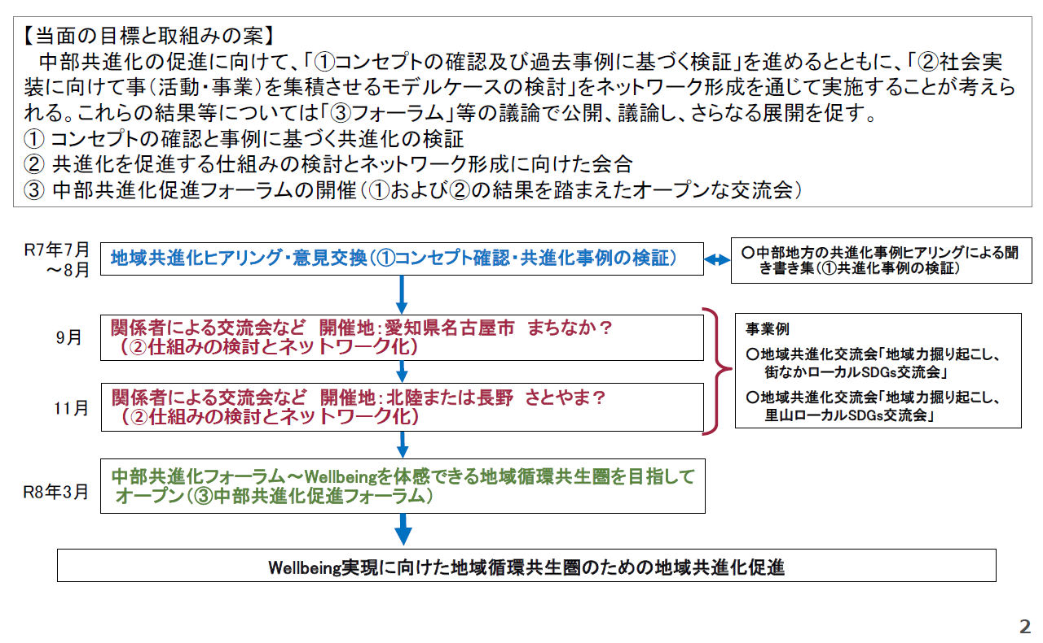

地域共進化ヒアリング（意見交換）の実施

実施対象
＜過去の事例を踏まえて、俯瞰的に共進化を捉えて＞
中部大学 教授 福井弘道、中部大学 教授 古澤礼太
＜地方行政と市民の関わり、合意形成の視座から＞
愛知学院大学 教授 森下英治
名古屋大学 教授 林希一郎
＜市民として、生活者としての視座から＞
名古屋大学 附属持続的共発展教育研究センター教授 高野雅夫
名古屋大学大学院環境学研究科特任教授 東海学園大学教授 杉山範子
＜企業活動、地域づくりにおける行動合理性の視座から＞
名古屋市立大学大学院経済学研究科・経済学部教授 地域活性学会 鵜飼宏成
中部圏社会経済研究所 企画調査部長 松田直己

実施結果（実施順）

中部大学 福井弘道教授 古澤礼太教授との意見交換
中部大学 福井弘道教授 古澤礼太教授
環境省中部地方環境事務所 小森繁所長、縄野正衡環境対策課課長補佐
中部環境パートナーシップオフィス

意見交換内容

○問題意識の共有～中部共進化座談会中間とりまとめ（案）と作成理念を中心に
・国際情勢の緊迫化と国内の人口減少の圧力の中で地域コミュニティ熟成の動きが鈍化あるいは劣化し始めている。地域レベルの環境保全に今後大きな影響を及ぼす。
・その中でやはり地域コミュニティのための人づくりが大切であるが、今後の環境政策で必ずしもこの分野は優先順位が高いとは言えない。
・これまでの地域の様々な取組みはそれなりに成果が認められていて、特にリサイクルや自然保護の活動自体は熟成してきた。
・そうした中で、第六次環境基本計画のWellbeingという上位目標に対する社会的推進のあり方として「共進化」の概念が提示された。
・すでに中部地方では愛地球博に象徴されるように、環境を基軸として地域の関係者お互いに高め合う様々な取組みがなされており、潜在的な「共進化」が進んできた
・これを中部地方から具体的に顕在化させると共に、今後の環境を基盤とした地域づくりの成長戦略の中で位置づけ、発展させることが必要と考えられる。

○環境基本計画の上位目標Wellbeingの基盤である自然資本と共進化
・これまで民間においても、中部ESD拠点協議会、EPOC、中部社研など中部地方における共進化と見なすべき取組みは様々にあった。愛地球博を契機として「共進化は起こっていた」と言えるのではないか。
・これらの経験を元に「共進化」を強化する施策が必要なのではないか。そのための「地域環境政策」はどうあるべきかを考えると、自然資本が基盤になることは同意できる。地域循環共生圏でも自然資本を基盤とすることが定義されている。
・環境省の考え方では自然は賢く使いたいとしている。自然共生サイトで価値を生みたいが、具体的な方法論が足りない。例えば藤前干潟の保全することによる価値を万人に納得するような可視化の方法論が足りない。
・自然資本を基盤とする環境政策は保全を主としたものであったが、自然共生サイトの認定では活用に範囲を広げている。食料生産や林業なども含めた社会経済の関わりの中でその価値を最定置すべきではないか。Wellbeingを目指すにおいては実際に国富を計量するGDPのかわりに自然資本を含めた価値の具体的も試みられておりそのような観点での評価も必要である。
・国交省では土地に関する所有権管理を通じて土地利用の最適化を再定義しようとしている。こうした問題提起に加えて例えば農業、林業、自然環境保全の役割と価値を定量的に可視化するようなことも必要ではないか。

○小さな共進化と大きな共進化
・Wellbeingを目指すにおいて、日本の現状、環境政策、それ以外の分野の政策も含めて、各論での対応に陥っているのではないか。これに対する意味で、多分野での相互作用、あるいは自然と人間（地域社会）の相互作用、における「共進化」を広義の概念として取り入れるべきではないか。
・そうした場合、環境基本計画に示されるような社会の中でのステークホルダーに関わる「共進化」と、人（社会）と自然あるいは多分野にまたがる「共進化」を分けて考える必要があるのではないか。ここでは前者を「小さな共進化」、後者を「大きな共進化」と呼ぶ。
・社会レベルのみならず地球レベルのワンヘルス（One Health)を目指す共進化が必要で、エビデンスに基づく評価を行う必要がある。
・期待されている「共進化」が促す社会変容については令和6年版環境白書の中で図示されている。具体的な共進化の推進についてはこれらの図における取組のマッピングをしながら議論を進めるとよいのではないか。

中部圏社会経済研究所 松田直己企画調査部長との意見交換
日時：2025年6月30日10：00～12：00
場所：中部圏社会経済研究所
意見交換参加者：
中部圏社会経済研究所 松田直己企画調査部長
環境省中部地方環境事務所 小森繁所長、縄野正衡環境対策課課長補佐
中部環境パートナーシップオフィス

意見交換内容

○共進化とWellbeing
・「共」に「進化」という発展性が概念の中核にある。Wellbeingを実感するということを見据えた場合ヒューマンベースは必然であり、関係する主体の「自分事」、「主体性」が推進の要件となるのではないか。
・ただし、相反する価値観の相克の中で、個人の自由意志とは相反するものであるかも知れない。そこでは社会の何かを共有して折り合いをつけるというプロセスがあり、成長していく、ある意味教育的な場と考えることもできる。
・地域レベルでモデルケースを考えると、例えば藤前干潟の場合、ゴミ問題と自然環境の保全という相克の中で、違う価値観がぶつかり合い、最終的には名古屋市のゴミを減らす政策に昇華することになった。
・こうした場では違う立場の人たちがその「場」に居合わせ、得意不得意分野がそれぞれあり、軋轢を前提としつつ主張をぶつけあいながら克服していく過程を作ってきた。
・コンセプトペーパー案のｐ.5で解説されている様々なこれまでの事例はそうしたモデルケースを示しているものと考えられる。
・すなわち「共進化」とは、関係者が主体性を持って自立的にお互いの価値観の違いを折り合い乗り越えて、意識的に物事を推進させること、と言えるのではないか。
・そこでは関係者自体、「中にいる人」が意識して動くことが重要となる。それによってコンセプトペーパー案ｐ.6に示すプロセス、「自立化」、「多様化」、「地域への定着」が推進されるのではないか。

○人の共進化から社会の共進化へ
・いろいろなスケールの共進化が考えられるが、例えば人レベルの共進化、社会レベルの共進化が考えられる。
・人レベルの共進化では自分事化による意識や行動の変容、社会レベルでは例えば環境ビジネスの起業や継続などが成果として想定される。共進化は人や社会を変容させるエンジンと捉えられる。
・人レベルの共進化では地域での人づくり、教育が大きな役割を担うと考えられる。知識の面は進んでいるが、能力、態度などコンピテンシーの向上は進んでいるとは言えない。ESDの重要性がそこにある。
・こうした人づくりの過程を得て人レベルの共進化が進んだ結果については、それらの人材が社会に出て貢献できる形を作る必要がある。つまり社会がそうした人を活用することが社会の共進化に繋がるとも言える。2005年の愛地球博はこうしたESD的リーディングケースと捉える事もできる。
・他の識者からは社会レベルのみならず地球レベルのワンヘルス（One Health)を目指す共進化が必要であることが指摘されている

○所産（成果）の重要性
・地域共進化を進める上で、所産（成果）の実感は重要である。取り組んだ手応えはやりがいにつながり、自己実現の感覚を得ることができる。モチベーションの作り方が重要で、それが続くようにすることで持続可能な地域づくりが進むと言える。
・これらの所産が、環境政策的には、持続可能な社会に資する自然資本を基盤とした様々な資本の蓄積に貢献すること、が重要と考えられる。
・これら地域共進化が進む中で得られた所産は、概念的だけではなく、ケースに当てはめて具体的に記述される必要がある。それらが後から見てベンチマーク的に評価されるのではないか（愛・地球博や藤前干潟などのように）。人間社会に照らし合わせて、これらの評価についての項目や指標を整理することも重要と考えられる。
・地域共進化が促進されることにより、人の変容、その結果としてのなりわいの変容が起こり、これらを通じて、地域循環共生圏に貢献する所産が産み出し続けられる仕組みができること、を目指さなければいけないのではないか。これが地域循環共生圏事業で描かれるマンダラの裏側にあるべき仕組みなのかもしれない。

○真ん中にいる人たちに求められること
・地域共進化の場は様々な利害関係者が会する場であり、真ん中にいる人たちが重要となる。それは直接の利害関係が薄い立場の人で、代表的には基礎自治体が相当するが、電気やガスなどのエネルギー事業者も一定の役割を果たすことができる。例えば中部電力ミライズもそのような視点をもちながら、事業に取り組んでいると考えている。
・中間的基盤であるコミュニティ組織や、いわゆる中間支援機能を担うNPOやEPOのような組織はこうした場で大きな役割を果たすことができる。
・このように官民で広く様々な組織を活用して地域共進化を進める必要があるが、経済的な持続性をどのように担保するかが大きな課題と考えられる。

名古屋大学大学院環境学研究科特任教授 東海学園大学 杉山範子教授との意見交換
日時：2025年8月11日10：00～11：00
場所：愛・地球博記念公園
意見交換参加者：
名古屋大学大学院環境学研究科特任教授 東海学園大学教授 杉山範子
中部環境パートナーシップオフィス

意見交換内容

○共進化の意味と実例～気候変動への対応
・「共進化」については様々な異なる主体が交流しながら高め合うという意味と捉えているが、自身が所属する名古屋大学の持続的共発展教育研究センターは、まさにその取組みを学術的に推進する機関であり、Webページにあるように「共に創る 持続可能な社会 途上国と先進国 自然と人間 農山漁村と都市 大学と社会」という理念で活動している。「共進化」はその進化形を表しているのかもしれない。
・このセンターで自身が取り組んでいる世界気候エネルギー首長誓約（以下、GCoM）の「世界首長誓約/日本」の活動については昨年度の座談会で話題提供したとおりであるが、世界中の関心のある地方自治体が誓約して気候変動対策を進めて誓約自治体同士や関係する多様なステークホルダーが様々に交流したり、刺激し合うことはまさに「共進化」と言える。

○Wellbeingと共進化のスケール感
・第六次環境基本計画で言っている上位目標のWellbeingに対して共進化を進めるスケール感があまり具体的でないような印象を受けている。
・例えば地域でということであれば地方自治体が主要なスケールとなるが、気候変動に積極的に取り組む自治体は全てではなく、誓約自治体とそうでないところでは取組みの向き合い方が違うし、その間の共進化をどのように進めるのかは未知数となる。
・これはもっと小さなスケールでも同様で、個人、家庭レベル、生活圏レベルの相互での「共進化」がどのように起こるのか、どのように進められるのかの具体的なイメージが不明確である。
・一方では「誰一人取り残さない」と言いつつ、気候変動は地球規模の話で、多様なスケールでの連携としての共進化のイメージの具体化が必要なのではないか。

○取組みの底上げの必要性
・世界的に受け入れられているSDGsウェディングケーキモデルでも示されているように、気候変動は持続可能性の根幹的な課題であり、全ての主体に取り組む義務があると言える。そうは考えていない指導者もいることは現在の世界情勢で大きな問題であるが。日本では気候政策の優先順位が低すぎる。
・全てのスケールで気候変動対策の底上げが必要で、技術で買える気候変動対策が偏ることなく、あるいはどこかが一方的に我慢（未だに温暖化対策が我慢と認識されていることは嘆かわしい）することなく、進められるような枠組みで共進化が促進されるべきである。
・GCoMが素晴らしいのは、自治体の長のリーダーシップで取組みを進めることができ、資金やノウハウの提供を含めた世界的な枠組みとして、共進化が様々なスケールで促進されていると言えるのではないか。

名古屋大学 附属持続的共発展教育研究センター 高野雅夫教授との意見交換
日時：2025年8月27日9：30～10：30
場所：名古屋大学環境総合館
意見交換参加者：
名古屋大学 附属持続的共発展教育研究センター教授 高野雅夫
中部環境パートナーシップオフィス 清本三郎統括、原理史中部地方ESD活動支援センター責任者

意見交換内容

○共進化の背景：ネットゼロとネイチャーネガティブ
・地域循環共生圏を推進するといいながら、結構矛盾が起きているのではないか。再エネの導入と言いながらメガソーラーを入れて土地利用を悪化させ、風力発電でバードストライクを増長し、バイオマス発電の立地を考えず自然環境を破壊する、ということが起こっている。
・元々FITなどの制度も不備が多く、立地の問題が抜け落ちている。森林の開発は林野庁が担当で、環境省が意見を言っていない。立地問題は本来環境省の仕事ではないか。
・再エネ施設は地元では迷惑施設であり、環境アセスメントの対象になっていないことも多く、ネイチャーネガティブではないか。
・そうした意味では地域循環共生圏を構築するというのは、再エネ導入など地域の再開発を伴い、マイナスからのスタートではないか。。

○農水省など別の枠組みによる地域循環共生圏
・地域循環共生圏を持続可能な地域と言うからには、人口減少の中で捉えていく必要がある。環境省ではないが地域循環共生圏と呼べるような事例もある。
・持続可能な地域づくりについては環境省だけでなく、農水省が似たようなことを行っており、農村RMOはそうした事業である（農村型地域運営組織（RMO: Region Management Organization）複数の集落の機能を補完して、農用地保全活動や農業を核とした経済活動と併せて、生活支援等地域コミュニティの維持に資する取組を行う組織）。
・農村RMOのような組織を構築して運営仕様とすると自治会レベルでは困難。しっかりした組織とやはり「人」が重要となる。
・例えば豊田の旭町のリーダーは元豊田市企画部長で、こうした行政手法に手慣れている。若い人たちが移住定住する方策や、消費者が支える米作り（特別栽培米）を支えるCSA（地域支援型農業）の導入などを行っている。
・中津川市の加子母地区では市への合併時に村役場をNPO化し指定管理を受けるなどすることで地域づくりの中核を担っている。例えば林業では伐採、製材、建築を一貫して行う、住宅の産地直送を実現しており、経済的に自立する事業を継続している。
・このように経済的、社会的に強いところが、地域循環共生圏として生き残るのではないか。

○担う人は誰か、そのための仕組みと課題
・中山間地域を担うコアはやはり地域住民。彼らと都会の人が関係して（関係人口）その地域の様々な「こと」が活性化していくことが、中山間地域で地域づくりの一つの方法と考えられる。
・都会の人間が自分の「田舎」をほしいと思うことについては一定のニーズがあると思っている。ただ、こうした外の人が関わる場合でもそういう人が主体的に関われるような仕組みが必要となる。
・例えば豊田市の例だと、外の人間が中山間地の活動する場合の助成金がある。主体的に関わるためのよそ者補助金とも言える。
・また中津川市加子母地区では、建築を学んでいる大学生に対して大学では教えられない、木を用いた建築の塾を開いている。ここではいくつかの大学の学生が対抗で木造の小屋を作るコンテストなども行われており、大学生が滞在する仕組みができている。そのOBが地区に移住するなどの成果も現れている。
・岐阜県白川町では、総務省の特定地域づくり事業協同組合制度（マルチワーカーの人材派遣制度）やふるさとワーキングホリデーの制度（地域の仕事をしてリアルに地域のくらしを体験）などを活用している。
・こうした地域の事業において、人口減少の中で大きな課題の一つに引き継ぎの問題がある。たとえ黒字組織であっても継承者がおらず、たたまざるを得ないとの事例が増えている。ノウハウを継承するための伝え手と受け手のあり方が問われている。

○共進化はどこで起こるか
・いくつかの事例を見てくると、役所や組合などの既存の組織が多様な課題に対応しきれず、状況に応じて様々な制度を活用した、地域をコアとした外の人や組織のつながりが補完、発展することで課題に対応しようとしていることがわかる。
・これは「共進化」の現場であるとも考えられ、このような人や組織の横断的ネットワークによる第二の役所の機能を果たすプラットフォームが、地域の共進化を推進する場とも見ることができる。

地域共進化・まちなかローカルSDGs交流会の開催
- 未実施（11月27日開催予定）

地域共進化・さとやまローカルSDGs交流会の開催
- 未実施（12月15日開催予定）

中部共進化フォーラムの開催
- 未実施

全国事業に関わる業務
（第1四半期報告書で報告・提出済み）
- 全国の地方EPO・GEOC・ESD活動支援センター等のネットワーク活用と連携の確保・強化を図るため、次表のGEOC等が実施する会議へ出席した。

区分 | 開催日 | 開催方法 | 場所 | 実施内容等
協働取組に関する検討会議 | 2月予定 | ハイブリッド | GEOC  （東京） | - 未実施
全国EPO  連絡会議 | 第１回  6月12日  -13日 | ハイブリッド | GEOC  （東京） | - 【【議題1】EPOネットワーク全体・各地方EPOの年間計画案について  - 【議題2】EPOプロジェクト業務について  - 【議題3】令和8年度GEOC30周年に向けて  - EPO受託者会議
全国EPO  連絡会議 | 第２回  11月4日-5日予定 | ハイブリッド | 長浜商工会議所  （滋賀県長浜市） | - 未実施
全国EPO  連絡会議 | 第３回  1月15日-16日予定 | リアル | GEOC  （東京） | - 未実施

EPOネットワークとの情報交換
- GEOCが開催する、EPOネットワークの強化等に関するミーティングへ出席した。
区分 | 開催日 | 開催方法 | 場所 | 実施内容等（次第等から抜粋）
EPOネットワーク強化に関する勉強会  （EPOネットワーク情報交換会合） | 9月30日 | オンライン | － | - 趣旨説明  - 話題提供「ヨーロッパのLEADER事業における地域での取組において、中核的担い手が果たしている中間支援機能」飯田 恭子氏（農林水産省 農林水産政策研究所 上席主任研究官）  - 意見交換 「飯田先生の話題提供を受けて」平岡 俊一氏（滋賀県立大学環境政策・計画学科 准教授）×GEOC江口  - 質疑応答・感想共有未実施

施設の維持・管理

オフィスの防火・防災管理及び解錠・施錠管理
- 防火・防災管理については、消防法に則り、EPO中部の常勤スタッフが2018年度に「防火・防災管理者」講習を受講した上で消防計画書等を作成、管轄消防署への届出を行い、防火・防災管理者講習から５年度目にあたる2023年度に、名古屋市の防火・防災管理再講習を同スタッフが受講し、防火・防災管理者を継続して務めている。
- 日常的な防火・防災対応として、身のまわりの防火・防災に関わるチェックを定期的に（週２回程度）実施し、関係書類等を「防火管理台帳」で保管している。
- ビル内全テナントを対象にした防火・防災検査が７月28日に実施され、消防署に提出した防火・防災点検結果報告書を中部地方環境事務所とも共有した。
【防火・防災管理点検結果報告書】
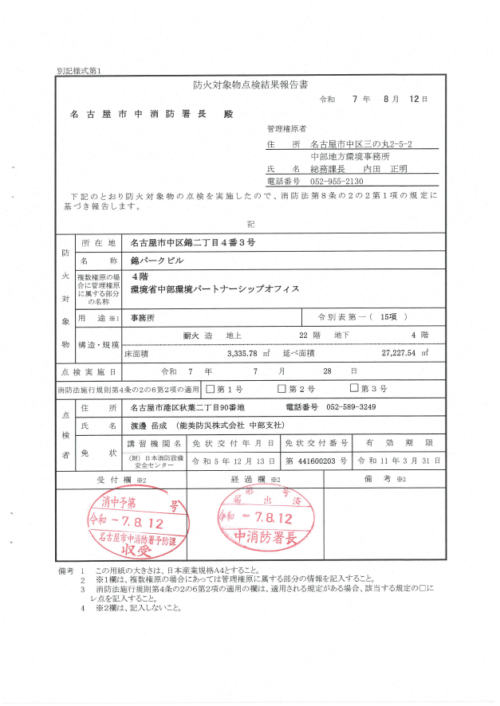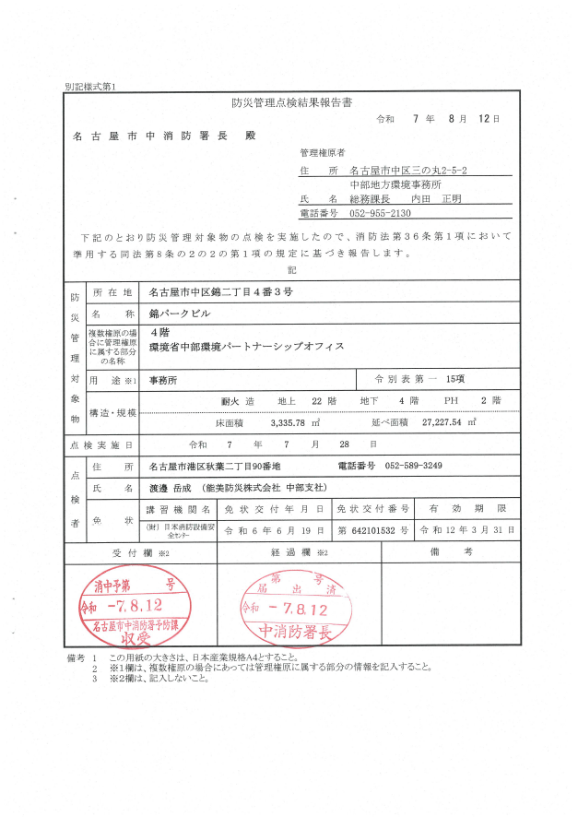
提出した防火防災点検報告書：参考資料3(6)(ｱ)

施設・設備の維持管理
- 来館者が快適に利用できるよう、オフィス内を常に整頓・整理し、施設・設備の維持管理を行っている。

その他オフィス運営に係る事務等
- オフィスの運営に必要な機材等を揃え、その使用料の支払等の維持管理に必要な事務を行っている。

ネットワークの維持活用
- 業務を通して把握した情報については、中部地方環境事務所から提示指示があった都度に、整理した情報を提供している。

協働取組の促進のための業務

自治体・協働コーディネーターのネットワークを活用した環境教育の推進

中間支援をテーマにしたセミナーの開催
- 地域循環共生圏づくりにおける中間支援主体・機能の発掘と育成、ネットワーク構築を支援するため、中間支援に焦点をあてたセミナーを12月５日に開催する。
- 企画内容の確定後、登壇者・関係者等と連絡調整を行ったうえで、次の開催案内チラシを作成し、YouTubeの自由視聴の案内、zoom参加の募集に関する広報を展開している。
【開催案内チラシ原稿】
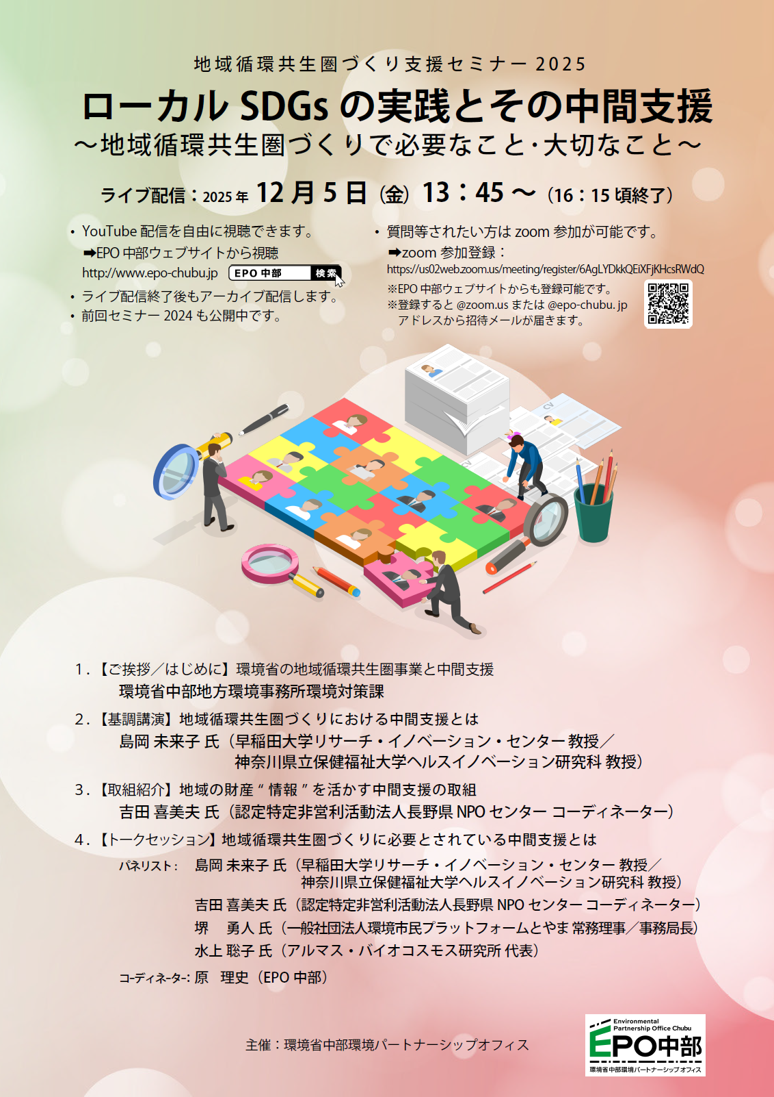

協働コーディネーターによる意見交換会の開催

日時
2025年９月３日（水）13：15～16：15

会場
- ウインクあいち 会議室1307（愛知県名古屋市）

出席者
- 協働コーディネーター９名
堺 勇人 | （一社）環境市民プラットフォームとやま 常務理事／事務局長
茶木 勝 | 株式会社ティー・ツリー・コミュニケーションズ 代表取締役  白萩地域山村活性化協議会 純国産メンマプロジェクトリーダー
寺田卓二 | 一般社団法人ネクストステップ研究会 代表
谷崎仁美 | 一般社団法人ネクストステップ研究会
中里 茂 | 環境カウンセラー
中嶌阿児 | NPO法人WACおばま 理事／NPO法人若狭くらしに水舎 代表理事
三田村佳政 | 合同会社ローカルＳＤクリエーション 社長
山田 勇 | 特定非営利活動法人わおん
吉田喜美夫 | 認定特定非営利活動法人長野県NPOセンター コーディネーター
- 事務局５名
縄野正衡 | 環境省 中部地方環境事務所 環境対策課長補佐
髙木美里 | 環境省中部地方環境事務所 環境対策課 里海づくり推進専門官
清本三郎 | 中部環境パートナーシップオフィス（EPO中部）
原 理史 | 中部環境パートナーシップオフィス（EPO中部）
富田夏子 | 中部環境パートナーシップオフィス（EPO中部）

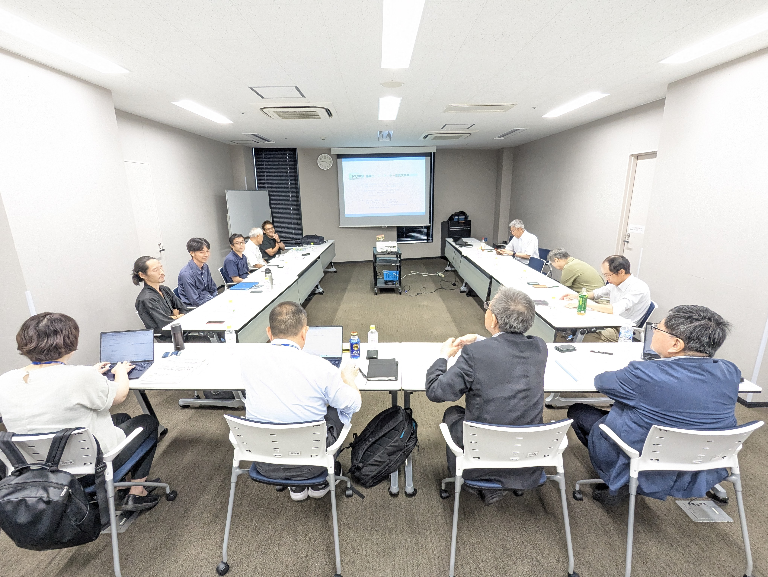

開催報告結果資料（議事概要）ファイル：参考資料4(1)イ

実施内容
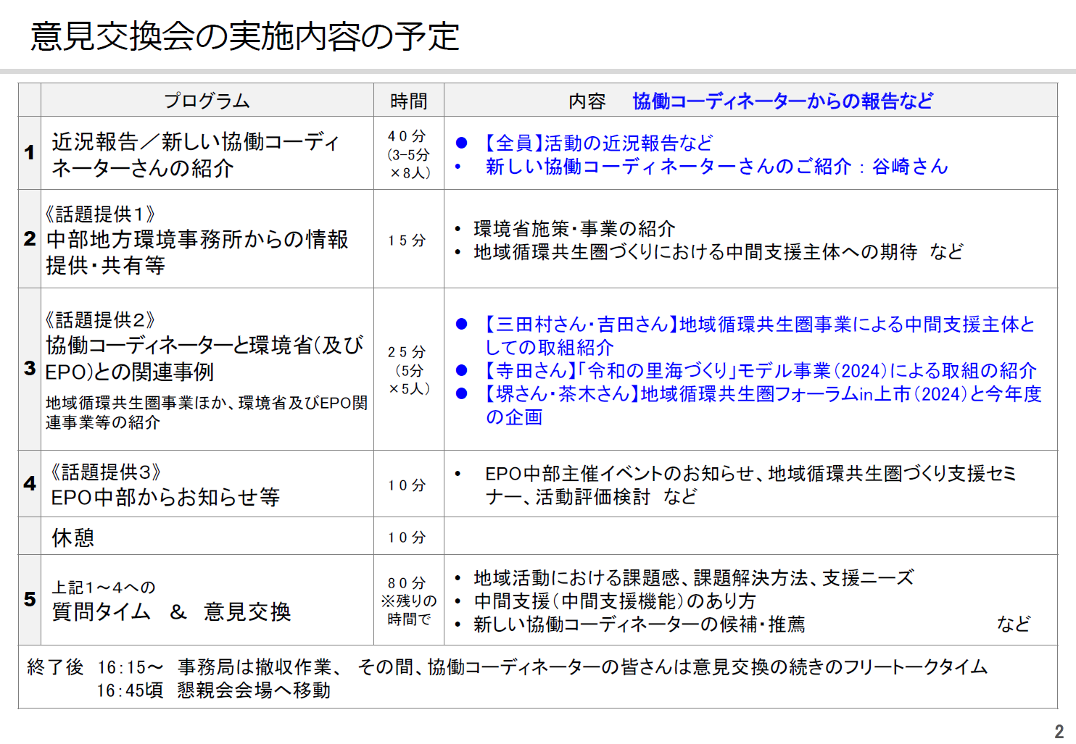

EPO中部からの情報提供資料
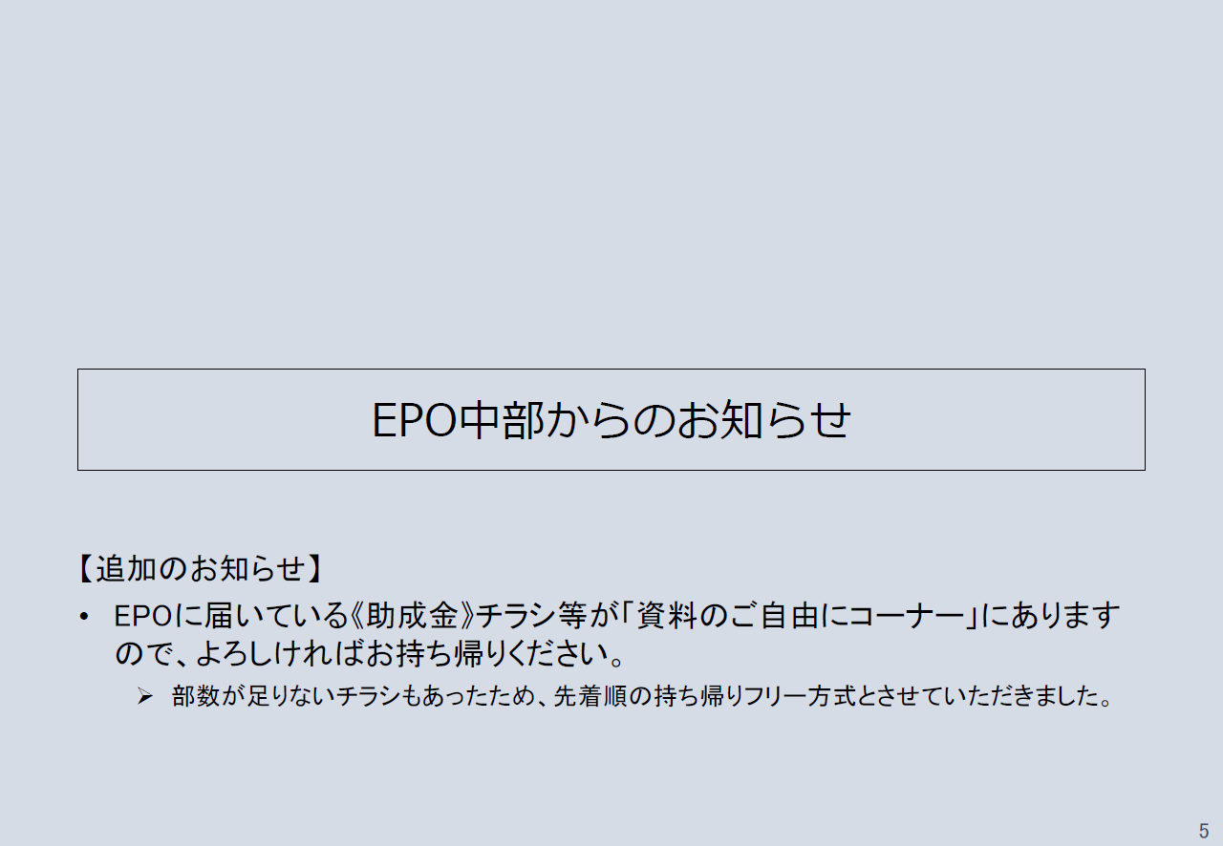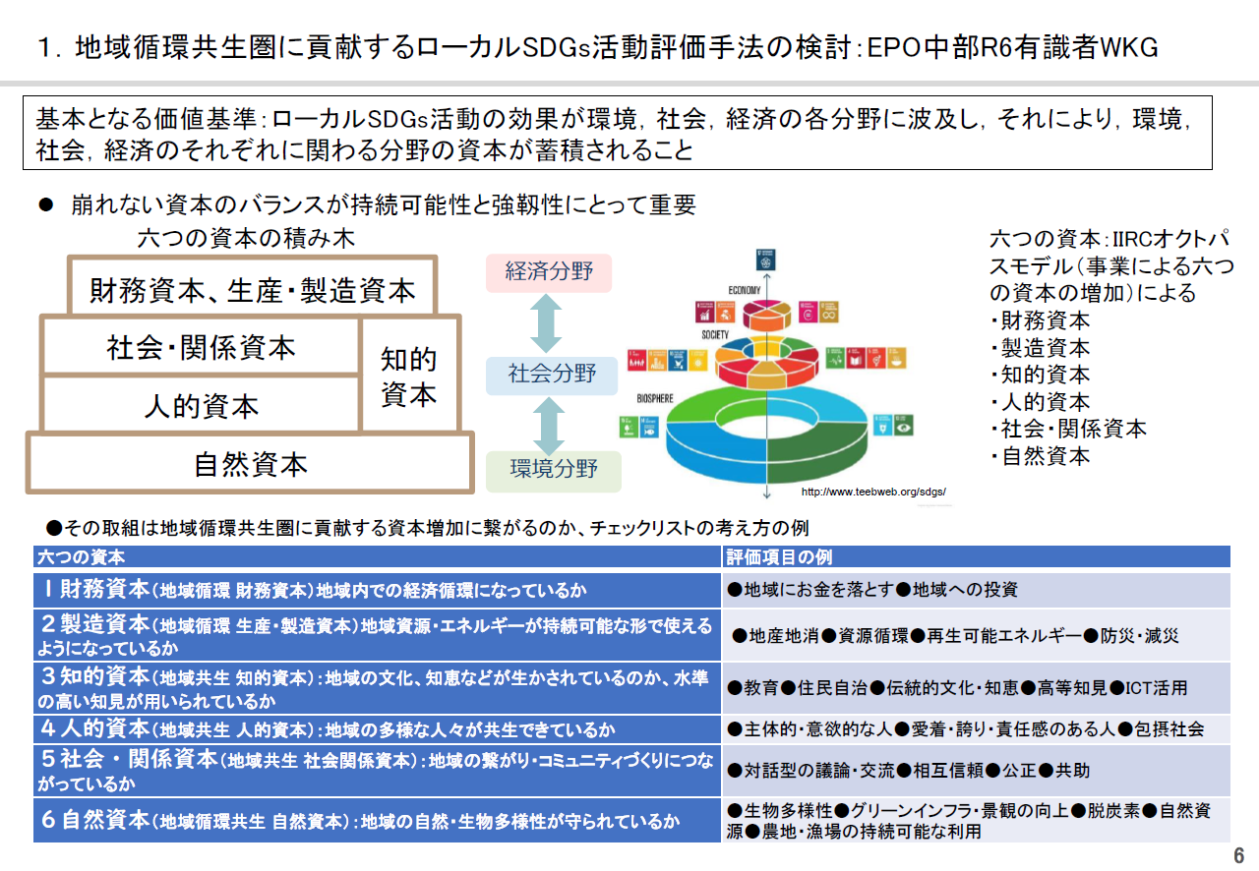
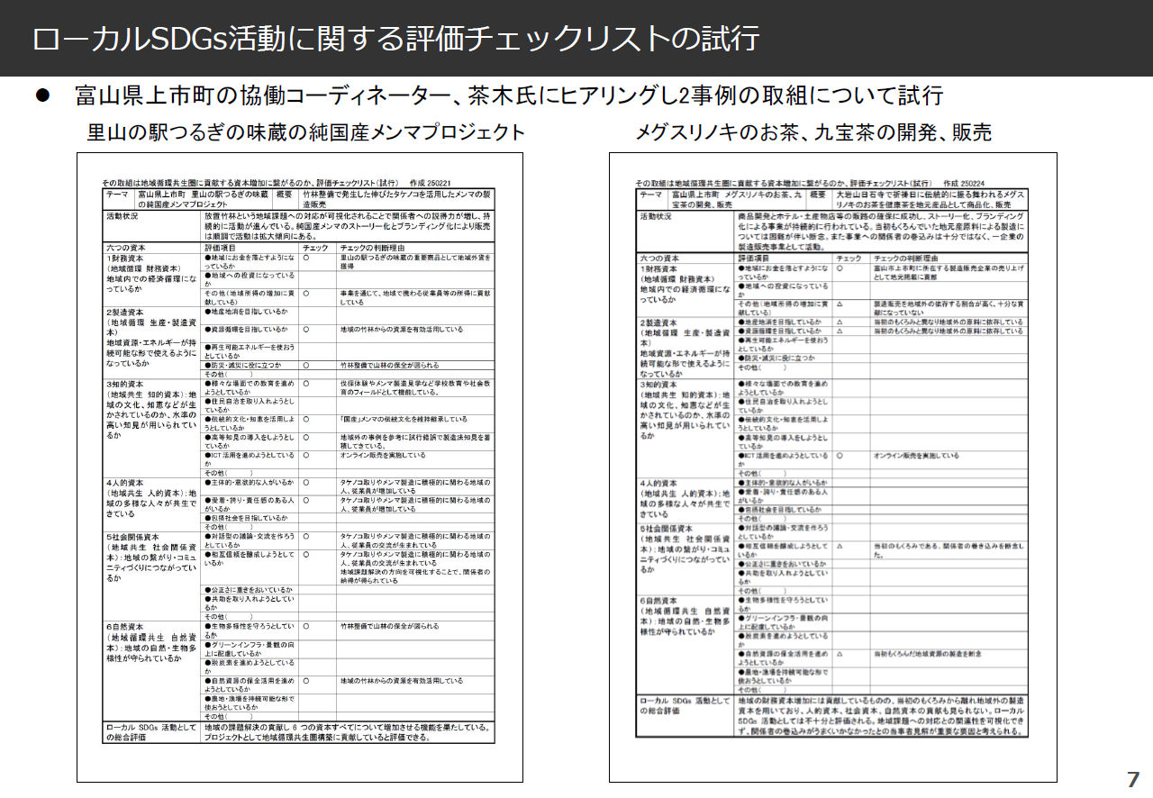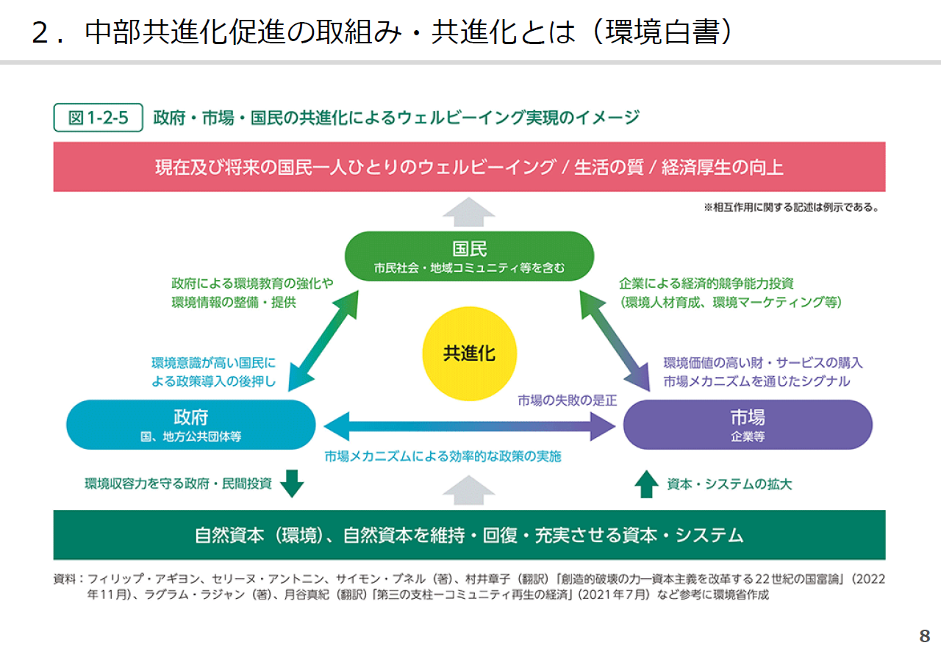
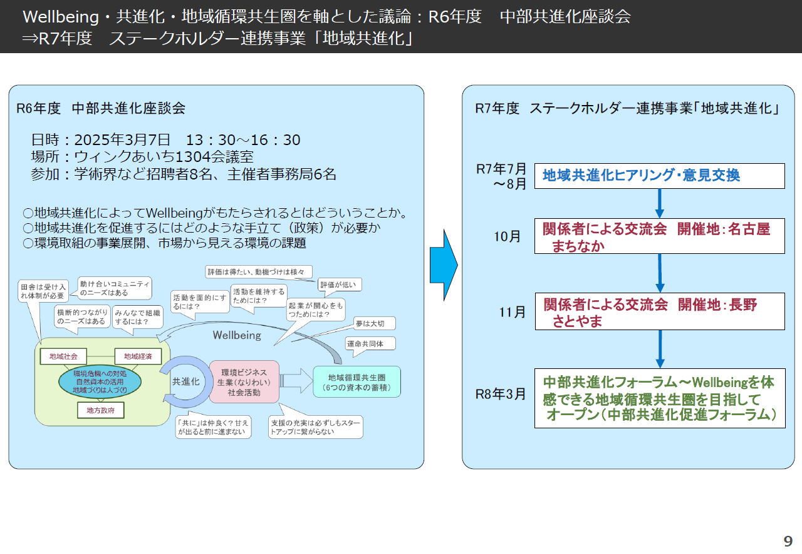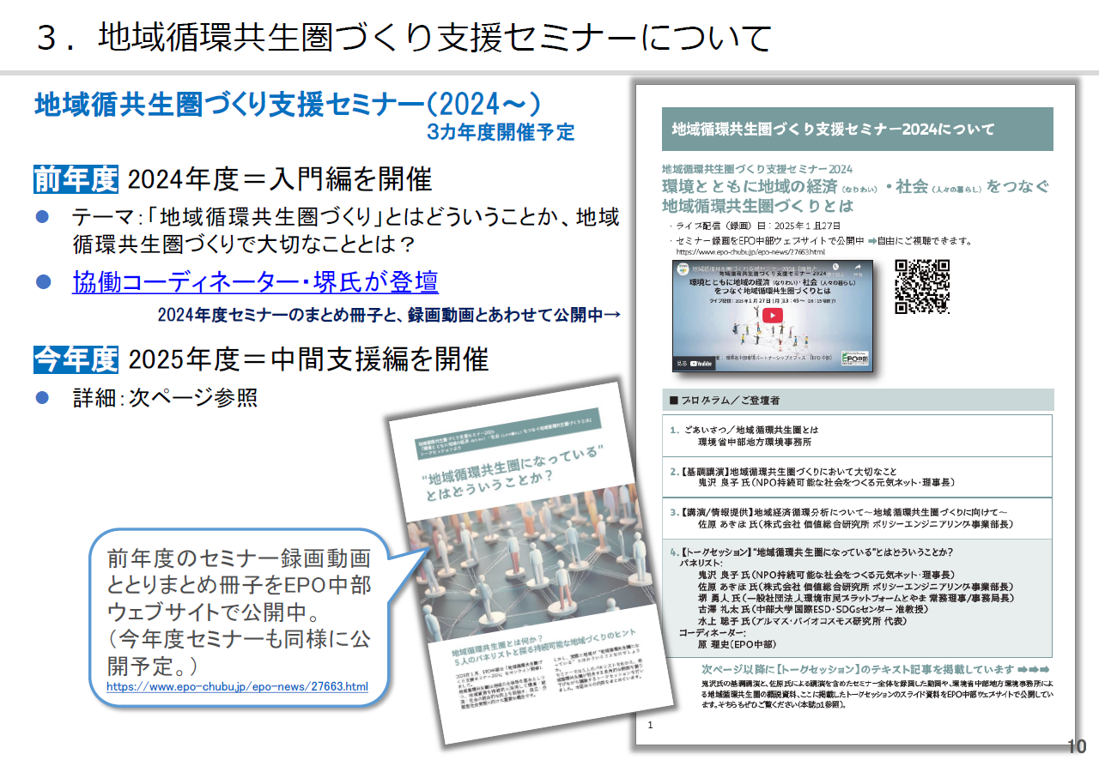
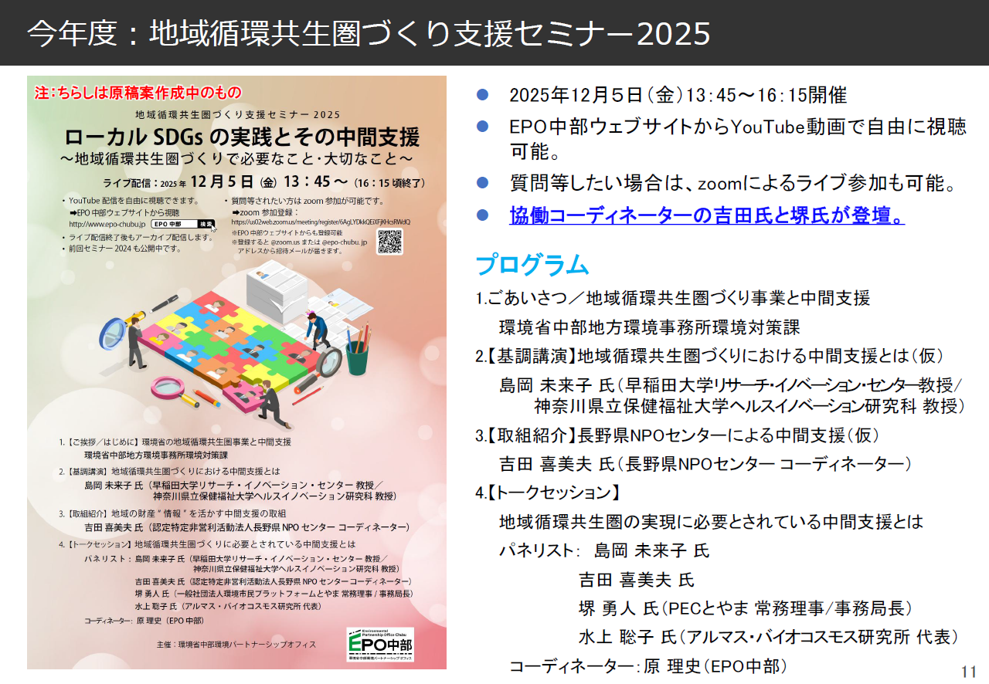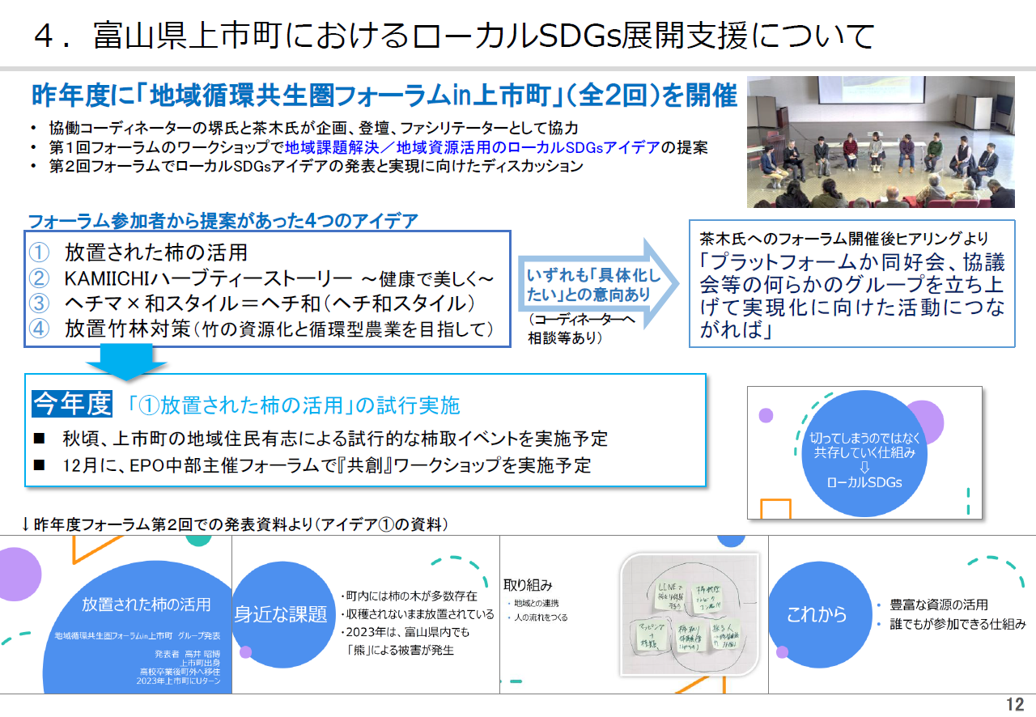
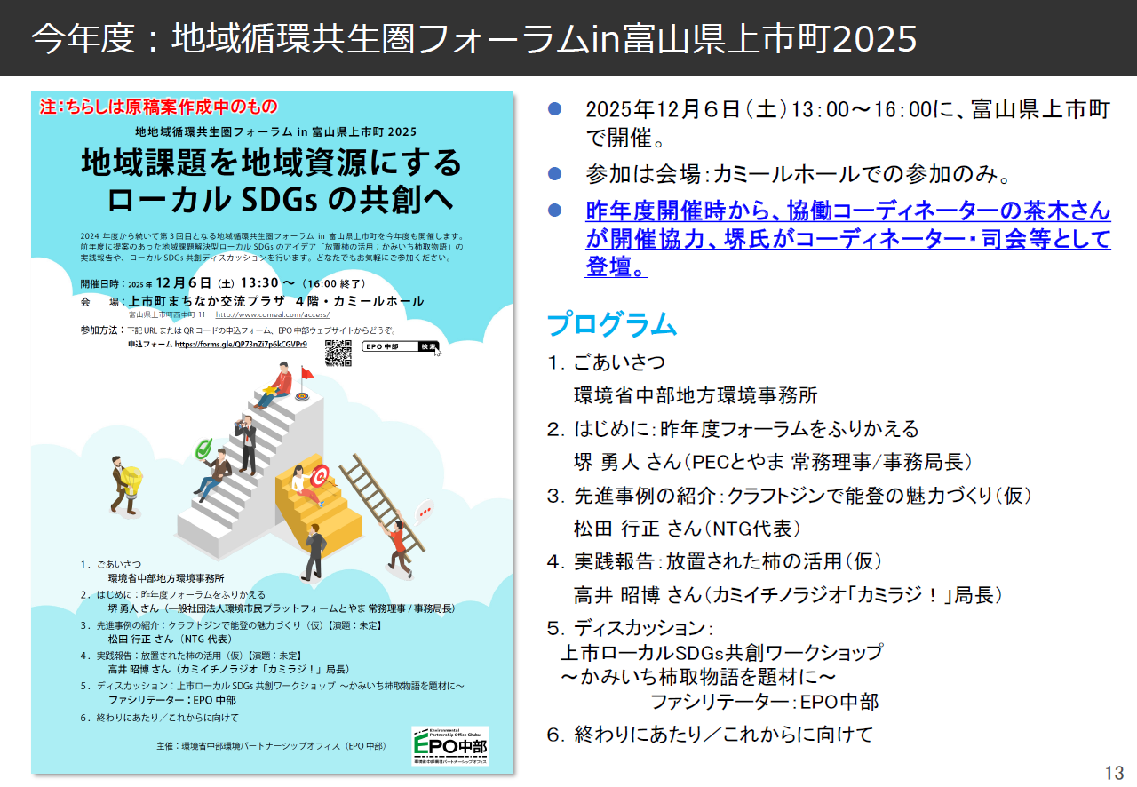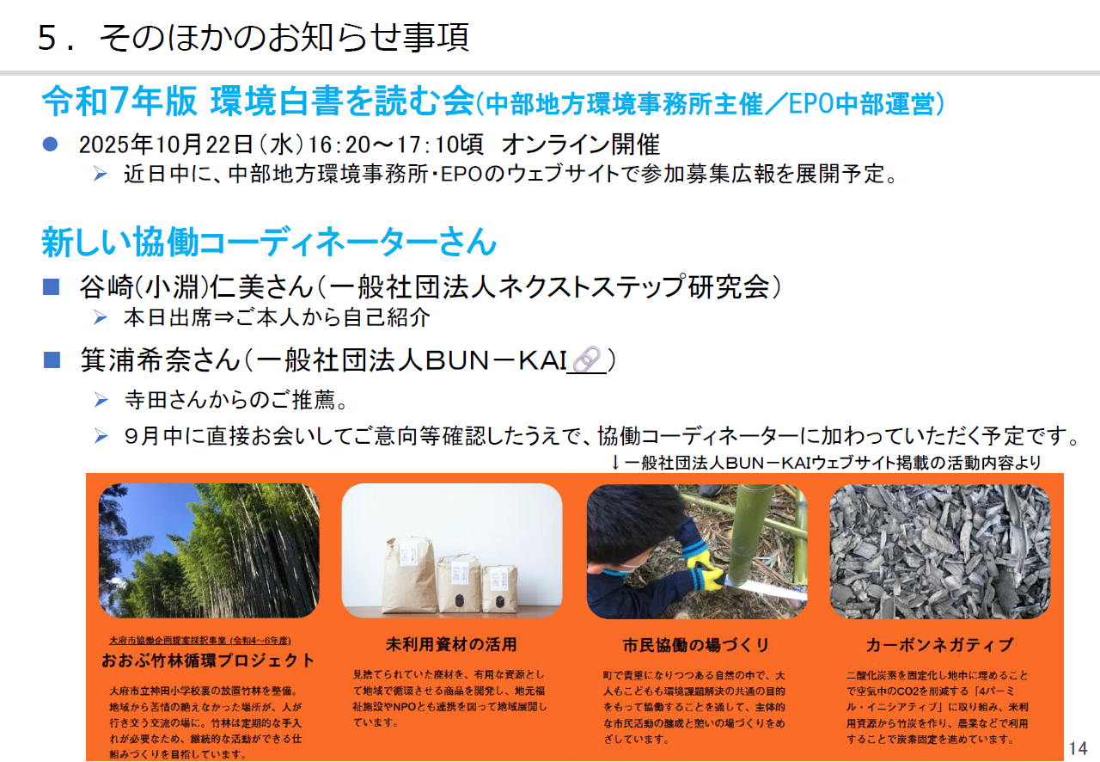
作成した資料：参考資料４(1)イ

自治体・協働コーディネーターとの連携による実践的な取組

上市ローカルSDGsアイデア実践報告フォーラム
- 昨年度開催した「地域循環共生圏フォーラムin上市町」で参加者から提案のあったローカルSDGsアイデアの実践報告を行うフォーラムを、富山県で活動している２名の協働コーディネーターの協力を得て、12月６日に富山県上市町で開催する。
- 企画内容の確定後、登壇者・関係者等と連絡調整を行ったうえで、次の開催案内チラシを作成し、参加の募集に関する広報を展開している。
【開催案内チラシ原稿】
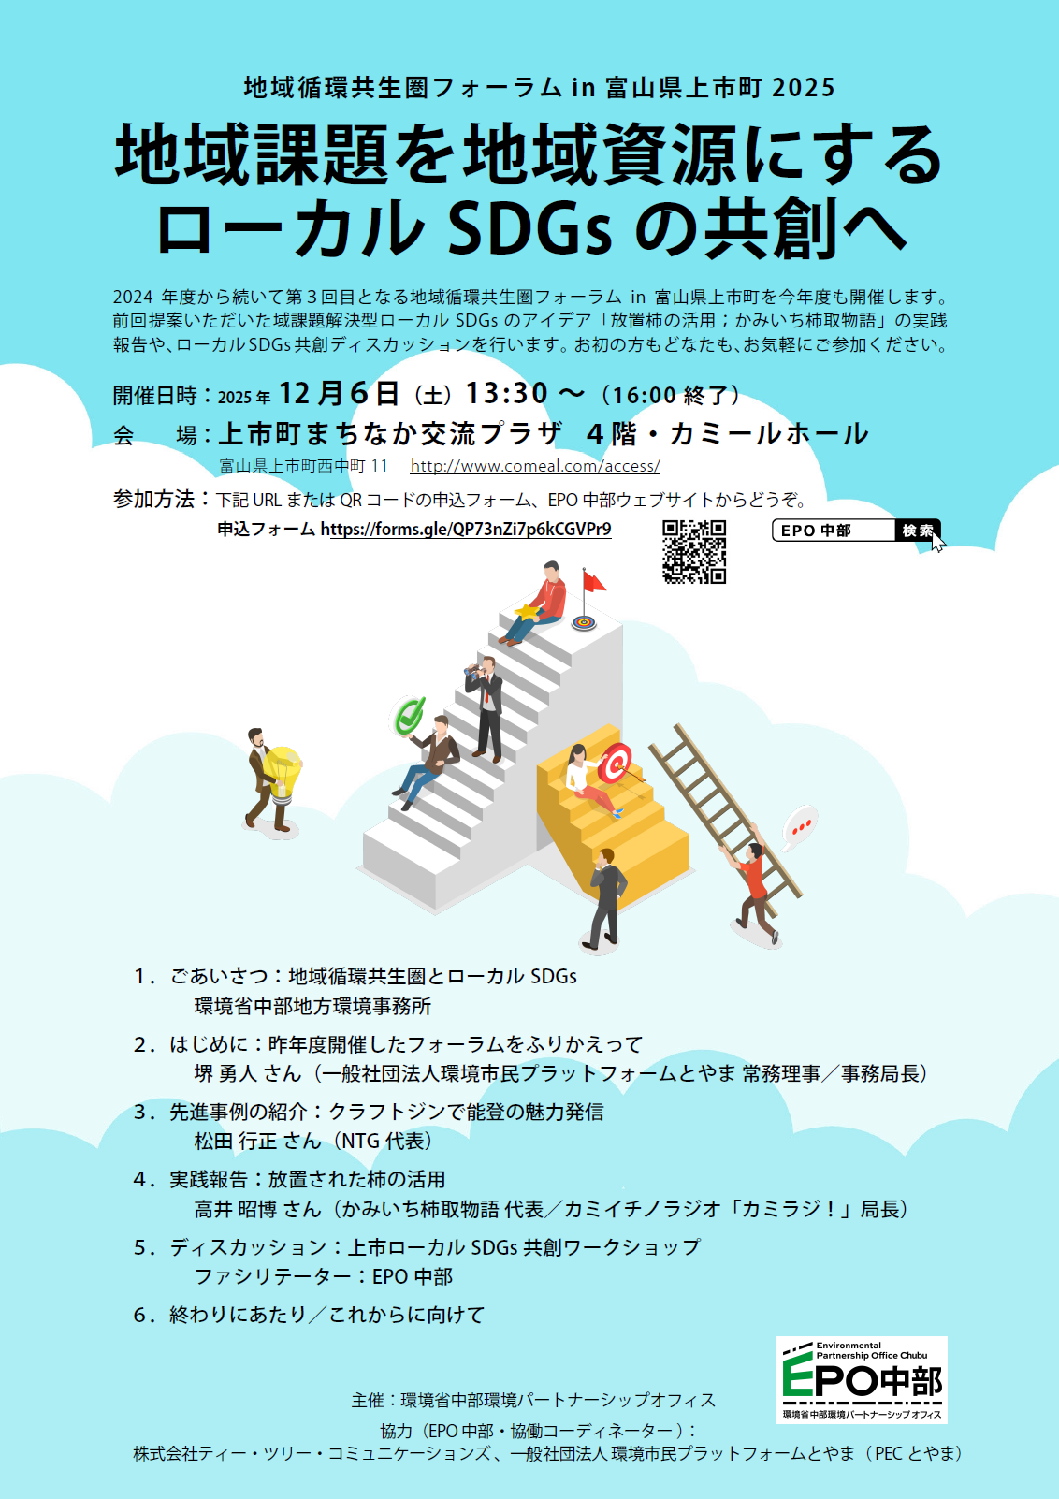

地域循環共生圏フォーラムの開催
- 未実施

自治体・協働コーディネーター間の情報・意見交換の促進、地域循環共生圏への貢献についてのフィードバック

第１回活動評価手法検討WKGの実施
（第1四半期報告書で報告・提出済み）

日時
- 2025年６月２日（月）13：00～15：30

会場
- EPO中部（愛知県名古屋市内）

出席者
古澤礼太 中部大学国際ESD・SDGsセンター教授 中部ESD拠点協議会事務局長
水上聡子 EPO中部運営委員 アルマス・バイオコスモス研究所代表
堺 勇人 EPO中部運営委員 一般社団法人 環境市民プラットフォームとやま事務局長
原 理史 中部地方ESD活動支援センター
縄野正衡 環境省中部地方環境事務所 環境対策課長補佐
髙木美里 環境省中部地方環境事務所 環境対策課 里海づくり推進専門官
清本三郎 中部環境パートナーシップオフィス 統括

議事内容
- 活動評価の枠組みなど昨年度の成果について
- 中間支援活動の評価について
- ローカルSDG活動の評価の実践について

開催報告結果資料（議事概要）ファイル：参考資料4(3)ア

第２回活動評価手法検討WKGの実施

日時
- 2025年 7月23日（水）13：00～15：00

会場
- 富山県民会館（富山県富山市新総曲輪4番18号）

出席者
古澤礼太 中部大学国際ESD・SDGsセンター教授 中部ESD拠点協議会事務局長
水上聡子 EPO中部運営委員 アルマス・バイオコスモス研究所代表
堺 勇人 EPO中部運営委員 一般社団法人 環境市民プラットフォームとやま事務局長
原 理史 中部地方ESD活動支援センター
縄野正衡 環境省中部地方環境事務所 環境対策課長補佐
清本三郎 中部環境パートナーシップオフィス 統括

協議項目
- これまでの検討会の議論とGEOCとの議論の紹介
- 中間支援活動の評価手法の枠組みと実践のありかたについて
- 六つの資本に基づくローカルSDG活動の評価の実践について

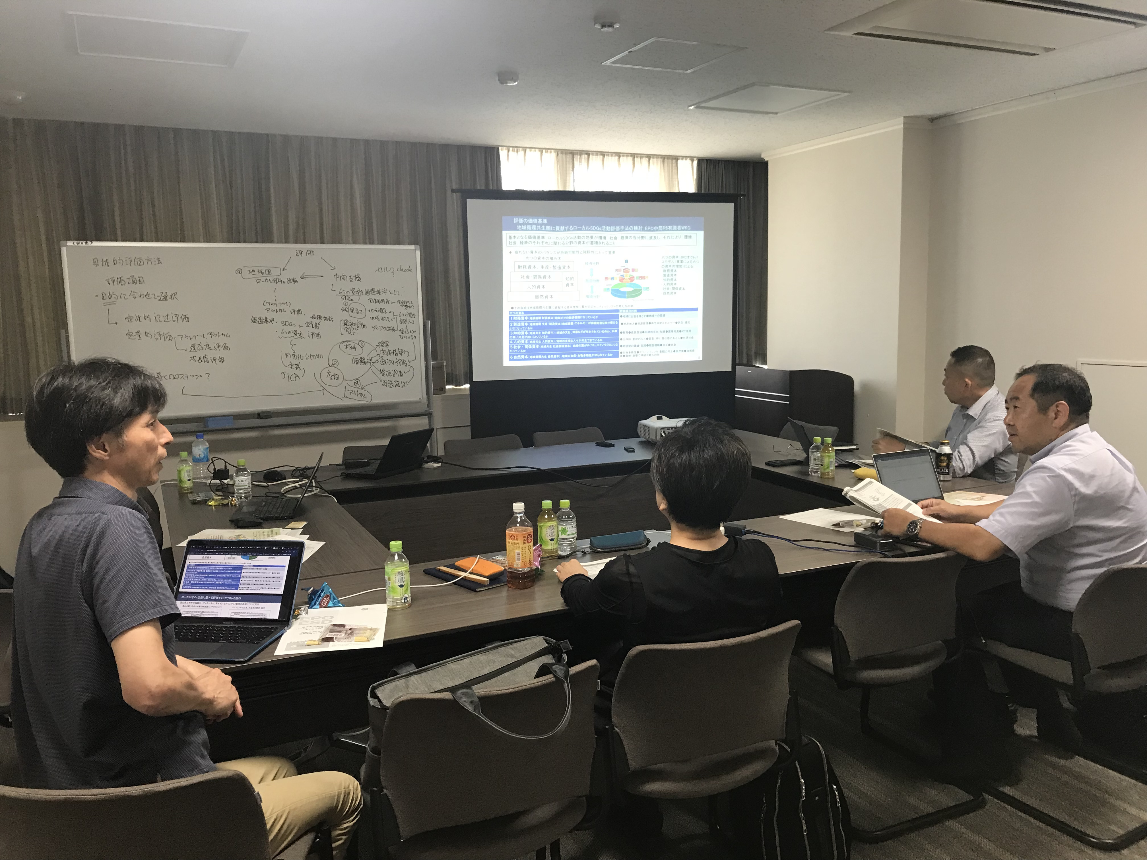

開催報告結果資料（議事概要）ファイル：参考資料4(3)イ

第３回活動評価手法検討WKGの実施
- 未実施（12月４日実施予定）

検討結果のフィードバック
- 未実施

成果まとめの公表
- 未実施

地域循環共生圏の創造に資するための推進業務

地域循環共生圏づくり支援体制構築事業

中間支援体制構築業務

中間支援主体への助言・支援等
- 地域循環共生圏づくり支援体制構築事業に選定された中部３地域の３中間支援主体に対し、地域循環共生圏づくりに関わる活動の加速化を支援するための助言等の支援を行っている。

 | 丹南  （ローカルSDクリエーション／エコ・グリーンツーリズム水の里しらやま） | 長野  （長野県NPOセンター／芋井地区住民自治協議会） | 半田  （半田市／半田市地域循環共生圏推進協議会）
4月 | - ４月着手時打合せ等の日程調整
4月 | - 連絡先の追加方法について問合せあり。  - 4/24着手時打合せ。 | - 4/30着手時打合せと実施計画書のディスカッション実施。 | - 4/17着手時打合せ。  - 中間共有会の開催日の日程調整について連絡あり。  - 高校生インターン受け入れについて調整。
5月 | - プラットフォームクローバー登録方法について質問対応。  - 5/14実施計画書のディスカッション実施。  - 5/19実施計画書提出の連絡：活動団体へ広報手法について意見し、打合せ時から計画書を修正。  - イベント「ほたるカフェ」6/14の広報協力としてSNS記事作成・投稿。 | - いもいリビングらぼ5/16への出欠について中間支援主体に連絡。  - 芋井リビングらぼ5/16、草刈りバスターズ養成講座6/7についてweb・SNSで広報協力。 | - 5/13実施計画書のディスカッション実施。  - 中間共有会、高校生インターン受け入れについて打合せ、日程調整連絡。  - 5/16パネルに事業名記載の可否の問合せ連絡があり、回答対応。
5月 | 5/29キックオフ（全国）
６  月 | - サイクリングコースの広報協力としてSNS記事を作成・投稿。 | - 中間支援セミナー登壇依頼の連絡。 | - 中間共有会の視察行程について調整  - 高校生インターン取材訪問について調整
６  月 | - 打合せの日程調整
7月 | - 打合せの日時・場所についての連絡調整。 | - 打合せの日時・場所についての連絡調整。 | - 打合せ7/10の実施：活動・支援レポートで取組状況を共有。
8月 | - 打合せ8/6の実施：活動・支援レポートで取組状況を共有。 | - 打合せ8/7の実施：活動・支援レポートで取組状況を共有。 | - 高校生インターンによる取材訪問を実施。
8月 | - 活動・支援レポートの受け取り。  - 中間共有会11/13-14の開催案内送付、出席者リストの返送と発表資料の作成依頼を送付。
9月 | - 協働コーディネーター会合9/3での取組紹介資料を受け取り。  - 12月打合せの日時調整、今後の進め方等について電話打合せ。 | - 中間支援を行っている別地域・七二会地域での共生サイト登録に関する問合せ対応。  - 協働コーディネーター会合9/3での取組紹介資料を受け取り。  - 共生圏づくり支援セミナーでの取組紹介のための演題について連絡あり。 | - 高校生インターンによる取材記事をEPOウェブサイト、SNSに掲載。  - 記事ファイルを活用可能な資料としてPF側へ提供。  - 中間共有会の視察エクスカーションについてメール打合せ等。

実施計画打合せ
（第1四半期報告書で報告・提出済み）
- 年度初めにあたり、３地域の活動団体、中間支援主体が作成した「実施計画書」をもとに、今年度の取組について確認する打合せを各地域別に実施した。
- 地域側は、打合せ内容を反映したうえで「実施計画書」を全国事務局へ提出した。
選定団体名  ①：活動団体、②中間支援主体 | 地域側出席者数 | 実施日 | 場所
①エコ・グリーンツーリズム水の里しらやま  ②合同会社ローカルSDクリエーション | ①-人  ②1人 | 5月14日 | しらやまいこい館  （福井県越前市）
①芋井地区住民自治協議会  ②認定特定非営利活動法人 長野県NPOセンター | ①1人  ②2人 | 4月30日 | 芋井地区住民自治協議会事務所  （長野県長野市）
①半田市地域循環共生圏推進協議会  ②半田市 | ①3人  ②3人 | 5月13日 | 半田市リサイクルセンター  （愛知県半田市）

フォローシートの作成・提出

実施計画打合せ時：フォローシート①
（第1四半期報告書で報告・提出済み）

４～７月期：フォローシート②
【丹南】
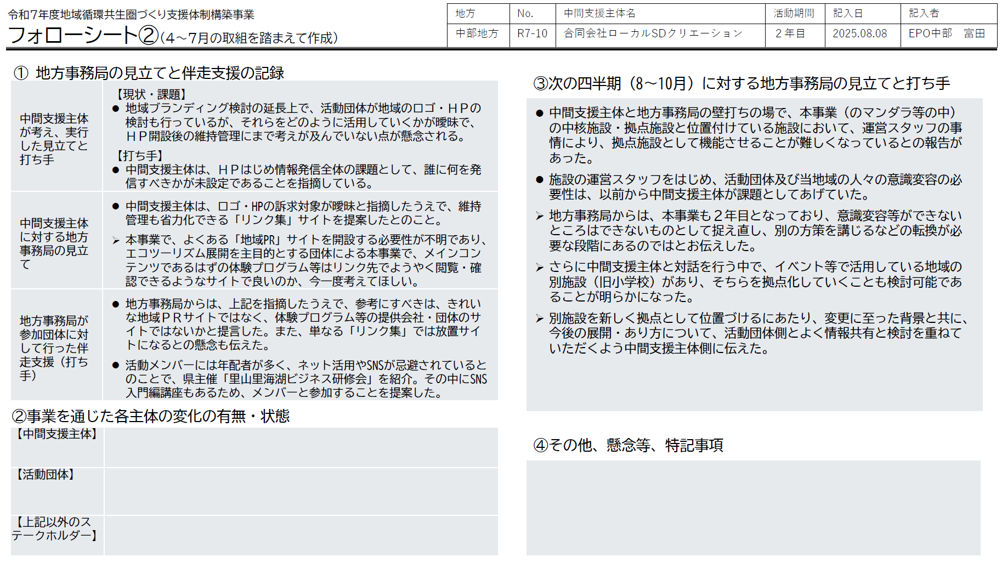

【長野】
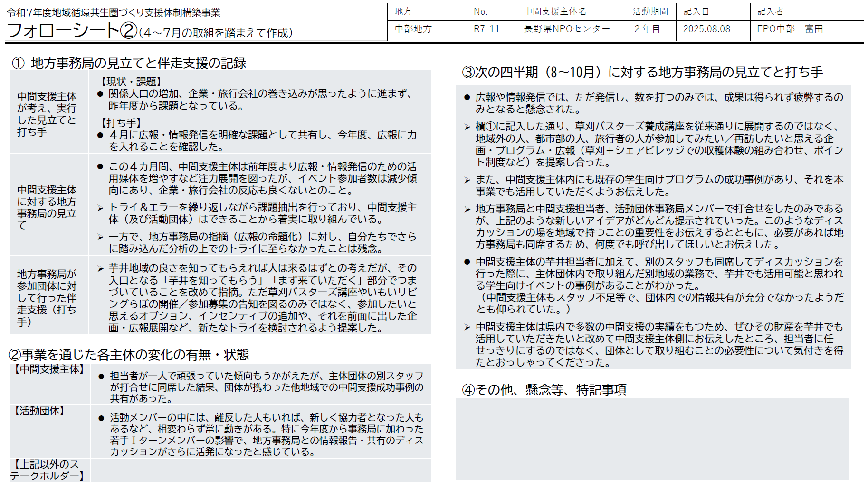

【半田】
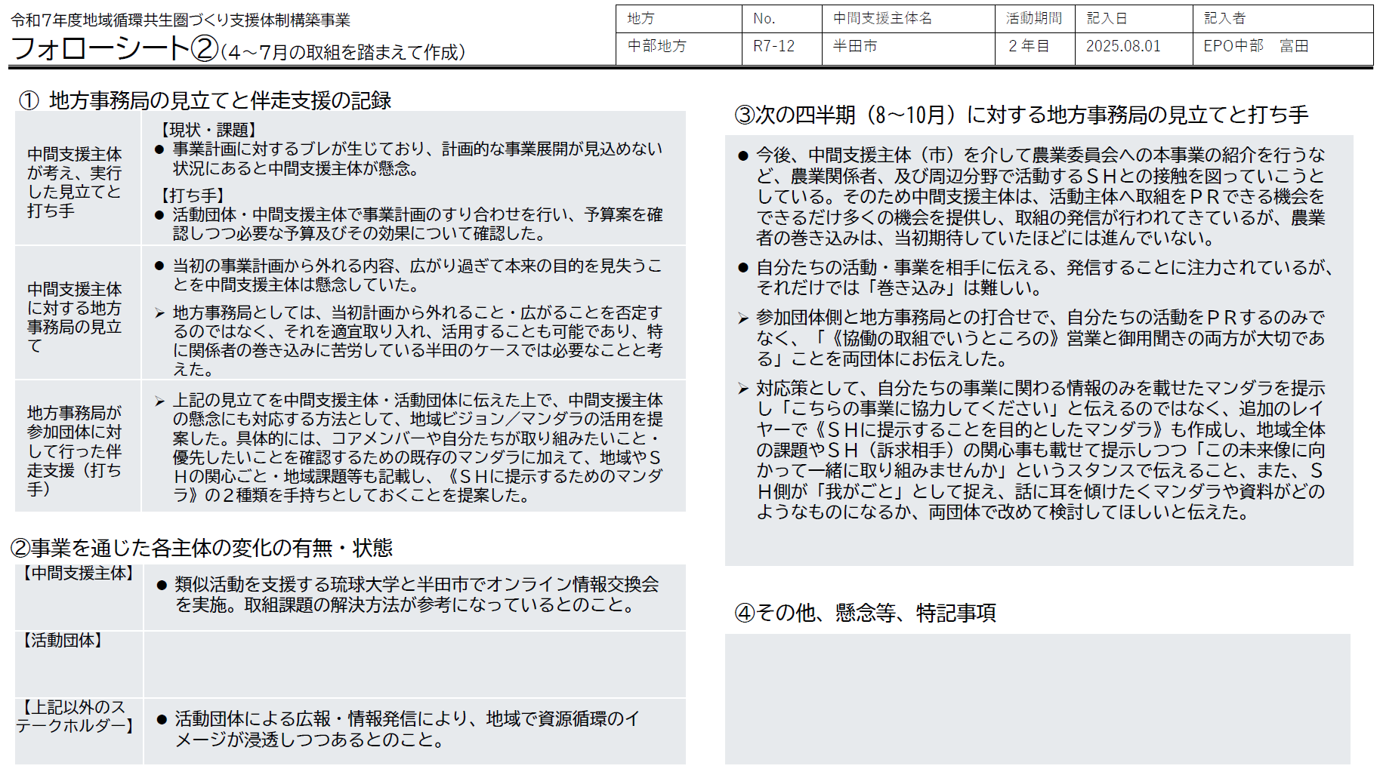

作成したフォローシート：参考資料5(1)ア(ｳ)

８～10月期：フォローシート③

11～３月期及び1年間振り返り：フォローシート④
- 未実施

中間共有会の開催
- 中部ブロック中間共有会を11月13日・14日に愛知県半田市で実施予定であり、開催日・場所等についてのみ関係者へ案内を６月５日に送付した。
- ８月29日に詳細な開催案内を関係者へ送付し、参加者記入票を返送いただくよう手配した。返送された参加者記入票をもとに、参加者リストを作成した。

【関係者に送付した開催案内等】
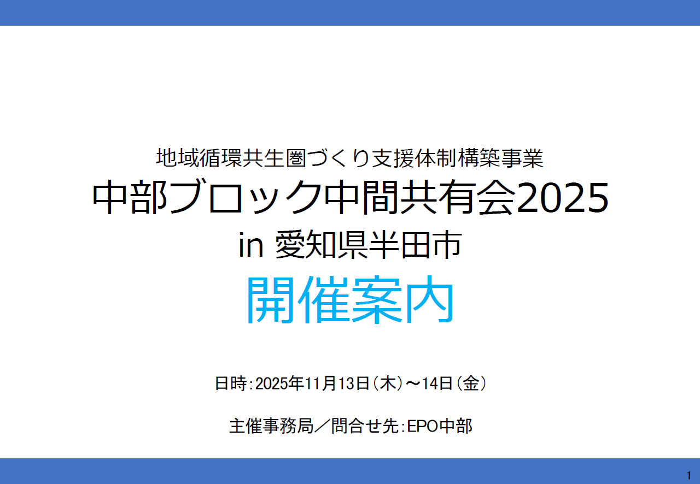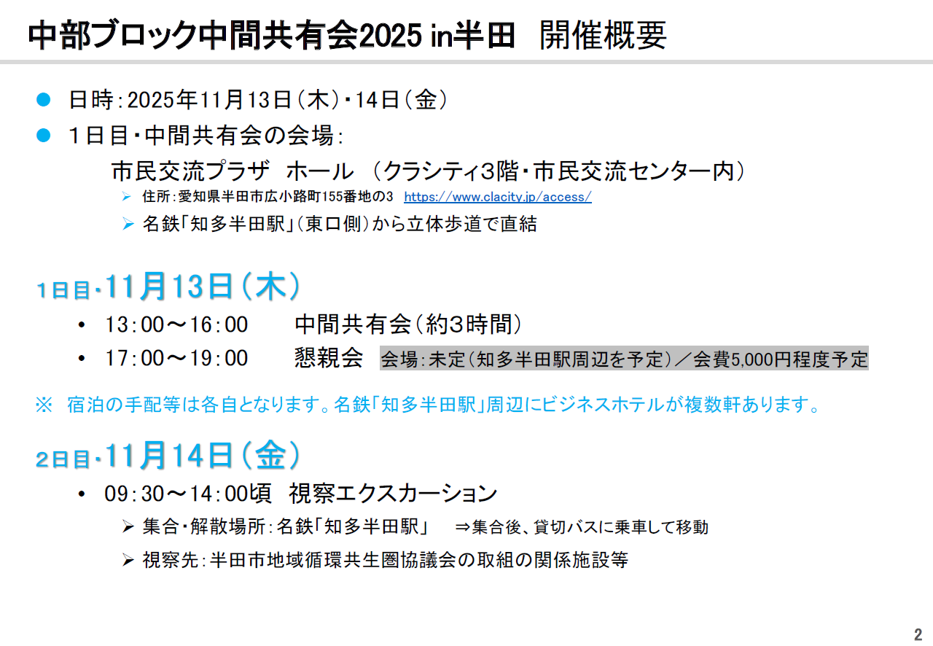
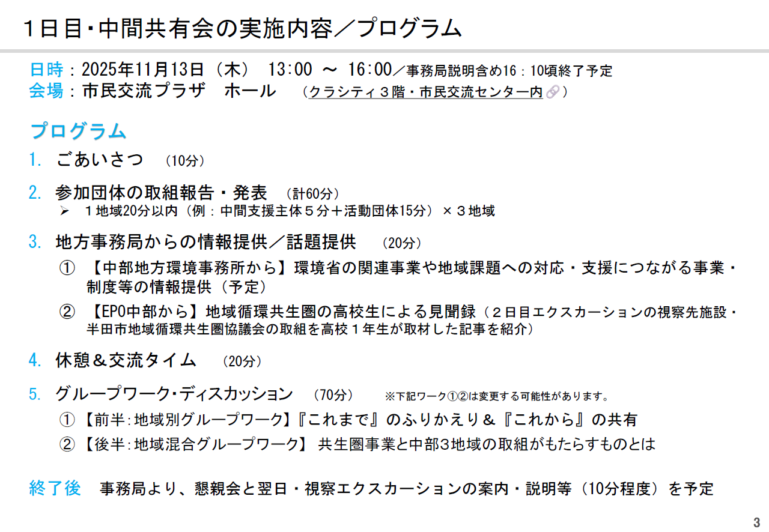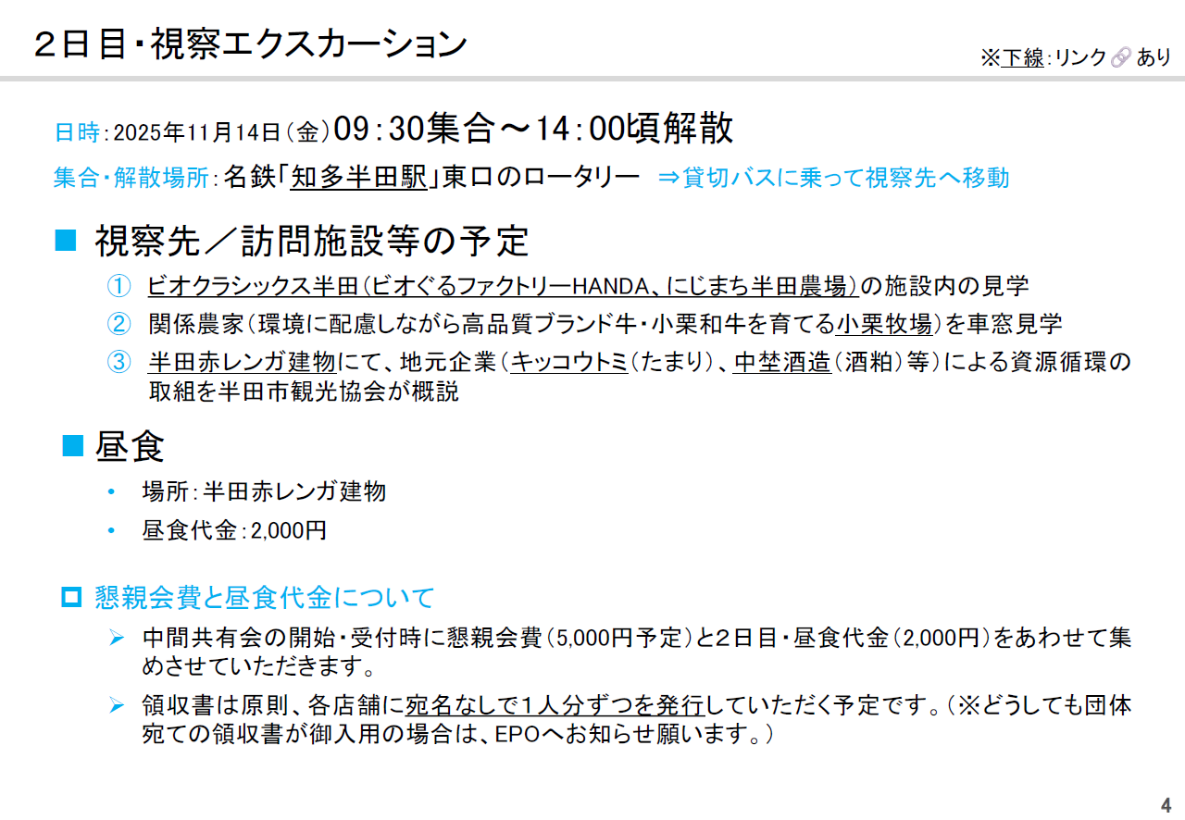
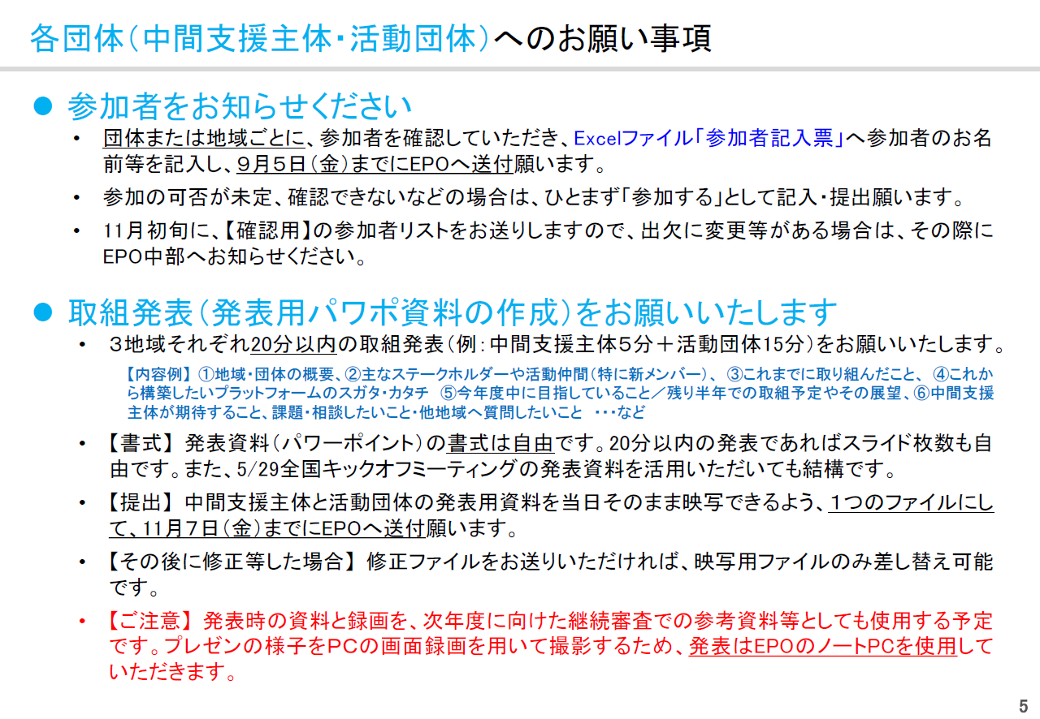

作成した開催案内等：参考資料5(1)イ

GEOCが主催する会議等への参加
- 環境省、GEOCが主催する地域循環共生圏づくり支援体制構築事業に関連する次表の会議・会合等に出席した。
- キックオフミーティング（オンライン）では、ブレイクアウトルームでのグループディスカッションのファシリテーターをEPOが務めた。

区分 | 開催日 | 開催方法 | 会場 | 実施内容等
キックオフ  ミーティング | 5月29日 | オンライン | ― | - 地域循環共生圏事業のポイント説明  - 地域循環共生圏づくりの事例紹介 R6年度卒業団体：株式会社山都竹琉  - 今年度の取り組み発表  - 振り返り、今後の予定共有
作業部会 | 第１回  7月18日 | ハイブリッド | GEOC  （東京） | - チェンジ・エージェントの４機能で成果を整理する意図  - 財務・非財務資本の統合（６資本）と好循環の視点で整理する意図  - ロジックモデルのアウトプットに沿った整理  - 中間支援座談会②の企画について
作業部会 | 第２回  12月18日予定 | ハイブリッド | GEOC  （東京） | - 未実施
事業検討会議 | 12月11日予定 | オンライン | ― | - 未実施
中間支援  ギャザリング | 3月5日  ～6日予定 | 未定 | 未定 | - 未実施

審査委員会運営にかかる協力
- 次年度の地域循環共生圏に係る事業の参加団体の新規採択及び次年度以降の継続の可否について審査委員会（別途開催）において、運営協力や新規採択にあたっての事前ヒアリングに協力する。
- また、継続審査の委員会に参加し、運営や事前の情報提供に協力する。

身近な自然資本活用に関する意見交換会等の開催

SDGs AICHI EXPO 〜SDGs 子ども・ユースフェア〜への出展支援
- 10月３日・４日実施。パネル14点、クイズ用パウチ加工資料を作成。

白山会合
- 未実施

地域循環共生圏づくりのための関係性の構築
- 業務を通じて地域での地域循環共生圏創造の担い手、背景情報及び活動状況について情報収集を行った。
- 地域循環共生圏創造の担い手に対して地域循環共生圏に関する情報を提供するほか、つながりを持ち続けられるような関係性を構築した。

中部地方ESD活動支援センター業務

多様な主体の連携促進、交流機会の提供（学び合いプロジェクト）

活動計画の作成
（第1四半期報告書で報告・提出済み）
- 中部エリアの「ESD for 2030学び合いプロジェクト」の今年度企画書として、学び合いプロジェクト有識者検討会（全３回）、学び合いの場（全２回）、実践活動（全１回）の「活動計画」を作成した。

ノウハウ共有と推進に関する方策の検討
- 全国センター主催の「ESD・気候変動教育の推進のための作業部会」に下記の通り、出席した。

区分 | 回/開催日 | 開催方法 | 会場 | 実施内容
ESD・気候変動教育の推進のための作業部会 | 第1回  7月9日 | リアル | 青山ブックストア（東京） | - R7作業部会のスケジュール及びねらいの説明  - 話題提供：①武蔵野大学工学部サステナビリティ学科教授 白井信雄氏、②特定非営利活動法人「環境・持続社会」研究センター事務局次長 遠藤氏  - 学びあいプロジェクト説明  - 意見交換：学びあいプロジェクトの今後の進め方について
ESD・気候変動教育の推進のための作業部会 | 第2回  未定 | 未定 | 未定 | - 未実施

学び合い（勉強会・意見交換会、ワークショップ等）の実施

学び合いの場①の開催

イベント名
- 学び合いの場①ワークショップ

日時
- 2025年７月18日（金）13：00～15：30

会場
- eco-T豊田市環境学習施設2Fセミナールーム（豊田市渡刈町大明神39-3）

主催等
- 主催：中部地方ESD活動支援センター
- 協力：豊田市環境政策課

参加者
- 21名（インタープリター16名4班、エコット職員5名1班）

プログラム
- ご挨拶
- アイスブレイク 自己紹介とリーダー選び
- インプット ESDとしての「学び合いの場」づくりについて
- ディスカッション1 SDGs学習も考慮したテーマの設定
- ディスカッション2 学び合いの場の形式検討
- ワーク1 学び合いの場の企画づくり
- ワーク2 企画内容のSDGsチェック
- ワーク3 企画のブラッシュアップ
- プレゼン 議論した内容を発表
- 終了挨拶

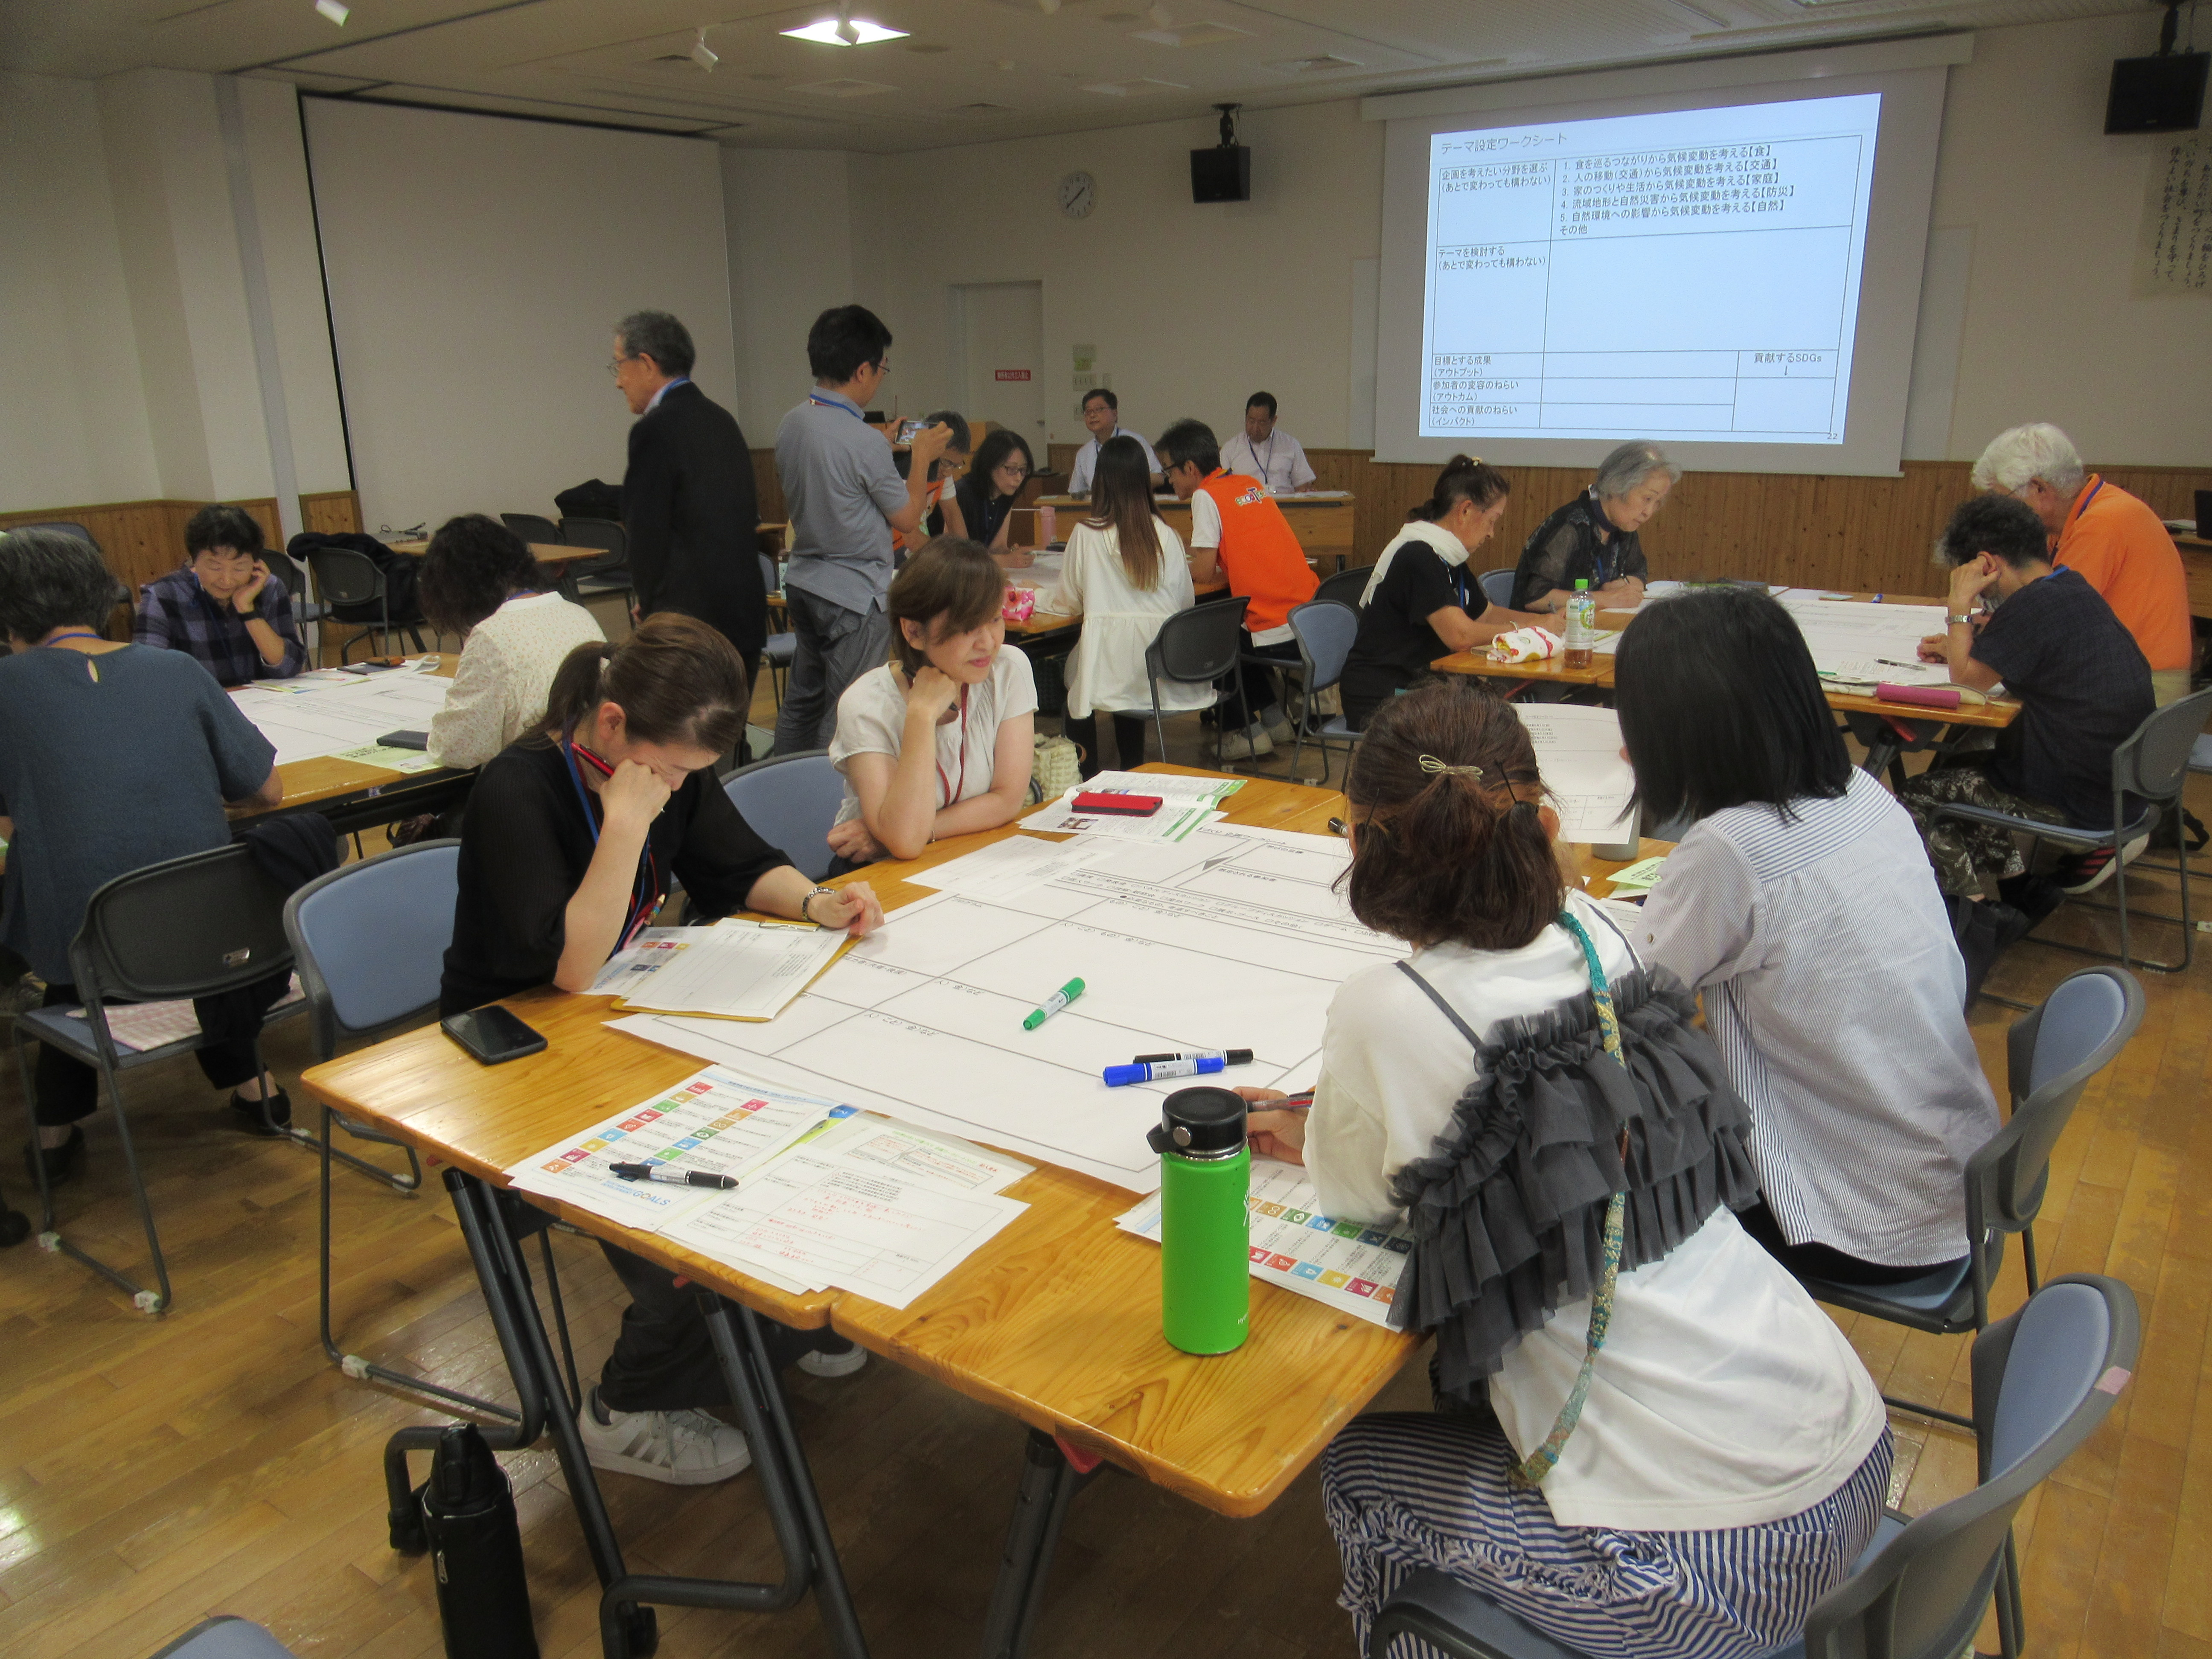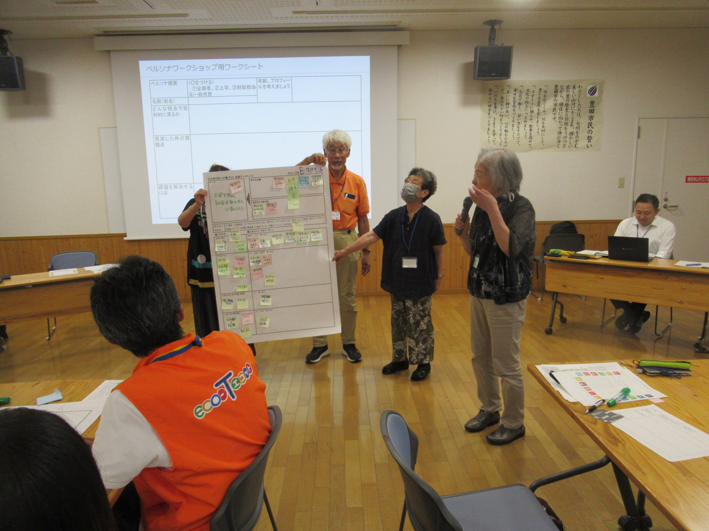
開催報告結果資料（議事概要）ファイル：参考資料6(1)ｳ(ｱ)

学び合いの場②の開催

イベント名
- 学び合いの場②ワークショップ

日時
- 2025年8月29日（金）19：00～21：00

会場
- 坂井市立春江中コミュニティセンター（福井県坂井市）

主催等
- 主催：福井県坂井市役所
- 共催：中部地方ESD活動支援センター
- 協力：アルマス・バイオコスモス研究所

参加者
- 17名

プログラム
- オープニング「第3回 WS の位置づけ、目的・ゴール、共催紹介」
- 前回のまとめ、決定グループ紹介5
- インプット「ESDと学び合いの場づくり」
- ワーク1「第2回で決まった企画をプランに」
- ワーク2「企画書のSDGsチェック」
- ワーク3「企画プランのブラッシュアップ」
- プレゼン作戦タイム
- 全体共有「3チームのプレゼンテーション」、ふりかえり
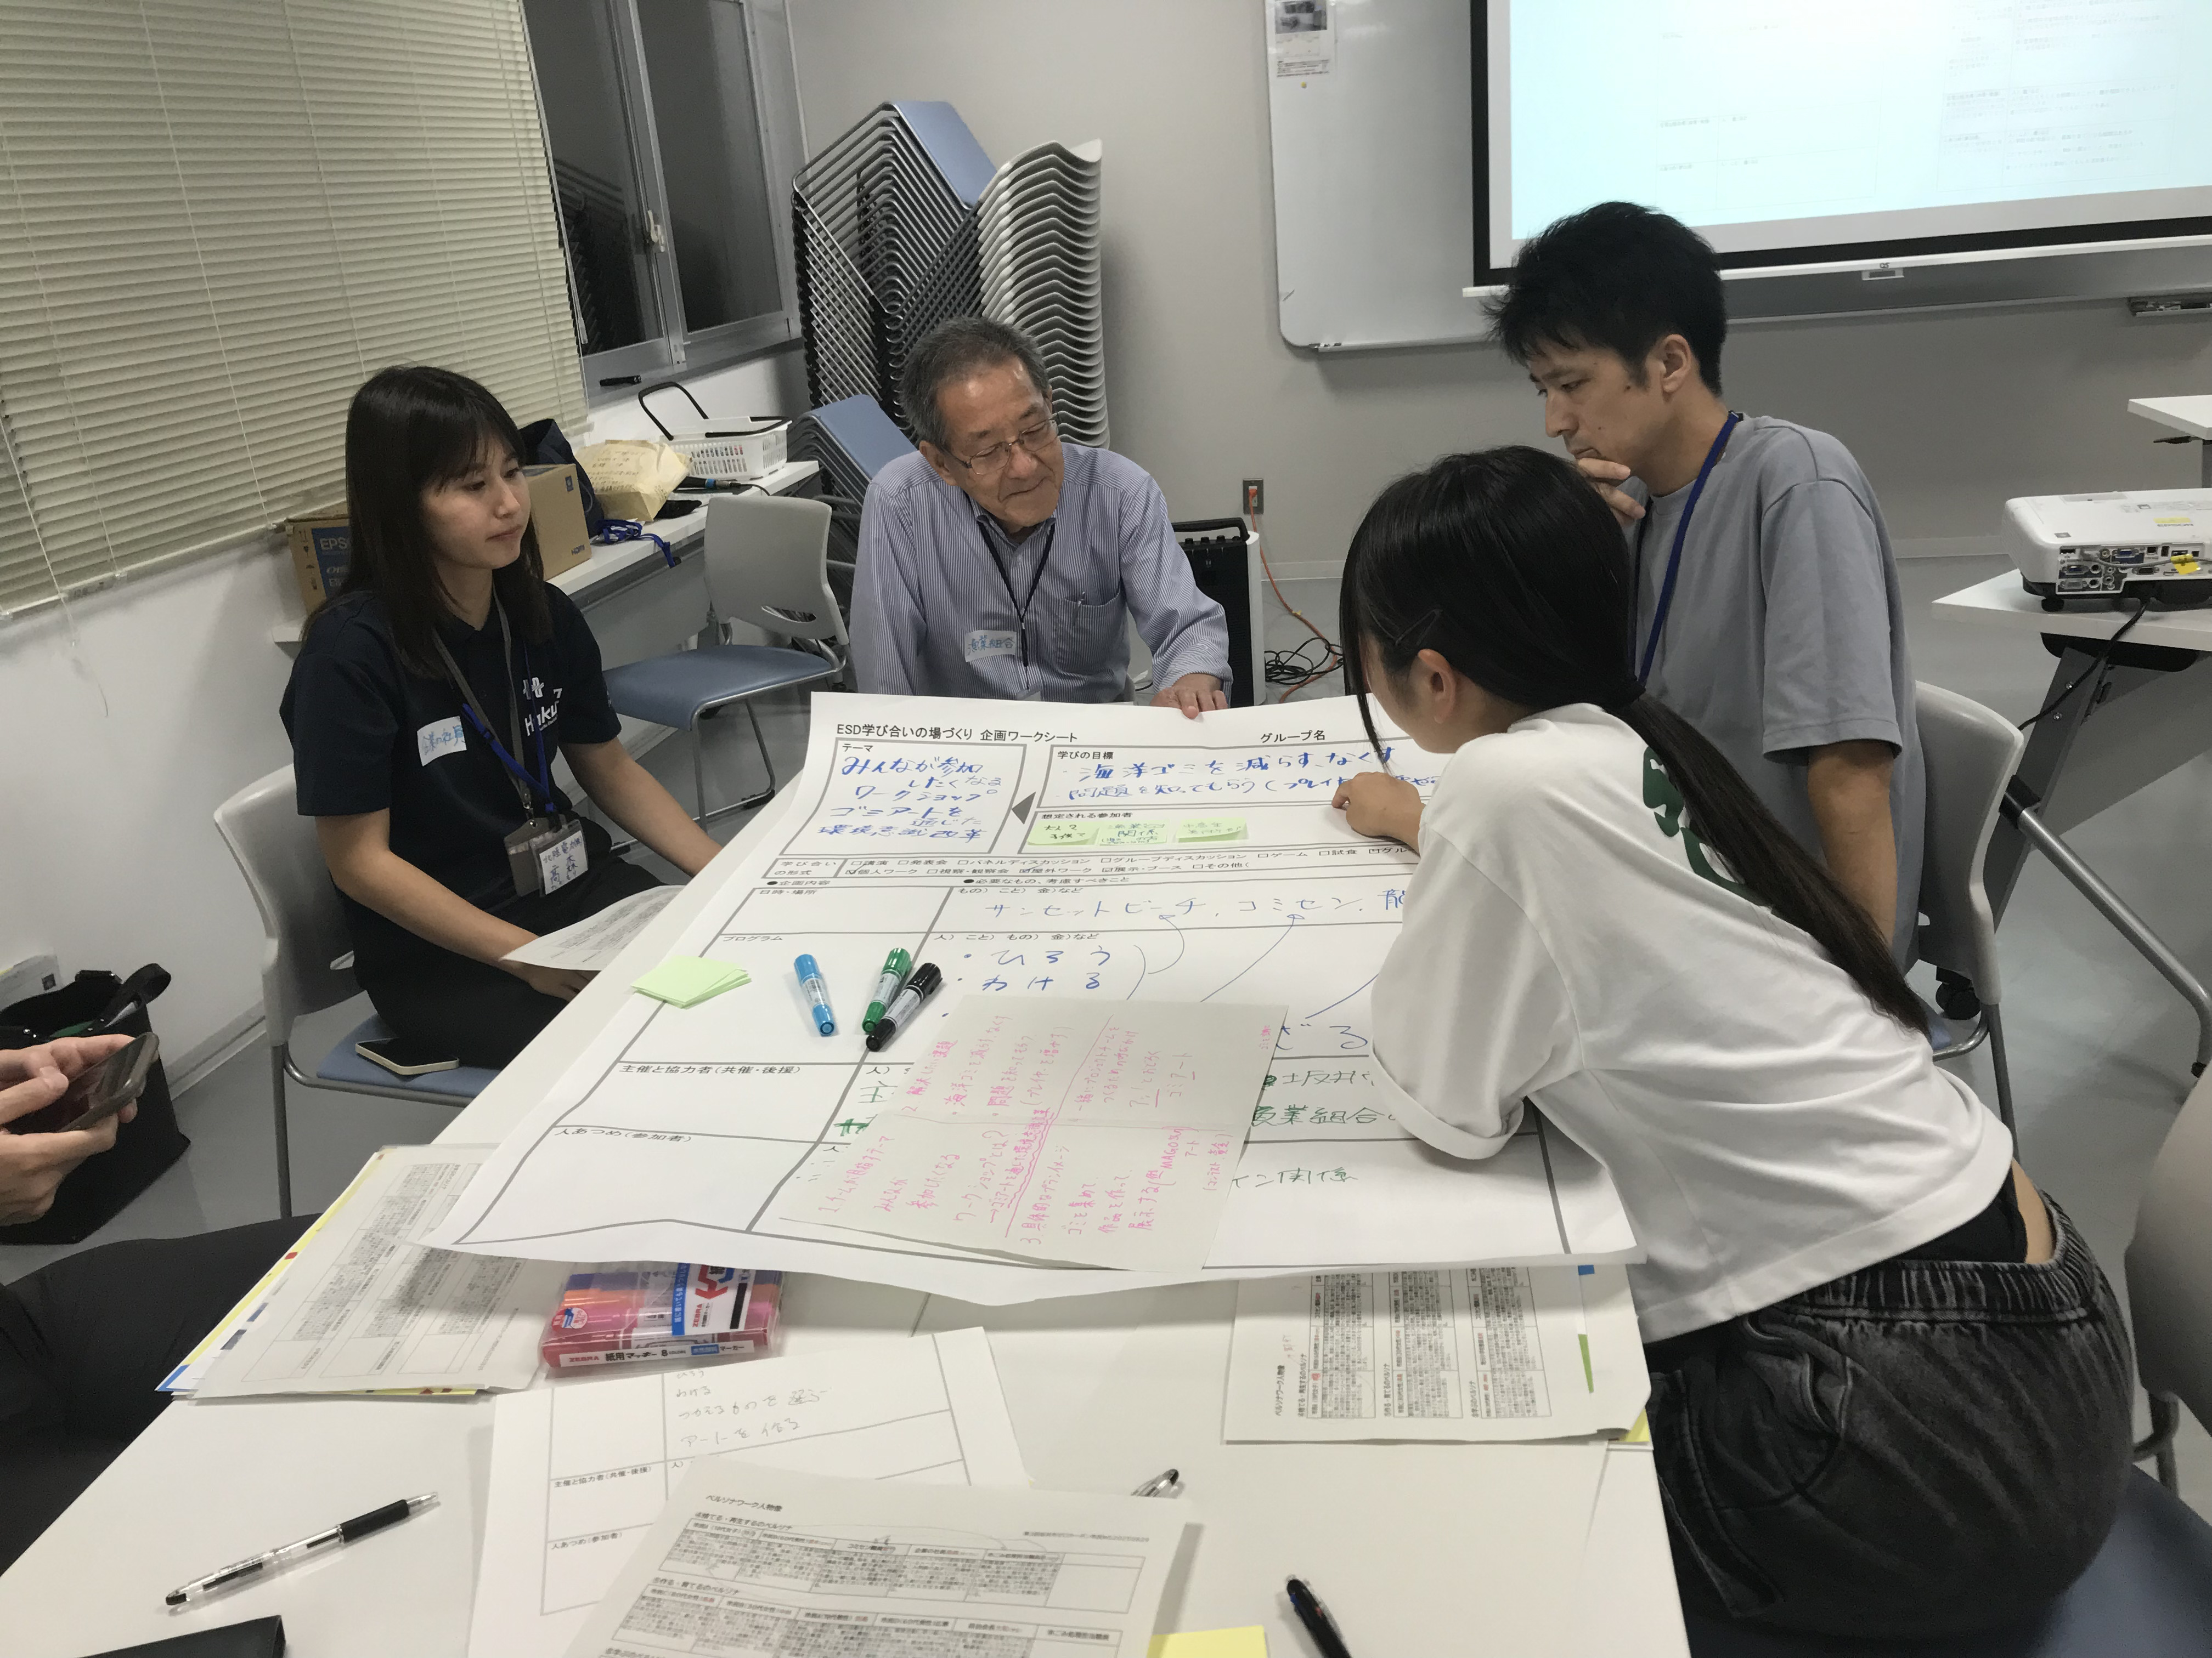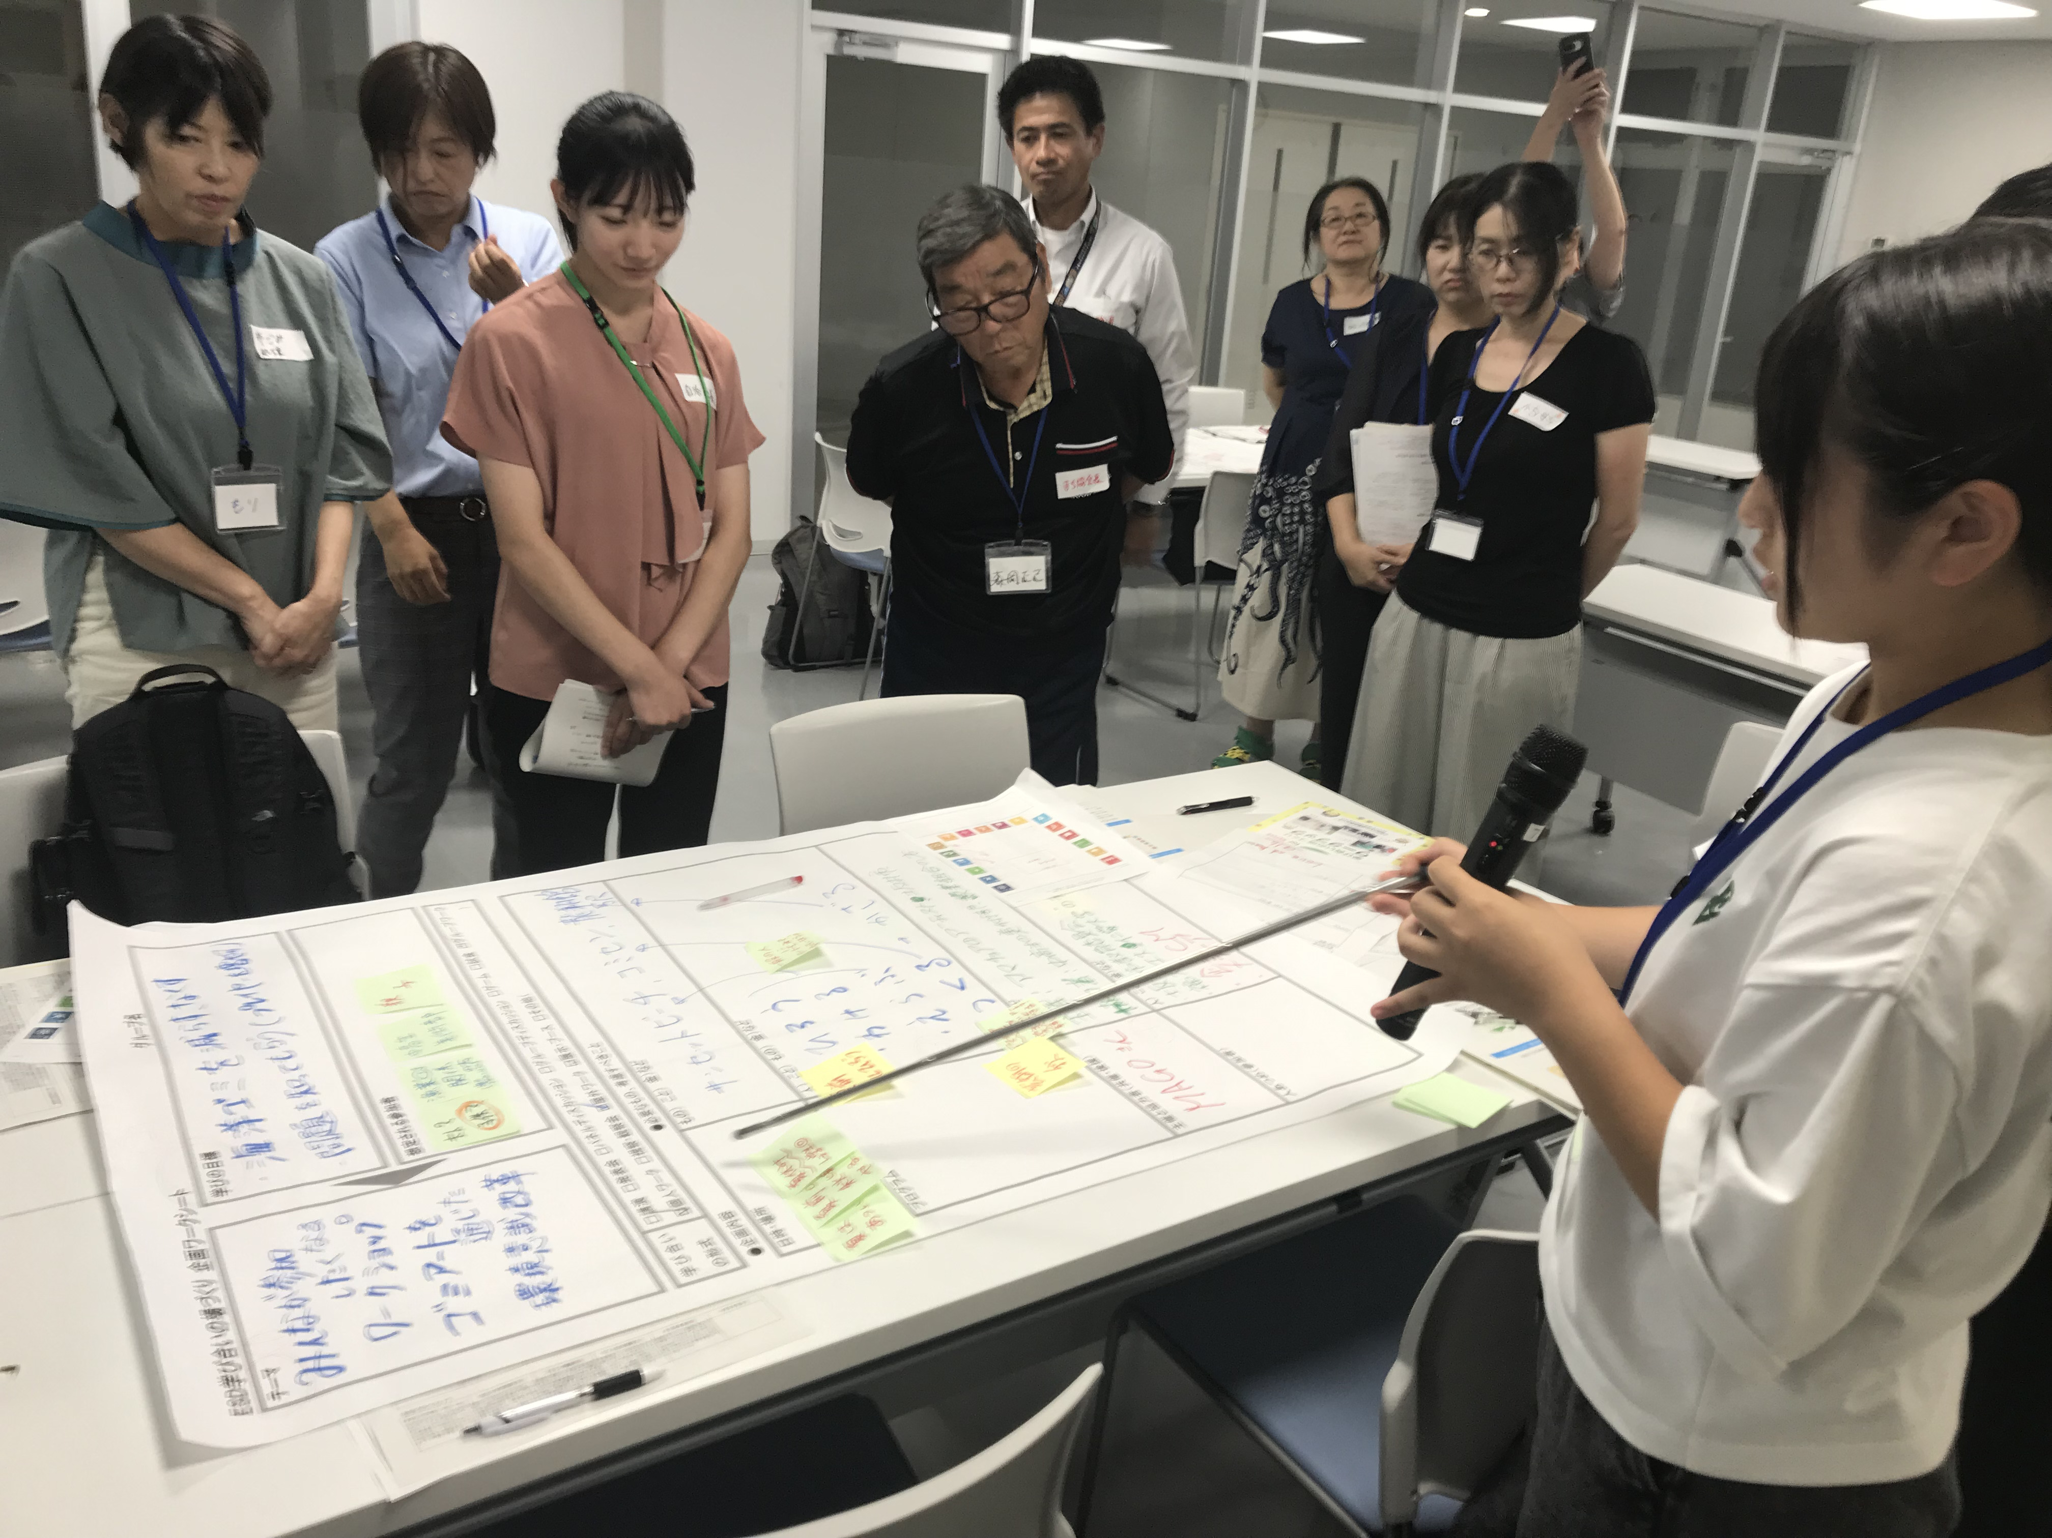
開催報告結果資料（議事概要）ファイル：参考資料6(1)ｳ(ｲ)

第１回 学び合いプロジェクト有識者検討会の実施
（第1四半期報告書で報告・提出済み）

日時
- 2025年６月２日（月）15：30～17：00

会場
- EPO中部（愛知県名古屋市）

出席者
古澤礼太 中部大学国際ESD・SDGsセンター教授 中部ESD拠点協議会事務局長
水上聡子 EPO中部運営委員 アルマス・バイオコスモス研究所代表
堺 勇人 EPO中部運営委員 一般社団法人 環境市民プラットフォームとやま事務局長
原 理史 中部地方ESD活動支援センター
縄野正衡 環境省中部地方環境事務所 環境対策課長補佐
髙木美里 環境省中部地方環境事務所 環境対策課 里海づくり推進専門官
清本三郎 中部環境パートナーシップオフィス 統括

協議項目
- ワークショップパッケージについて
- 学び合いプロジェクト計画について（学び合いの場①②、実践活動の組み立て）

開催報告結果資料（議事概要）ファイル：参考資料6(2)ｳ(ｳ)

第２回 学び合いプロジェクト有識者検討会の実施

日時
- 2025年 7月23日（水）15：10～17：00

会場
- 富山県民会館（富山県富山市新総曲輪4番18号）

出席者
古澤礼太 中部大学国際ESD・SDGsセンター教授 中部ESD拠点協議会事務局長
水上聡子 EPO中部運営委員 アルマス・バイオコスモス研究所代表
堺 勇人 EPO中部運営委員 一般社団法人 環境市民プラットフォームとやま事務局長
原 理史 中部地方ESD活動支援センター
縄野正衡 環境省中部地方環境事務所 環境対策課長補佐
清本三郎 中部環境パートナーシップオフィス 統括

協議項目
- 学び合いの場①【7/18】の開催結果について
- 学び合いの場②【8/29】の開催計画について
- 実践活動（実践セミナー）の開催企画について
- 実施結果のとりまとめ【パッケージ】の方法について

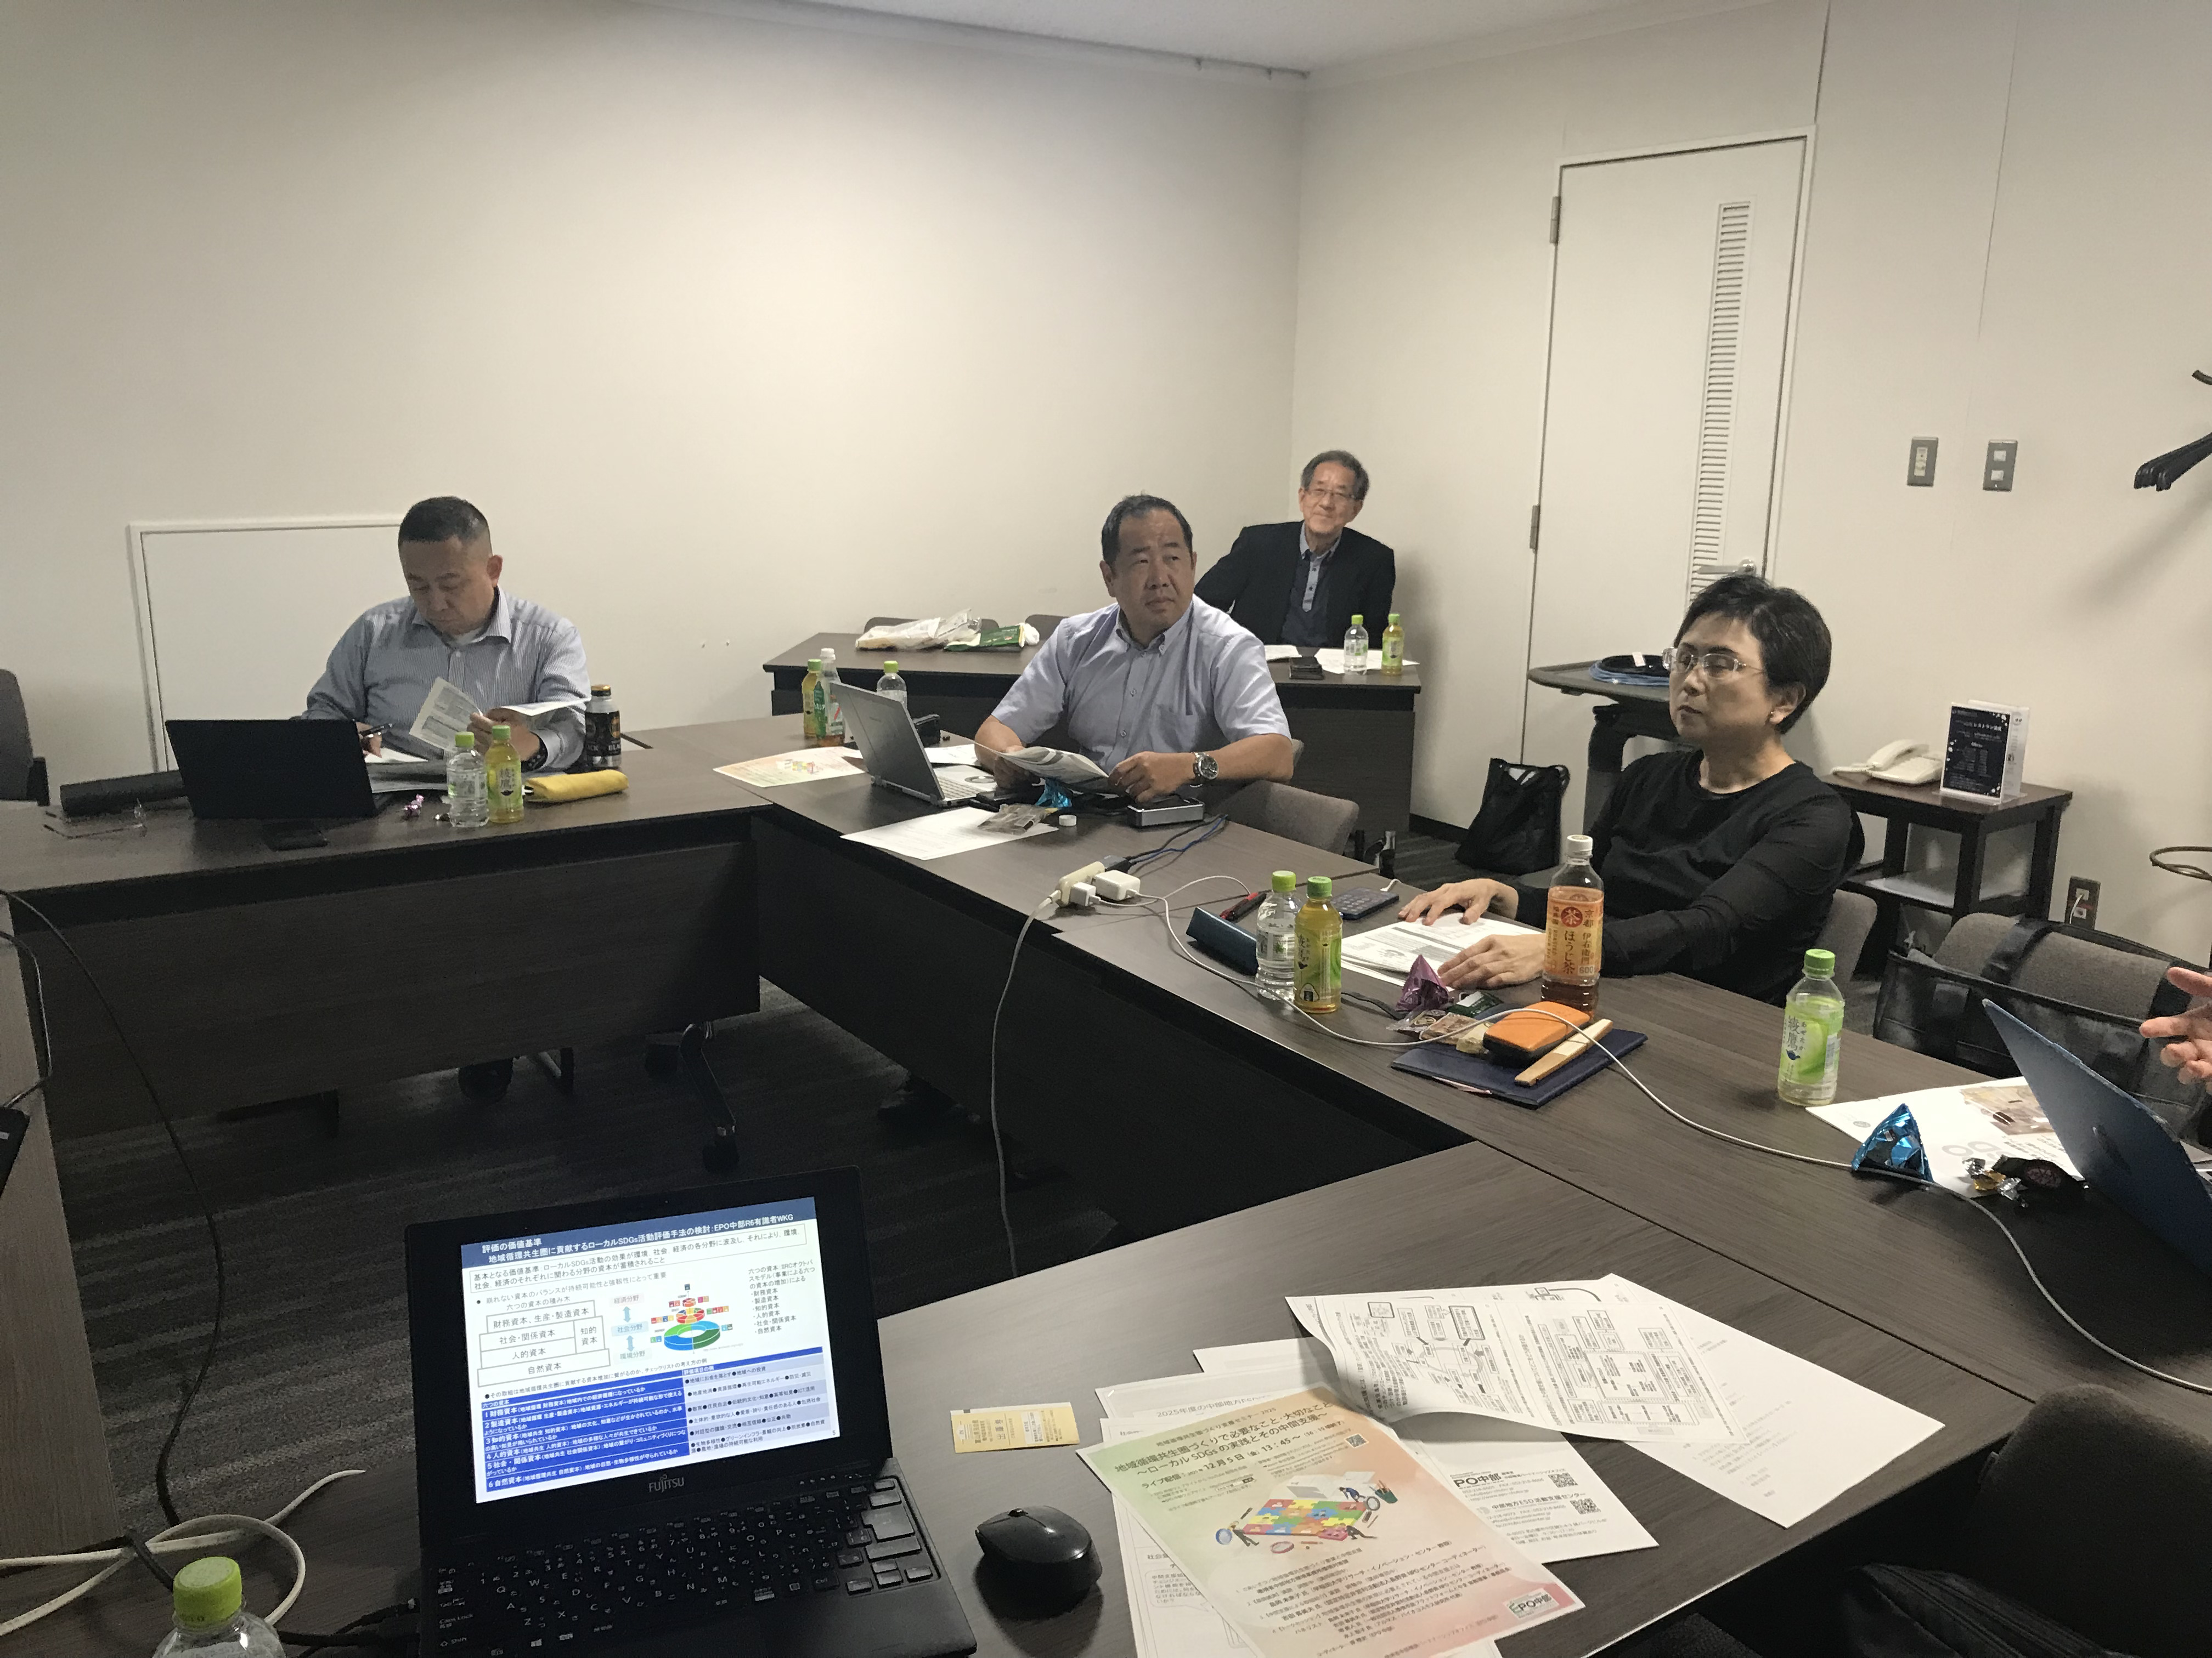
開催報告結果資料（議事概要）ファイル：参考資料6(2)ｳ(ｴ)

第３回 学び合いプロジェクト有識者検討会の実施
- 未実施（11月12日実施予定）

冊子、動画の作成、公表・配布
- 未実施

実践活動
- 未実施（11月25日に富山県富山市内で開催予定）

報告（全国フォーラムでの活動結果報告）
- 未実施（12月７日に実施予定）

事務手続き
- 関係者との連絡調整、会場及び機器の手配・設営、当日の進行、議事録の作成、旅費及び謝金を支払等の事務手続を行った。

学校における気候変動教育プログラムの実証事業

実施可能な高校へのヒアリング

名古屋市立桜台高等学校
●対象者
名古屋市立桜台高校 校長 伊藤聡子 キャリアナビゲーター 牛田芳代
●聞取者
中部環境パートナーシップオフィス統括 清本三郎、中部地方ESD活動支援センター 原 理史
●ヒアリング日時
2025年7月22日10：00～11:３0

●探究学習に関するヒアリング結果

○探究学習の現状について
◇キャリアナビゲーター制度について
・名古屋市では全国でも珍しく、キャリアナビゲーターと呼ばれるキャリアの専門家が各高校に１人が常勤で配置され、キャリア形成支援に係る取り組みを進めている。また「総合的な探究の時間」（以下、探究学習）のコーディネートにも係わっている。今年度より全中学校にも配置され、名古屋市全体で１５０人程度が活動している。中学校ではその学区内の小学校についても担当している。
・キャリアナビゲーターは、キャリアコンサルタント（国家資格）の取得者が名古屋市から委託を受けた事務局（NPO法人ICDS）より、各校に派遣される形式をとっている。
・進路指導関係でのキャリア形成や探究学習における校外との連携など、教職員では手が届きにくい実務を担っている。
・学校によりその実務内容は様々であるが、桜台高校では探究学習の授業計画や授業の実践に深く関わっている。
◇探究学習の授業の実践について
・週に１回の授業で、１年生から３年生１学期までで探究学習を行う。１年生ではグループ探究、２年生では個人探究となり、３年生ではそれまでの探究学習を振り返り自分自身に活かす内容となる。
・１年生では１学期はテーマの設定を行う。５週ぐらいかけてガイダンスを行い、導入し、目的を理解させる。その後１クラスで８グループを形成し、グループディスカッションを行っていく。夏までにはテーマ設定を行い、探究を進めていく。授業はクラス単位で実施して担任とキャリアナビゲーターが２名で担当する。秋に中間発表があり、３学期まで探究が続けられる。最後にクラスで代表を決め、校内大会がある。
・２年生では、個人で新書を一冊読むところから初めて、それぞれがテーマ設定を行い、１年間の探究を進める。成果はレポート提出であり、２０００字以上のボリュームが求められる。

○探究学習の実施における課題やニーズについて
◇グルーピング
・１年生のグルーピングは、似たようなテーマ希望の生徒を中心に行うが、相性や役割分担も重要なので、それを加味して行っている。グルーピング用の京大の先生のアンケートを活用している。
◇テーマ設定
・テーマ設定は苦労している。地域や学校の中での課題感から問いを立てることが多いが、身近にするのが難しい。そのため課題設定のためのガイダンスやワーキングなどを行って、見つけ出す支援をしている。
・例えば学校に来るまでに何があったか、を検討して議論するなどの練習を行うこともある。またいくつかのテーマの系統を用意しておいて、その中から選ぶということも考えられる。
◇探究方法
・ネットに頼りすぎるという問題がある。自らの観察や調査、実験が大切であるが、手早く簡便に答えを得るという方向に流れる傾向がある。また報告レポートのAI活用についてのチェックが課題としてある。
・インタビュー先を自分で探してくることができない。探し方もわからないといったところがある。担当教諭やナビゲーターも手伝うが、中間支援組織で支援いただけるとありがたい。
◇地域の団体や企業との連携について
・具体的には２年前の例として、愛知県の野菜の消費量を調べた結果から生産者とのやりとりへ、そして日替わりキッチンのメニュー開発へと繋がったというのがある。あるいは商店街での花とミツバチの活動と連携して探究を行った例もある。
・探究の動機づけとして、地域や企業のことを知る事が重要ではないか。地域や企業との連携という点では、地元の困りごとや企業の課題感を共有する事が必要ではないかと考える。

○探究学習で気候変動教育もしくは気候変動に関連する題材を取り上げた事例や今後の可能性
・校内のテーマで体育館が暑すぎるという課題があれば、専門家との連携が必要で、そうした専門家の紹介などのニーズはあると考える。

○ESD・SDGsについて
・ESDとして特に意識して取り組んでいるとは言えない。
・SDGsについても授業の中で取り上げている訳ではない。すでに中学校まででかなり触れてきている。
・グループ探究の中でSDGsを取り上げる例はある。
・普通科とは別にファッション学科ではサステナブルファッションとして取り上げられている。

岐阜県立斐太高校
- 8/1ヒアリング実施：取りまとめ中

「教職員等環境教育・ESD推進リーダー養成研修」への参加
- 愛知県名古屋市で７月31日に開催された下記（左）講座に中部地方ESD活動支援センタースタッフが参加した。
- 当日は名古屋市立の中学校、小学校の教員、及び中学校のキャリアナビゲーター20人程度が参加し、4人から5人のグループに分かれ、講義とワークショップを行った。
- 研修ではメイン講師に目白大学の石田好広氏を迎え、ESDについての解説の後、グループごとにテーマを設けてESDカレンダーの作成を行った。
- ワークショップについては、中部地方環境事務所担当官とともに中部地方ESD活動支援センタースタッフがグループファシリテーターを依頼され、ディスカッションやワーキングの支援を行った。下（右）はセンタースタッフのファシリテーターによるワークショップ成果である。
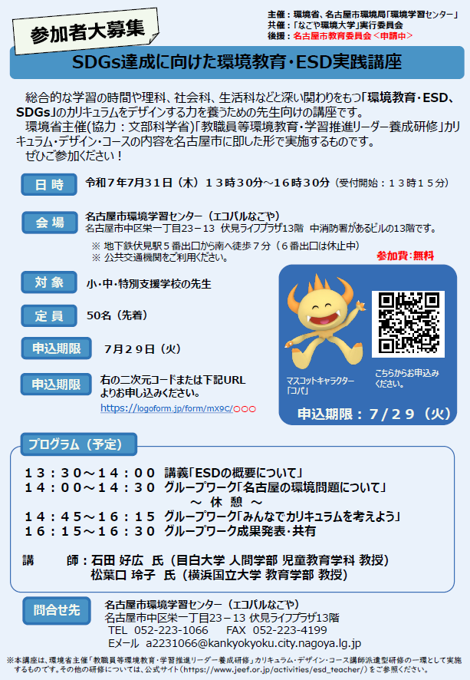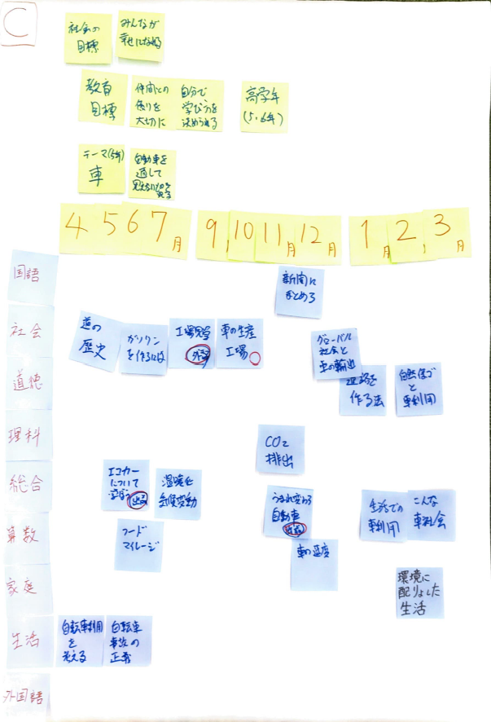

ESD推進ネットワーク地域フォーラムの開催

イベント名
- 中部地方ESD推進ネットワーク地域フォーラム「ESD：地域・学校と大学連携」

日時
- 2025年９月29日（月）13：00～16：30

開催方法・会場
- 開催方法：ハイブリッド
- 会場：ウインクあいち（愛知県名古屋市） ※登壇者、地域ESD拠点登録団体のみ
- オンライン：zoom ※一般参加はzoom参加のみ

参加者
- 33名（会場参加13名、オンライン参加20名）

プログラム
- 挨拶・趣旨説明
《第１部》
- 基調講演「ESDとしての探究学習の可能性と課題」名古屋市立大学准教授 松村智史氏
- 話題提供
▶高校の探究学習事例①：名古屋市立桜台高等学校キャリアナビゲーター 牛田芳代氏
▶高校の探究学習事例②：岐阜県立斐太高等学校教頭 足立宏氏
▶探究学習の地域連携事例：NPO法人まちづくりスポットとやま代表理事 田辺友也氏
《第２部》
●地域ESD拠点参加者による活動紹介
●交流ディスカッション
コーディネーター：
中部大学国際ESD・SDGsセンター長・教授、中部ESD拠点事務局長 古澤礼太氏
●総括
金沢大学人間社会研究域学校教育系准教授 加藤隆弘氏

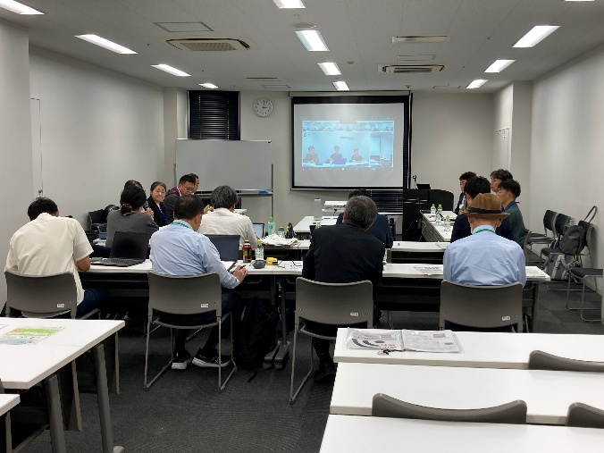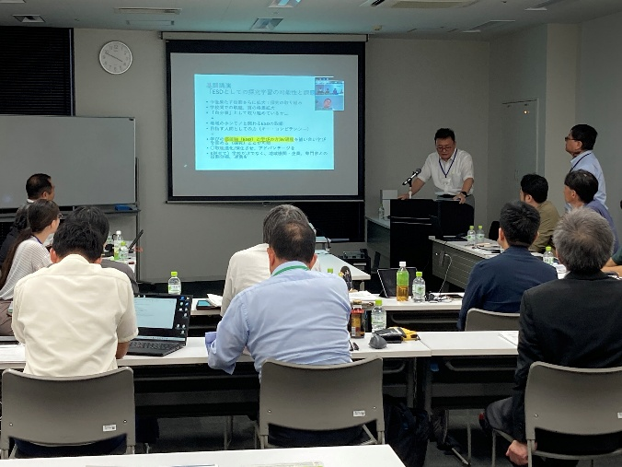
開催結果報告資料：作成中

自然資本等の活用によるESD促進（ESDダイアログの開催）
- 10月17日・18日に三重県尾鷲市で「自然資産を活かした地域・人づくりESDダイアログ」を開催する。
- 企画内容の確定後、登壇者・関係者等と連絡調整を行ったうえで、次の開催案内チラシを作成し、参加の募集に関する広報を展開している。

【作成した開催案内チラシ】
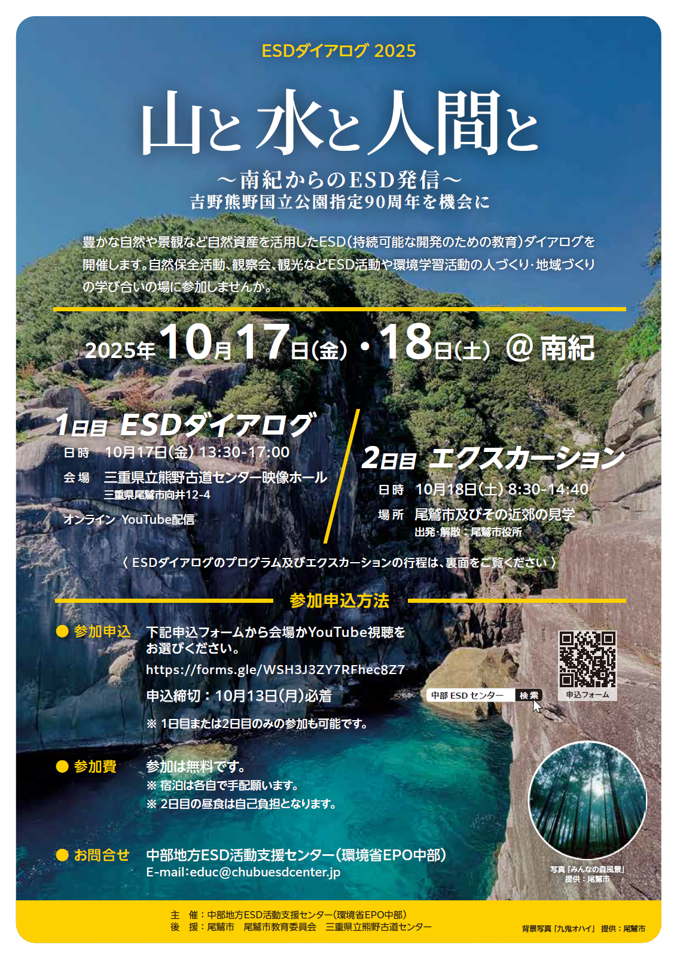
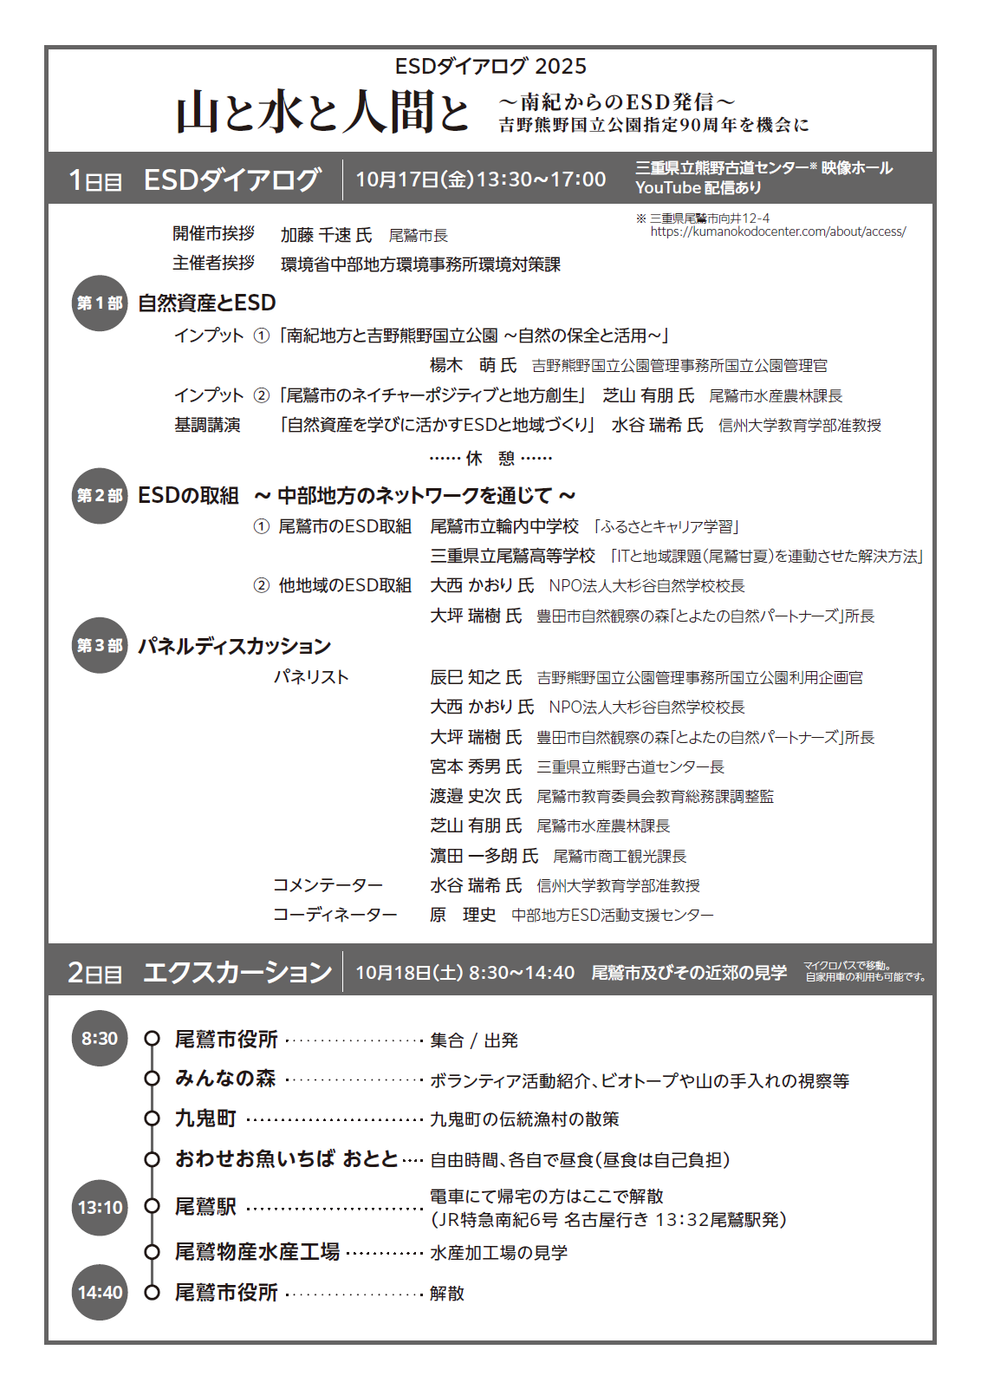

SDGs学生サミットの開催
（第1四半期報告書で報告・提出済み）
- 学生のSDGsの取組、学習内容を発表する場として、下記の学生サミットを２月７日に開催予定であり、関係者・登壇者等との調整を行っている。

地域ESD拠点等のESD活動の支援

地域ESD拠点登録団体への広報協力
- 拠点登録団体が主催するイベント等について、中部地方ESD活動支援センターウェブサイト等で下記の通り、広報協力を行った。
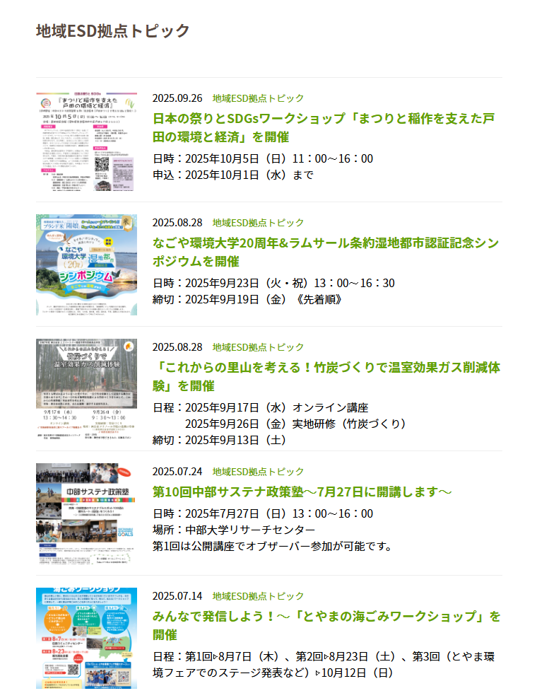

拠点登録申請対応・後援申請対応
- 地域ESD拠点登録団体や、ESD活動支援主体が主催するイベントについて、次表の後援申請があり、主催からの後援依頼や問合せへの対応、全国センターからの照会対応などを行った。

申請主体 | 承認日 | 申請行事
申請主体 | 承認日 | 名称 | 開催日 | 場所／方法
飯田市 | 4月11日 | いいだ高校生ESD塾 | 2025年4月25日～2026年3月31日 | 対面・オンライン併用
名古屋市環境局環境企画課 | 4月14日 | SDGsまちづくり推進事業 | 2025年6月1日～2026年3月31日 | 対面・オンライン併用
公益財団法人こども教育支援財団 | 4月24日 | 第17回環境教育ポスターコンクール | 2025年8月18日～2026年3月31日 | 東京都内他

全国センターとの連携協力の推進等

全国センター主催会議等への出席
- 全国ESDセンターから招聘された全ての会議等に出席し、資料提供などを行った。
- また、中部センターのスタッフは、全国センターの企画運営委員に地方センター代表として選任されており、委員会にも出席した。

区分 | 回/開催日 | 開催方法 | 会場 | 実施内容
全国・地方  連絡会 | 第1回  6月13日 | ハイブリッド | GEOC  （東京） | - ESDに関する最新動向（環境省）（文科省）  - 令和7年度全国センター活動内容説明  - 地方センター活動内容説明
全国・地方  連絡会 | 第2回  1月16日予定 | 未定 | 未定 | - 未実施
全国  協力団体  意見交換会 | 第１回  7月8日 | リアル | ビジョンセンター  東京日本橋  （東京） | - 高校における探究授業の最新動向：大江 隆徳 氏（フューチャーアーティザン株式会社 ESG経営共創ビジネスユニット ビジネスユニット長 事業統括）  - 全国協力団体及びESDセンターから最新の取組紹介
全国  協力団体  意見交換会 | 第２回  未定 | 未定 | 未定 | - 未実施
全国  フォーラム | 12月7日予定 | 未定 | 立教大学池袋キャンパス（東京） | - 未実施
企画運営  委員会 | 第1回  6月9日 | ハイブリッド | 青山ブックセンター  （東京） | - 令和7年度全国センター活動計画の説明  - 令和6年度地域ESD拠点年次アンケート結果報告及び意見交換  - 高校における気候変動を切り口としたESD支援の進捗報告及び意見交換  - ESD推進ネットワーク全国フォーラムについての説明及び企画について意見交換
企画運営  委員会 | 第2回  未定 | 未定 | 未定 | - 未実施

ESD推進ネットワークの活動状況調査等への協力・対応
- 全国センターの求めに応じて情報提供や資料作成・提供等について積極的に協力するとともに、センターが実施するESD推進ネットワークの活動状況調査等に対しても協力・対応する。

ESD推進のための教育現場等の実態把握と連携強化

専門家への包括ヒアリング（名古屋市立大学伊藤先生、松村先生）
●対象者
名古屋市立大学 教授 伊藤 恭彦 先生、准教授 松村 智史 先生
同席者 環境省中部地方環境事務所環境対策課 縄野正衡課長補佐
聞取者 中部地方ESD活動支援センター 原 理史
●ヒアリング日時
2025年5月21日14:00～15：20

●ヒアリング結果

○研究、教育などご自身の様々取組みについて～ESD/SDGsの視点で
◇伊藤 恭彦 先生
・環境省EPO中部・中部地方ESD活動支援センター 運営委員会座長
・名古屋市立大学でSDGs教育、中高の探究学習に係わる
◇松村 智史 先生
・元厚生労働省の職員で、子育て支援や社会福祉教育などの研究を行ってきた経緯がある。政策や法制度に携わってきた。SDGsで言えばG1の貧困やG4の平等な教育機会などの研究にかかわってきたと言える。
・探究学習に関する本「「探究学習」とはいうけれど――学びの「今」に向き合う」の執筆に参加したのは、神奈川県での高校の探究学習にアドバイザーとしてかかわったのがきっかけとなっている。現場の先生や教育学の先生方と一緒に執筆した。

○高校の総合的な探究学習の現状について、推進状況や課題
◇探究学習の特徴
・これまでの学習はどちらかというと知識を理解し、それを再現するということに重きが置かれ、直進型つまり一つの方向でカリキュラムに沿って段階的に理解するように習得させる形態であった。
・一方、探究学習はそうではなく、仮説を持って探索しつつ途中でちょっと違うと思ったら戻ったりする。最近だとアジャイル学習とも言われる、進みながら戻り調整していく、科学的研究手法に近い学習法で、調査実験する中で仮説をブラッシュアップしながら学びを進めていくと言う特徴がある。
・従って教員側の対応としては、指導型から伴走型への転換が必要となる。先生自身も生徒自らが立てた問いに答えを持っているわけではないので、生徒と一緒に伴走することが必要となる。一緒に走りながらアドバイスするという教授方法となる。
◇これまでの実践過程
・総合的な探究において、実践過程において、全部が全部ではないが、指導型から伴走型へという性格が全体として強くなっていった。探究学習計画は各高校で策定しているが、それはかなり大変のようである。ただ探究学習自体の理解はここ5年ぐらいでだいぶ進んだと感じている。
・10年前だと先生方は正直、何すればいいのかわからないという状況だったが、最近は様々なテキストが共有され先生方も結構勉強され、だんだん望ましい在り方みたいなことが共有されてきている。もちろん指導型の学習法に慣れている先生方は苦労されているようだが、問いを立てて、仮説を実証して自分なりの考察を加えるという探究学習の一連の流れは、現場の先生方は理解を深めていると感じている。
・特にこの数年の理解の広がり方は大きい。現行の学習指導要領で総合的探究の時間が正課として位置づけられたことによる。これを契機にどこの学校でも、先生たちの中で、特化した委員会なり、担当部署なり立ち上げているところが多いと思われる。
◇現状と課題
・名古屋市内のある高校では1年生でグループを作って探究を行い、2年生では個人で探究を行う全体計画を策定している。
・既成のワークシートなども出回っており、埋めていけば進めていけるようなものもある。ただ、成果発表ありきに堕してしまうこともあり、プレゼン至上主義にならないよう学びを進める必要がある。
・探究学習のテーマは生徒が自ら見つけ出すことになるのだが、ともするとこれが予定調和的になってしまうところがある。例えば小実験で検証が簡単で見栄えがし、わかりやすい結果が出やすいテーマを選んでしまうなどがある。
・SNSでのアンケート調査などがよく行われるが、簡単に作って友達や知り合いを動員して回答をもらえば、それなりい見栄えのする結果が得られ、一見すると「らしい」探究になるが、根拠として十分かと言われればなかなか難しい。
・反対に興味があるということだけで「宇宙とは」、「自分とは」など壮大で哲学的なテーマを選んで、後々扱いに困るという場合もある。
・良くない問いとしては、すぐに答えが出てしまうもの、検証不可能なもの、これまでの知見を無視するようなもの、などがあり、テーマ設定をうまく行う必要がある。
・探究学習の過程はそうした意味で事実上研究と同じで、大学の卒業研究をスケールダウンした内容になると一番よいかと考える。今後社会でこうした考え方を身につける訓練という意味でも「研究」の手法は重要と思われる。
・いずれにしても、問いを立てるところが最も重要かつ難しく、現場の先生方も苦慮されている。例えば最初のところでワークシートにどんなことに関心があるかを書いて、次のステップではそれに関連してどんなことを明らかにしたいか、というような形でテーマを絞り込むやり方をしている所もある。
・優良事例としては立命館中学、高校の酒井教諭のメソッドが知られている。

○ESDと探究学習について、その関係性やあり方など
・探究学習の評価は、結果としてプレゼンされた内容というよりは、その過程においての態度や行動変容を評価することが必要と思われる。ディスカッションができているかは評価の重要ポイントではないか。
・その意味ではユネスコの言うキーコンピテンシーを磨くということにつながる。ESDと探究学習の親和性は大きい。
・テーマ的には名古屋市立の高校の場合、環境そのものを取り上げているのは減ってきている印象はある。ただし社会状況をテーマにする例は防災や食、地域づくりなども見られ、広範囲な関連性で見るとSDGs、ESDのテーマということもできるものは多い。
・例えば、ある高校の発表で、食糧問題で今のように牛肉をたくさん食っていると温暖化が繋がるとのでCO2を排出しないタンパク源として昆虫食をテーマにしたグループがある。
・このように気候変動についても、目の前の社会的現象の原因やその影響などに関連性はあるので、そうした部分で明示的にではないかもしれないが、ESDの一部を探究学習が担っていると言ってもいいのではないか。

○環境省EPO中部・中部地方ESD活動支援センターなど中間支援組織への期待
・テーマ設定の入口としては、例えば気候変動など様々な関連性についての図みたいなものがあるといい。食から気候変動とかキーワードがいろいろ並んで分類されていて、地図、チャートのようなものから具体的な事例に繋がるツールなどが考えられる。いろいろな事例にアクセスできるとありがたい。
・探究学習における子どもたち学びの状況とか、先生の教え方とかが大丈夫だろうかというところなど、とりあえずチェックをしてもらいたいというニーズがある。
・現場の先生たちに自信ないらしいことが問題で、うちの大学教員も交互に支援に入っているのだが十分ではなく、そうした場面で専門家がいる相談窓口みたいなものがあるとありがたい。
・EPOのネットワークで関係する人を先生や子供たちとオンラインでつないでくれる機会を作るとかなど考えられないだろうか。

教育部局、教育委員会、現場の教員等を対象にしたヒアリング
- 未実施（ヒアリング２件）

中小企業経営者等を対象にしたヒアリング
- 株式会社鈴六へのヒアリングを８月26日に、NPO法人アスクネットへのヒアリングを９月24日に実施した。現在、ヒアリング結果を取りまとめ中である。

EPO/ESDの行事を通じた意識や行動の変容の把握

- 未実施（主催行事等の連携・協力主体を対象に計６件のヒアリングを実施予定）

関係主体との連携及び協働に関する業務

EPO・GEOC・ESD活動支援センターのネットワーク活用及び連携の確保・強化
- 全国の地方EPO・GEOC・ESD活動支援センター（全国・地方）のネットワークの活用及び連携の確保・強化に努めることとし、このために必要な作業・情報交換などの業務を行うとともに、業務の進行管理や連絡調整のために開催される会合等について、必要に応じて参加している。
【その他会合／催事等】
区分 | 開催日 | 開催方法 | 場所 | 実施内容等
地域循環共生圏事業説明会 | 4月8日 | オンライン | － | - 実施方針の内容を中心に説明
大阪万博ESDプログラムの説明及び意見交換 | 4月23日 | オンライン | － | - 日本国際博覧会協会と、万博の学校向けプログラムについて説明と意見交換
地球環境基金とEPO顔合わせミーティング | 5月20日 | オンライン | － | - 連携業務の方向性について確認  - 更新された協定書・仕様書について確認  - 今年度の連携業務について企画調整  - 今後のスケジュール確認未実施
地域脱炭素マッチングイベント | 10月24日  予定 | リアル | ベルサール東京日本橋（東京） | - 未実施

中部地方環境事務所との情報共有及び意見交換

定期打合せ
- 中部地方環境事務所の担当官との定期的な打合せを月1回以上実施し、業務の進捗状況の確認、方向性などについて協議を行った。
 | 実施日 | 主な打合せ協議事項
第１回 | 4月8日 | １．「令和７年度業務実施計画」案について  ２．ESD/EPO運営委員会について  ３．地域循環共生圏創造支援事業について  ４．協働コーディネーター意見交換会について  ５．その他（入居ビル提出「現況調査票」、報告書分類コードの確認など）
第２回 | 5月9日 | １．ESD/EPO運営委員会について  ２．主催イベント／会合関係について  ３．地域循環共生圏創造支援事業について
第３回 | 6月5日 | １．主催イベント／会合関係について  ２．地域循環共生圏創造支援事業について  ３．高校生インターンについて
第４回 | 7月11日 | １．主催イベント／会合関係について  ２．高校探求学習ヒアリングについて  ３．地域循環共生圏創造支援事業について  ４．高校生インターンについて  ５．第１四半期報告書について
第５回 | 8月19日 | １．主催イベント／会合関係について  ２．ESD関係者ヒアリング、高校探求学習ヒアリングについて  ３．地域循環共生圏創造支援事業について  ４．高校生インターンについて  ５．その他  ・GEOCからの宿題（GEOC20周年に向けて）について  ・ERCA：地域課題解決戦略検討（能登）について  ・SDGsチェックリストの活用報告（愛知県職研修会からの実施報告）
第６回 | 9月17日 | １．業務全体の実施状況について  ２．主催イベント／会合関係について  ３．ESD関係者ヒアリング、高校探求学習ヒアリングについて  ４．地域循環共生圏創造支援事業について  ５．その他  ・ERCA：地域課題解決戦略検討（能登）について  ・協働コーディネーター候補について  ・次回打合せ／第２四半期報告書について

日々の業務報告提出
- 日々の業務についての「月次報告書」を作成し、業務内容等を記入したものを毎月（月初めに）、中部地方環境事務所へ提出している。
- 施設の運営・利用状況（次表）、相談対応票、EPO中部が関わった審議会・委員会・検討会・会議等（他団体主催のもの）について、月次で報告資料を作成、提出を行っている。（※：本報告書該当ページへリンクあり。）
- EPO中部施設の今年度の開館状況、来館件数とメール・電話による問合せ件数等は、次の通りであった。
【施設の運用状況・使用状況等】
 | 業務実施日数・計（日） | 開館日数・計（日） | 来館者数・計（人） |  | 来館件数・計 |  | メール・電話による問合せ件数（件） |  | スタッフ体制・計
 | 業務実施日数・計（日） | 開館日数・計（日） |  | 日平均  （人/日） |  | 日平均  （人/日） |  | 日平均  （件/日） |  | 日平均  （人/日）
4月 | 21 | 21 | 10 | 0.5 | 5 | 0.2 | 18 | 0.9 | 57 | 2.7
5月 | 20 | 20 | 10 | 0.5 | 7 | 0.4 | 7 | 0.4 | 51 | 2.6
6月 | 22 | 21 | 13 | 0.6 | 6 | 0.3 | 14 | 0.7 | 70 | 3.2
7月 | 23 | 22 | 11 | 0.5 | 7 | 0.3 | 10 | 0.5 | 64 | 2.8
8月 | 16 | 16 | 26 | 1.6 | 9 | 0.6 | 14 | 0.9 | 61 | 3.8
9月 | 20 | 20 | 21 | 1.1 | 16 | 0.8 | 12 | 0.6 | 74 | 3.7
計 | 122 | 120 | 91 | 0.8 | 50 | 0.4 | 75 | 0.6 | 377 | 3.1

作成・提出した資料ファイル：参考資料7(1)イ

中部地方環境事務所が開催する会議（外部評価委員会等）への対応
- 未実施

環境白書を読む会への企画・運営支援
- 10月22日に名古屋市立大学滝子キャンパス（愛知県名古屋市）で「令和７年版環境白書を読む会」を中部地方環境事務所が主催するため、その運営・広報支援を行う。
- 一般向け、学生向けの２種類の開催案内チラシを作成し、参加の募集に関する広報を展開している。

【作成した開催案内チラシ（一般向け）】
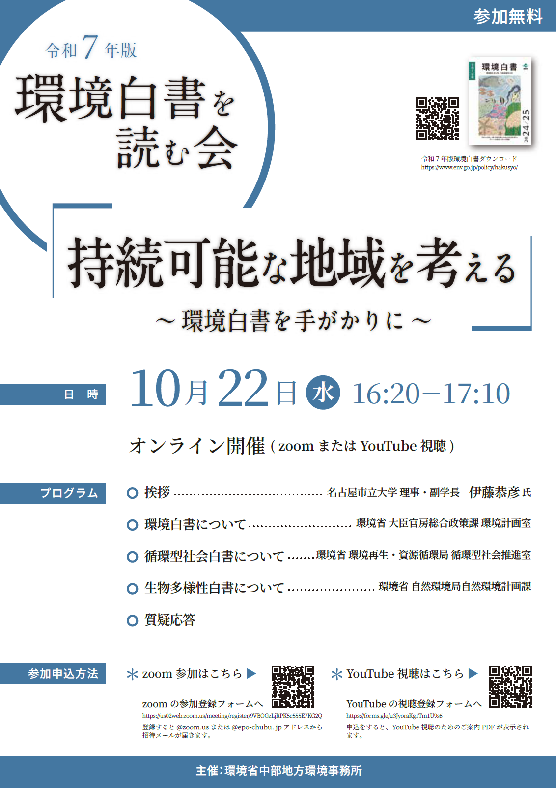

【作成した開催案内チラシ（学生向け）】
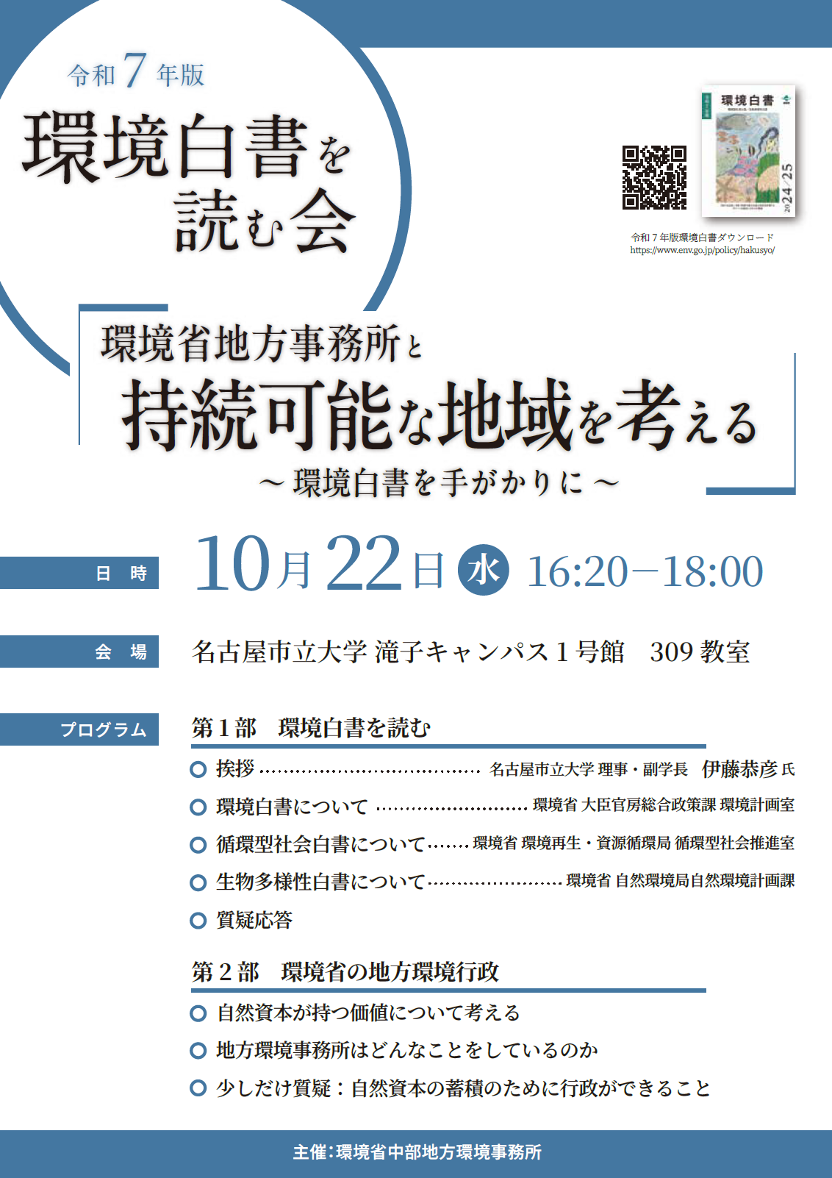

全国ユース環境活動発表大会への参加
- 未実施（中部大会は11月29日開催予定）

外部資金を活用した事業

環境再生保全機構への協力
- 年間予算：未定

地球環境基金EPO連絡会への出席
- ５月20日に実施された地球環境基金とEPO顔合わせミーティングに出席し、今年度の協力業務について、ERCA側の中部担当者と協議を行った。
- 第1回全国EPO連絡会（６月12日・13日開催）において、環境再生保全機構及び全国の地方EPOを交えた今年度の業務についての協議・確認を行う会合が併催され、EPO中部も出席した。
- ７月29日に開催予定の研修会にも出席した。

区分 | 開催日 | 開催方法 | 場所 | 実施内容等
ERCA研修会 | 7月29日 | ハイブリッド | 地球環境保全機構  （神奈川県川崎市） | - 戦略検討業務の目的及び方向性の再確認（GEOC）  - 連携業務の全体設計（ERCA）  - 情報共有（各８地方から対象地域やテーマなど業務進捗を共有）  - 地域ごとの計画すり合わせ（グループワーク）  - 地球環境基金に関する情報共有  - 自然共生部からの業務説明  - 熱中症対策部からの業務説明  - ERCA、EPOからの全体アナウンス

環境を軸とした地域課題解決に向けた戦略検討等に係る業務
- 未実施

愛知県環境学習コーディネート業務
- 年間予算：842,600円
- 環境学習に関する愛知県内の学校・企業等からの相談、照会依頼に対し、相談業務５件、コーディネート業務10件を実施予定である。

№ | 受付日 | 依頼先区分 | 分野 | 依頼内容 | 相談業務  業務 | コーディネート業務
 |  |  |  |  |  |  | 実施日 | 講師等
1 | 4月1日 | 民間 | SDGs⑥（水衛生利用）、⑪（都市）、⑭（海洋・海洋資源） | 身近な「川」の見方を学ぶ、小学生（5.6年）、中学生、高校生、ＮＰＯを対象とする学習講座の講師登録を希望。 | ①
2 | 4月15日 | 行政 | 川の水質と水生生物 | 川に親しみ、川を理解し、川を守ることを学ぶ環境学習の企画と講師の紹介。 |  | ① | 10月8日（予定） | 清水康生氏  （一般財団法人水・地域イノベーション財団）
3 | 4月15日 | 行政 | 地球温暖化、エネルギー、自然への愛着 | 緑のカーテン教室の講師の紹介。 |  | ② | 6月12日・16日 | 堀田英夫氏  （地球温暖化防止活動推進員）
4 | 4月21日 | 行政 | 自然体験 | イベントサポーター学生向け環境学習リーダー養成講座（座学）の企画と講師の紹介。 |  | ⓷ | 11月8日（予定） | 原 理史 氏  （中部大学中部高等学術研究所）
5 | 4月23日 | 行政 | 環境問題全般 | 親子で参加できる環境学習講座の企画と講師の紹介。 |  | ④ | 8月2日 | 村瀬政彦氏  （地球温暖化防止活動推進員）
6 | 5月2日 | 小学校 | SDGs⑪(都市)、⑦(エネルギー)、⑬(気候変動) | よりよい環境づくりについて学ぶ総合的な学習の講師の紹介。 |  | ⑤ | 6月20日 | 則竹昌幸氏  （環境カウンセラー）
7 | 5月2日 | 高校 | SDGs⑦(エネルギー)、⑬(気候変動) | 脱炭素社会・循環型社会を実現させるための発電技術を学ぶとともに、環境問題を自分ごととして捉えるための理科の授業の講師の紹介。 |  | ⑥ | 9月29日 | 岩月輝希氏  （一般社団法人環境創造研究センター）
8 | 6月17日 | 小学校 | SDGs⑫（消費、生産） | SDGs活動の一環として、身近な生活のなかでできるごみの減量について学ぶ環境学習の企画と講師の紹介。 |  | ⑦ | 11月19日（予定） | 岩月輝希氏  （一般社団法人環境創造研究センター）
9 | 6月23日 | その他 | 水資源 | 体験を通して水の大切さを学ぶ環境学習の企画と講師の紹介。 |  | ⑧ | 8月28日 | 村瀬政彦氏  （地球温暖化防止活動推進員）
10 | 7月8日 | 民間 | SDGs⑫（消費、生産）古着のリサイクル | 古着リサイクルをテーマとする環境学習の学習教材（カードゲーム）に対するアドバイスを希望。 |  | ⑨ | 8月26日 | 浅野智恵美氏  （環境カウンセラー）  原 理史 氏  （中部大学中部高等学術研究所）
11 | 8月5日 | 小学校 | SDGs⑭（海洋・海洋資源）⑮（陸域自然）⑬（気候変動） | 環境問題について多角的に知り、自分たちに何ができるかを考える環境学習の講師の紹介。 |  | ⑩ | 11月19日（予定） | 村瀬政彦氏  （地球温暖化防止活動推進員）
12 | 8月7日 | 民間 | SDGs全般 | 子どもたちが主体となって楽しく学ぶことができる環境学習の企画と講師の紹介。 |  | ⑪ | 9月14日 | 村瀬政彦氏  （地球温暖化防止活動推進員）
13 | 9月12日 | 行政 | SDGs⑦(エネルギー)⑬(気候変動)⑪（都市） | 豊川市職員を対象とする地球温暖化対策に関わる研修会の企画と講師の紹介。 | ②
合計 | 2 | 11

